Введение. Виды и жанры изобразительного искусства.
Искусство – это творчество вцелом.
Какие искусства вам известны?
Литература, музыка, танец, театр, кино.
Изобразительное искусство – пространственное, не растянуто во времени. Оно требует двух- или трехмерного пространства. Хотя в наше время благодаря техническим возможностям появился вид искусства, включающий временное пространство (видеоарт).
Изобразительное искусство отражает действительность с помощью зрительных образов:
- многообразие окружающего мира;
- мысли и чувства человека.
Это способ познания окружающего и себя самого.
Для этого художник использует обобщение и воображение.
Виды изобразительного искусства:
Архитектура
Живопись
Графика
Скульптура
Декоративно-прикладное искусство
Театрально-декорационное искусство
Дизайн

Архитектура
Архитектура – это искусство постройки зданий и сооружений для жизни и деятельности людей.
Слово «архитектура» произошло от греческого «Архус» – главный, высший;
«Тектонико» - строительство.
Требует трехмерного пространства.. Имеет еще и внутреннее пространство – интерьер.

Живопись
Живопись – это вид изобразительного искусства, произведения которого создаются с помощью красок (темпера, масляные краски, акрил, гуашь, …).

Графика
Графика – это вид изобразительного искусства, включающий рисунок и печатные изображения. «Графо» - пишу, рисую, черчу.
Рисунки выполняются карандашом, тушью, сепией, сангиной…
Печатные изображения – гравюры, литография, ксилография, монотипия.
Графика делится на станковую, книжную и прикладную.
На грани живописи и графики стоят акварель, гуашь и пастель.
Первые произведения графики – наскальные росписи первобытного искусства.
В Древней Греции графическое искусство было на высочайшем уровне – вазопись.

Скульптура
Термин произошел от латинского «sculpere» - вырезать, высекать.
В отличие от живописи и графики, в скульптуре присутствует объем.
Скульптура – это объемное изображение.
Материалы: кость, камень, дерево, глина, металл, воск…
Скульптура – один из самых древних видов искусства.
Первые скульптурные произведения являлись идолами, оберегами, изображали древних богов.
Различаются круглая скульптура (осматриваемая с разных сторон) и рельеф (высокий, средний, низкий, контррельеф).
Скульптура делится на виды: станковую и монументальную (памятники, монументы) и монутентально-декоративную (архитектурное убранство).

Декоративно-прикладное искусство (ДПИ)
В каждом доме живут и служат нам различные предметы. И если их коснулась рука художника, ювелира или народного умельца, то они становятся произведением декоративно – прикладного искусства. Термин появился в 18 в. от французского слова «декор» - украшение везде.
Прикладное означает то, к чему приложено умение, искусство.

Дизайн
Начиная с первобытного периода можно проследить развитие этого вида искусства.

Театрально - декорационное искусство
Этот вид искусства включает в себя создание декорации, бутафории, костюмов, грима.

ЖАНРЫ
Термин «жанр» произошел от французского – вид, род.
Первые самостоятельные жанры появились в Нидерландах в 16 веке.
Исторический
Мифологический, религиозный
Батальный
Портрет
Пейзаж
Натюрморт
Бытовой
Марина
Анималистический
Интерьер

Исторический жанр
Исторический жанр – это произведения искусства, в которых отражены реальные исторические персонажи или события.

Мифологический жанр
Мифологический жанр – это произведения искусства, в которых отражены мифологические сюжеты.

Религиозный

Батальный жанр
Батальный жанр – это произведения искусства, в которых отражены военные эпизоды.
Художник, который пишет на батальные темы, называется баталистом.

Портрет
Портрет – это изображение человека в скульптуре, живописи и графике.
Портреты, написанные художниками, доносят до нас образы людей прошедших эпох.

Пейзаж
Пейзаж – картина, в которой природа стала её главным содержанием.
Термин «пейзаж» (paysage) пришел из французского языка, что в переводе означает «природа». Как самостоятельный жанр пейзаж возник в Голландии.
Пейзажная живопись разнообразна. Есть пейзажи, точно передающие те или иные уголки природы, в других тонко передано состояние. Еще есть фантастические пейзажи.

Натюрморт
Термин «натюрморт» произошел от французского слова, буквально означающего «мертвая природа».
Это картины, героями которых являются различные предметы обихода, фрукты, цветы или снедь (рыба, дичь и так далее).
Натюрморты рассказывают нам не только о вещах, но и об их владельцах, об их жизни, быте и привычках.

Бытовой жанр
Бытовой жанр – это картины, на которых отражены эпизоды из повседневной жизни людей.

Марина
Марина – это произведения искусства, на которых изображено море.
Художник, который пишет море, называется маринистом.

Анималистический жанр
Анималистический жанр – это произведения искусства, на которых изображены животные.

Интерьер
Изображение внутреннего убранства архитектурного сооружения.

Стиль искусства
Понятие «стиль» - это своеобразие, которое позволяет сразу определить, в какую историческую эпоху создано произведение.
Художественным (высоким) стилем называется направление, вовлекшее в себя все виды искусства.
Например, барокко – высокий стиль, а рококо – направление.
К великим или высоким стилям относятся классика античности, романский стиль и готика в Средние века, ренессансный стиль, обозначивший собой переходный период от Средних веков к Новому времени, барокко и классицизм в Новое время. Последним крупным стилем на рубеже XIX – XX вв. стал модерн, в котором была сделана попытка возрождения единства архитектуры, декоративного и изобразительного искусства.
Соединение нескольких видов искусства в одном произведении называют синтезом искусств.
Иначе говоря художественный стиль достигает наивысшего уровня, когда вовлекает в себя все виды искусства.
Сложившись в определенную историческую эпоху, высокие стили непрерывно преобразовывались и возрождались на следующем этапе в новом качестве. К примеру, классицизм XVII в. во Франции взял основу из античной классики, при этом он сильно отличается от неоклассицизма второй половины XVIII в. и, конечно же, от неоклассицизма как одного из направлений эклектики второй половины XIX – начала ХХ вв.

Художественный образ
Художественный образ – это форма отражения (воспроизведения) объективной действительности в искусстве.

1.1 Искусство первобытного общества.
Первобытное (или, иначе, примитивное) искусство территориально охватывает все континенты, кроме Антарктиды, а по времени — всю эпоху существования человека, сохранившись у некоторых народностей, живущих в отдалённых уголках планеты, до наших дней.
Больше всего древнейшей живописи найдено в Европе (от Испании до Урала).
Хорошо сохранилась на стенах пещер - входы оказались наглухо заваленными тысячелетия назад, там поддерживалась одна и та же температура и влажность.
Сохранилась не только настенная живопись, но и другие свидетельства деятельности человека - четкие следы босых ног взрослых и детей на сыром полу некоторых пещер.
Причины зарождения творческой деятельности и функции первобытного искусства Потребность человека в красоте и творчестве.
Верования того времени. Человек изображал тех, кого почитал. Люди того времени верили в магию: они считали, что с помощью картин и других изображений можно воздействовать на природу или исход охоты. Считалось, например, что нужно поразить стрелой или копьём нарисованного зверя, чтобы обеспечить успех настоящей охоты.

Периодизация
Сейчас наука меняет свое мнение о возрасте земли и временные рамки меняются, но мы будем изучать по общепринятым названиям периодов.
1. Каменный век
1.1 Древнекаменный век – Палеолит. … до 10 тыс. до н.э.
1.2 Среднекаменный век – Мезолит. 10 – 6 тыс. до н.э.
1.3 Новокаменный век – Неолит. С 6 – по 2 тыс. до н.э.
2. Эпоха бронзы. 2 тыс. до н.э.
3. Эпоха железа. 1 тыс. до н.э.

Палеолит
Орудия труда изготовляли из камня; отсюда и название эпохи - каменный век.
1. Древний или нижний палеолит. до 150 тыс. до н.э.
2. Средний палеолит. 150 – 35 тыс. до н.э.
3. Верхний или поздний палеолит. 35 – 10 тыс. до н.э.
3.1 Ориньяк-Солютрейский период. 35 – 20 тыс. до н.э.
3.2. Период Мадлен. 20 – 10 тыс. до н.э. Данное название период получил от наименования пещеры Ла Мадлен, где были найдены росписи, относящиеся к данному времени.
Самые ранние произведения первобытного искусства относятся к позднему палеолиту. 35 – 10 тыс. до н.э.
Ученые склоняются к тому, что натуралистическое искусство и изображение схематических знаков и геометрических фигур возникли одновременно.
Макаронные рисунки. Оттиски руки человека и беспорядочные переплетения волнистых линий, продавленных в сырой глине пальцами той же руки.
Первые рисунки времен палеолита (древний каменный век, 35–10 тыс. до н.э.) были обнаружены в конце 19 в. испанским археологом-любителем графом Марселино де Саутуолой в трех километрах от его родового поместья, в пещере Альтамира.
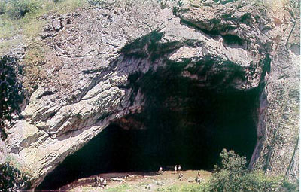
Случилось это так:
«археолог решил обследовать одну пещеру в Испании и взял с собой свою маленькую дочь. Внезапно она закричала: «Быки, быки!» Отец засмеялся, но когда поднял голову, то увидел на потолке пещеры огромные, написанные красками фигуры бизонов. Одни из бизонов были изображены стоящими на месте, другие бросающимися с наклоненными рогами на врага. Поначалу ученые не поверили, что первобытные люди могли создать подобные произведения искусства. Только 20 лет спустя были обнаружены многочисленные произведения первобытного искусства в других местах и подлинность пещерной живописи была признана».

Живопись Палеолита
Пещера Альтамира. Испания.
Поздний Палеолит (эпоха Мадлен 20 – 10 тыс.лет до н.э.).
На своде пещерной камеры Альтамиры изображено целое стадо крупных, близко расположенных друг к другу бизонов.
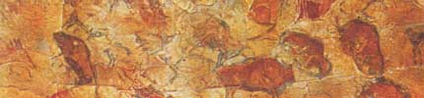
Панно бизонов. Расположено на потолке пещеры. Замечательные полихромные изображения содержат черный и все оттенки охры, сочные краски, наложенные где-то плотно и однотонно, а где-то с полутонами и переходами от одного цвета к другому. Толстый красочный слой до нескольких см. Всего на своде изображено 23 фигуры, если не принимать во внимание те, от которых сохранились лишь контуры.
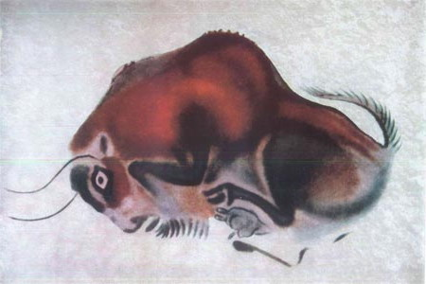
Фрагмент. Бизон. Пещера Альтамира. Испания. Поздний палеолит. Освещали пещеры лампами и воспроизводили по памяти. Не примитивизм, а высшая степень стилизации. При открытии пещеры считали, что это имитация охоты – магический смысл изображения. Но на сегодняшний день есть версии, что целью было искусство. Зверь был необходим человеку, но он был страшен и трудноуловим.
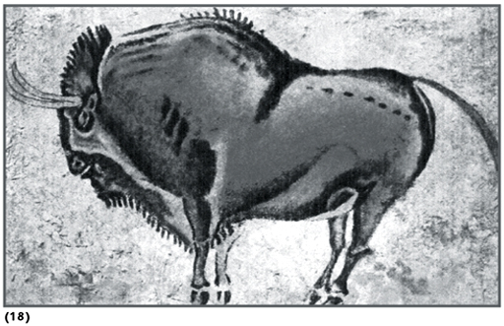
Фрагмент. Бык. Альтамира. Испания. Поздний Палеолит.
Красиво коричневые оттенки. Напряженная остановка зверя. Использовали естественный рельеф камня, изображали на выпуклости стены.
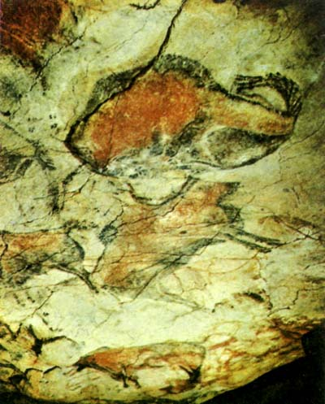
Фрагмент. Бизоны. Альтамира. Испания. Поздний Палеолит.
Переход к полихромному искусству, более темная обводка.

Пещера Фон-де-Гом. Франция
Поздний Палеолит.
Характерны силуэтные изображения, намеренное искажение, утрирование пропорций. На стенах и сводах небольших залов пещеры Фон-де-Гом нанесено по меньшей мере около 80 рисунков, в основном бизоны, две бесспорные фигуры мамонтов и даже волк.
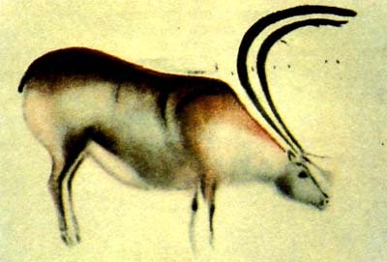
Пасущийся олень. Фон-де-Гом. Франция. Поздний Палеолит.
Изображение рогов в перспективе. Олени в это время (конец эпохи Мадлен) вытеснили других животных.
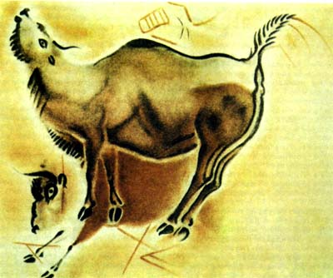
Фрагмент. Бизон. Фон-де-Гом. Франция. Поздний Палеолит.
Подчеркнут горб и гребень на голове. Перекрытие одного изображения другим – полипсест. Детальная проработка. Декоративное решение хвоста. Изображение домиков.
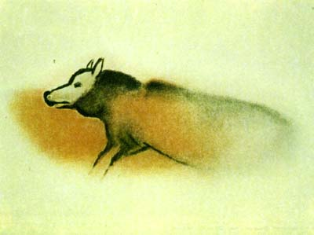
Волк. Фон-де-Гом. Франция. Поздний Палеолит.

Пещера Нио. Франция
Поздний Палеолит.
Круглый зал с рисунками. В пещере нет изображений мамонтов и др. животных ледниковой фауны.
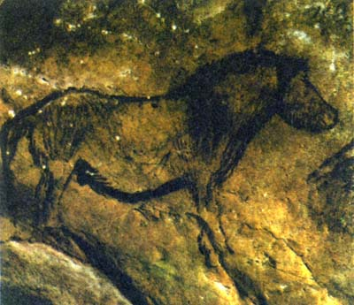
Лошадь. Нио. Франция. Поздний Палеолит.
Изображена уже с 4-мя ногами. Силуэт обведен черной краской, внутри заретушировано желтым. Характер лошадки типа пони.
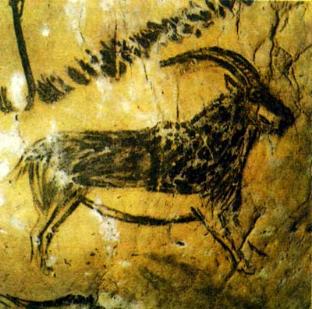
Каменный баран. Нио. Франция. Поздний Палеолит. Частично контурное изображение, сверху прорисована шкура.
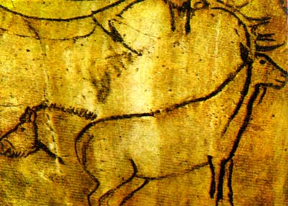
Олень. Нио. Франция. Поздний Палеолит.
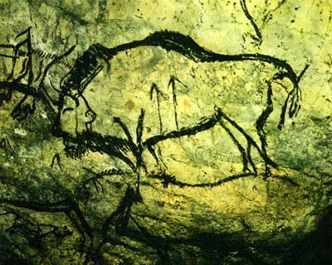
Бизон. Нио. Нио. Франция. Поздний Палеолит.
Среди изображений больше всего бизонов. Некоторые из них показаны ранеными, стрелами черного и красного цвета.
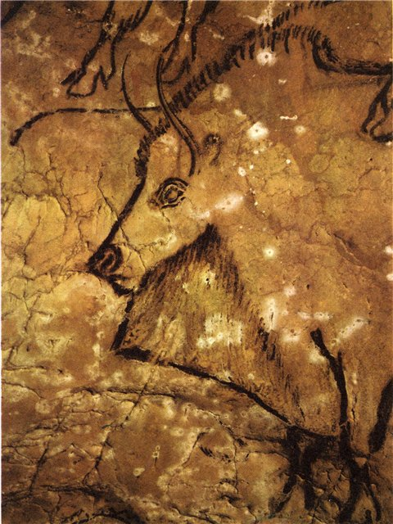
Бизон. Нио. Франция. Поздний Палеолит.

Пещера Ласко
Случилось так, что именно дети, причём совсем нечаянно, нашли самые интересные пещерные росписи в Европе:
«В сентябре 1940 г. близ местечка Монтиньяк, на Юго-западе Франции, четыре школьника старших классов отправились в задуманную ими археологическую экспедицию. На месте уже давно вырванного с корнем дерева в земле зияла дыра, вызывавшая их любопытство. Ходили слухи, будто это вход в подземелье, ведущее в соседний средневековый замок.
Внутри оказалась еще дыра меньших размеров. Один из ребят бросил в нее камень и по шуму падения заключил, что глубина порядочная. Он расширил отверстие, вполз внутрь, чуть не упал, зажег фонарик, ахнул и позвал других. Со стен пещеры, в которой они очутились, смотрели на них какие-то огромные звери, дышащие такой уверенной силой, подчас казалось, готовой перейти в ярость, что им стало жутко. И в то же время сила этих звериных изображений была так величественна и убедительна, что им почудилось, будто они попали в какое-то волшебное царство.»
Пещера Ласко. Франция.
Поздний Палеолит (эпоха Мадлен, 18 – 15 тыс. л.до н.э.).
Называют первобытной Сикстинской капеллой. Состоит из нескольких больших помещений: ротонда; основная галерея; проход; апсида.
Красочные изображения на известковой белой поверхности пещеры.
Сильно утрированы пропорции: большие шеи и животы.
Контурные и силуэтный рисунки. Четкие изображения без наслоений. Большое количество мужских и женских знаков (прямоугольник и много точек).
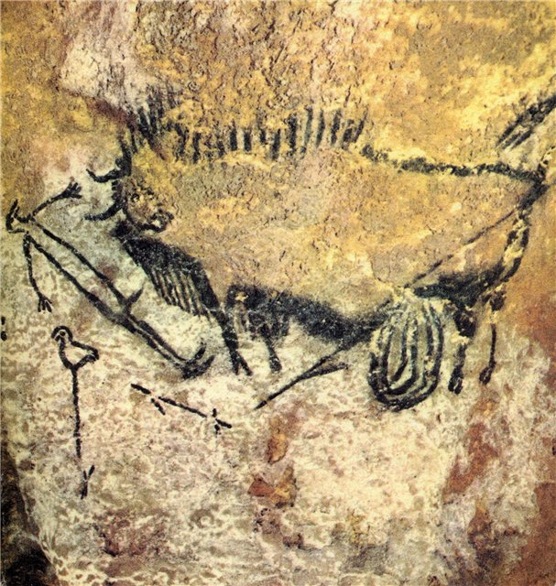
Сцена охоты. Ласко. Франция. Поздний Палеолит.
Жанровое изображение. Убитый копьем бык боднул человека с птичьей головой. Рядом на палочке птица – может его душа.
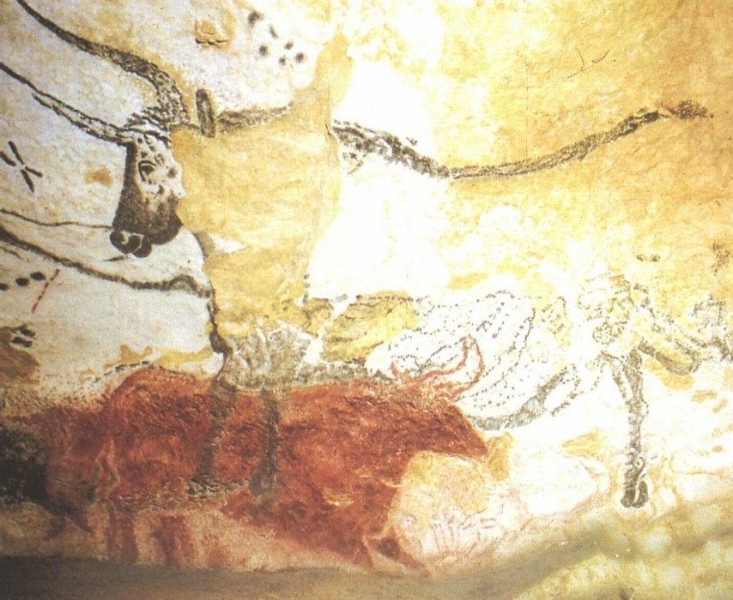
Бизон. Ласко. Франция. Поздний Палеолит.
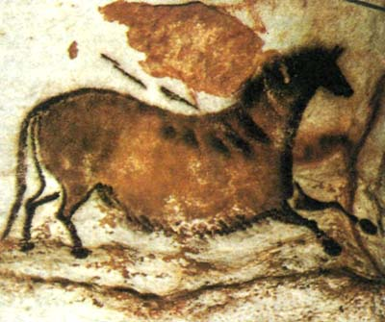
Лошадь. Ласко. Франция. Поздний Палеолит.
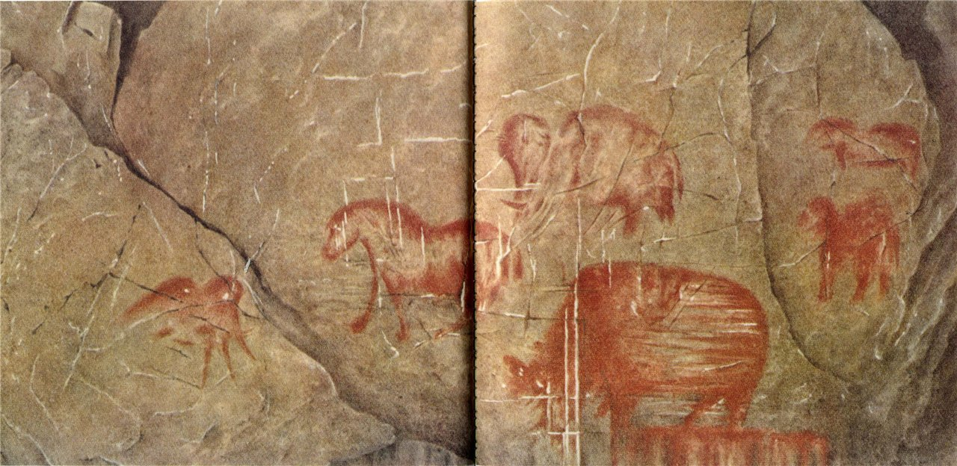
Мамонты и лошади. Капова пещера. Урал.
Поздний Палеолит.
КАПОВА ПЕЩЕРА — на Юж. м Урале, на р. Белая. Образовалась в известняках и доломитах. Коридоры и гроты расположены двумя этажами. Общая длина свыше 2 км. На стенах - позднепалеолитические живописные изображения мамонтов, носорогов

Скульптура палеолита
Искусство малых форм или мобильное искусство (мелкая пластика)
Неотъемлемую часть искусства эпохи Палеолита составляют предметы, которые принято называть «мелкая пластика».
Это - три типа объектов:
1. Статуэтки и иные объемные изделия, вырезанные из мягкого камня или из других материалов (рог, бивень мамонта).
2. Уплощенные предметы с гравировками и росписями.
3. Рельефы в пещерах, гротах и под природными навесами.
Рельеф выбивался глубоким контуром или стесывался фон вокруг изображения.

Рельеф
Одной из первых находок, называемых мелкой пластикой, была костяная пластина из грота Шаффо с изображениями двух ланей или оленух: 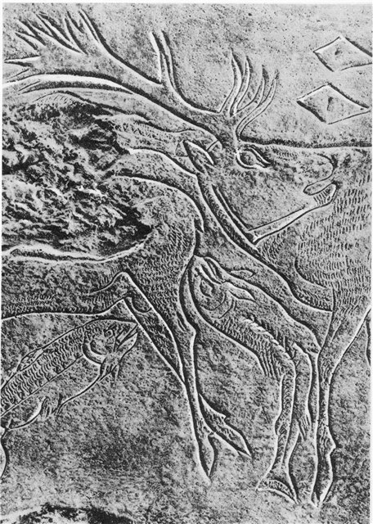
Олени, переплывающие реку. Фрагмент. Резьба по кости. Франция. Поздний палеолит (мадленский период).
Все знают замечательного французского писателя Проспера Мериме, автора увлекательного романа "Хроника царствования Карла IX", "Кармен" и других романтических новелл, но мало кто знает, что он служил инспектором по охране исторических памятников. Именно он и передал в 1833 г. эту пластинку в только организуемый в центре Парижа исторический музей Клюни. Теперь она хранится в Музее национальных древностей (Сен-Жермен ан Ле).
Позднее в гроте Шаффо был обнаружен культурный слой эпохи верхнего палеолита. Но тогда, так же, как это было с живописью пещеры Альтамира, и с другими изобразительными памятниками эпохи палеолита, никто не мог поверить, что это искусство старше древнеегипетского. Поэтому подобные гравировки считались образцами кельтского искусства (V-IV вв. до Р.Х.). Только в конце XIX в., опять же, как и пещерную живопись, их признали древнейшими после того, как они были найдены в палеолитическом культурном слое.
Очень интересны статуэтки женщин. Большинство из этих фигурок небольших размеров: от 4 до 17 см. Делалась из камня или бивней мамонта. Их самым заметным отличительным признаком является преувеличенная "дородность", они изображают женщин с грузными фигурами.
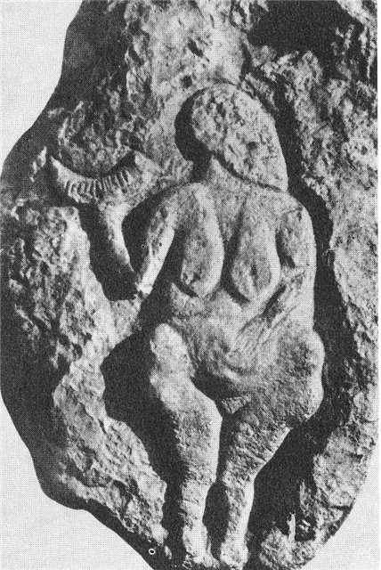
"Венера с кубком". Барельеф. Франция. Верхний (поздний) палеолит.
Богиня ледяного периода. Канон изображения – фигура вписана в ромб, а живот и грудь – в круг.
Скульптура - мобильное искусство.
Практически все, кто изучал палеолитические женские статуэтки, с теми или иными различиями в деталях, объясняют их как культовые предметы, амулеты, идолы и т.п., отражающие идею материнства и плодородия.
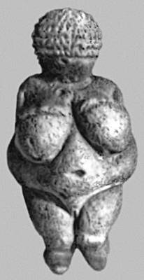
«Виллендорфская Венера». Известняк. Виллендорф, Нижняя Австрия. Поздний палеолит.
Компактная композиция, нет черт лица.
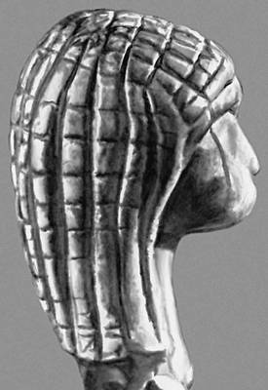
«Дама в капюшоне из Брассемпуи». Франция. Поздний палеолит. Кость мамонта.
Проработаны черты лица и прическа.
В Сибири, в Прибайкалье была найдена целая серия своеобразных статуэток совершенно иного стилистического облика. Наряду с такими же, как в Европе, грузными фигурками обнаженных женщин, здесь есть статуэтки стройных, вытянутых пропорций и, в отличие от европейских, они изображены одетыми в глухие, скорее всего меховые одежды, похожие на "комбинезоны".
Это находки на стоянках Буреть на р.Ангаре и Мальта.
Выводы
Наскальная живопись. Особенности живописного искусства палеолита – реалистичность, экспрессия, пластика, ритмика.
Мелкая пластика.
В изображении животных – те же черты, что и в живописи (реалистичность, экспрессия, пластика, ритмика).
Палеолитические женские статуэтки – это культовые предметы, амулеты, идолы и т. п., они отражают идею материнства и плодородия.

Мезолит
(Среднекаменный век) 10 – 6 тыс. до н.э.
После таяния ледников исчезла привычная фауна. Природа становится более податливой для человека. Люди становятся кочевниками.
С изменением образа жизни взгляд человека на мир становится более широким. Его интересует не отдельный зверь или случайная находка злаков, но активная деятельность людей, благодаря которой они находят и целые стада зверей, и поля или леса богатые плодами.
Так в мезолите зарождается искусство многофигурной композиции, в которой уже не зверь, а человек играет главенствующую роль.
Перемена в области искусства:
главным героям изображения становится не отдельный зверь, а люди в каком-либо действии.
Задача не в правдоподобном, точном изображении отдельных фигур, а в передаче действия, движения.
Часто изображаются многофигурные охоты, появляются сцены сбора меда, культовые танцы.
Меняется характер изображения – вместо реалистичного и полихромного оно становится схематичным и силуэтным. Используются локальные цвета - красный или черный.
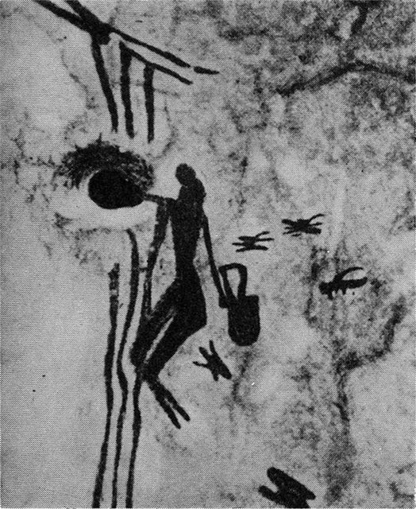
Сборщица меда из улья, окруженная роем пчел. Испания. Мезолит.
Практически везде, где были обнаружены плоскостные или объемные изображения эпохи верхнего палеолита, в художественной деятельности людей последующей эпохи мезолит как будто наступает пауза. Может быть, этот период еще плохо изучен, может быть, изображения, сделанные не в пещерах, а на открытом воздухе, со временем смыло дождями и снегом. Может быть, среди петроглифов, которые очень трудно точно датировать, есть относящиеся к этому времени, но мы пока не умеем их распознавать. Показательно, что и предметы мелкой пластики при раскопках мезолитических поселений встречаются крайне редко.
Из памятников мезолита можно назвать буквально единицы: Каменная Могила на Украине, Кобыстан в Азербайджане, Зараут-Сай в Узбекистане, Шахты в Таджикистане и Бхимпетка в Индии.
Кроме наскальной живописи в эпоху мезолита появляются петроглифы.
Петроглифы – это выбитые, вырезанные или процарапанные наскальные изображения.
При высекании рисунка древние художники сбивали острым орудием верхнюю, более темную часть горной породы, и поэтому изображения заметно выделяются на фоне скалы.
На юге Украины, в степи есть каменистый холм из пород песчаника. В результате сильного выветривания на его склонах образовалось несколько гротов и навесов. В этих гротах и на других плоскостях холма с давних пор известны многочисленные резные и процарапанные изображения. В большинстве случаев они прочитываются с трудом. Иногда же угадываются образы животных - быков, козлов. Эти изображения быков ученые относят к эпохе мезолита.
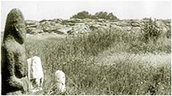
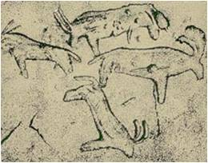
Каменная могила. Юг Украины. Общий вид и петроглифы. Мезолит.
К югу от Баку между юго-восточным склоном Большого Кавказского хребта и берегом Каспия расположена небольшая равнина Гобустан (страна оврагов) с возвышенностями в виде столовых гор, сложенных известняком и другими осадочными породами. На скалах этих гор находится много разновременных петроглифов. Большинство из них было открыто в 1939 г. Наибольший интерес и известность получили крупные (больше 1 м ) изображения женских и мужских фигур, сделанные глубокими резными линиями.
Много изображений животных: быков, хищников и даже пресмыкающихся и насекомых.
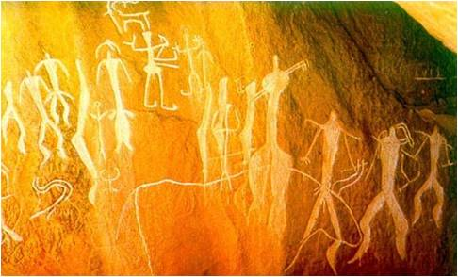
Кобыстан (Гобустан). Азербайджан (территория бывш. СССР). Мезолит.
Грот Зараут-Камар
В горах Узбекистана, на высоте около 2000 м над уровнем моря, находится широко известный не только среди специалистов-археологов памятник - грот Зараут-Камар. Расписные изображения были открыты в 1939 г. местным охотником И.Ф.Ламаевым.
Роспись в гроте сделана охрой разных оттенков (от красно-коричневой до лиловатой) и представляет собой четыре группы изображений, в которых участвуют антропоморфные фигуры и быки. 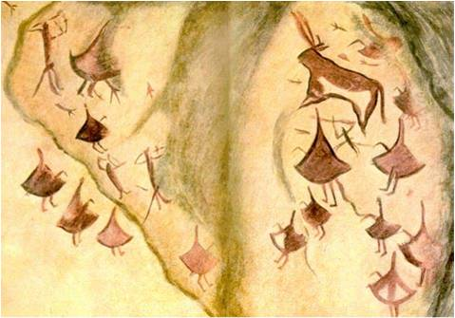
Здесь группа, в которой большинство исследователей видит охоту на быка. Среди антропоморфных фигур, окруживших быка, т.е. "охотников" различаются два типа: фигуры в расширяющихся книзу одеждах, без луков и "хвостатые" фигурыс поднятыми и натянутыми луками. Эту сцену можно трактовать как реальную охоту замаскированных охотников, и как некий миф.
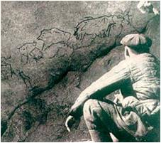
Роспись в гроте Шахты, вероятно, самая древняя в Средней Азии.
"Что означает слово Шахты, - пишет В.А.Ранов, - я не знаю. Возможно, оно происходит от памирского слова "шахт", что значит скала".
В северной части Центральной Индии вдоль речных долин тянутся огромные скалы с множеством пещер, гротов и навесов. В этих естественных укрытиях сохранилось очень много наскальных изображений. Среди них выделяется местонахождение Бхимбетка (Бхимпетка). Судя по всему эти живописные изображения относятся к мезолиту. Правда, не следует забывать о неравномерности в развитии культур разных регионов. Мезолит Индии может оказаться на 2-3 тысячелетия более древним, чем в Восточной Европе и в Средней Азии.
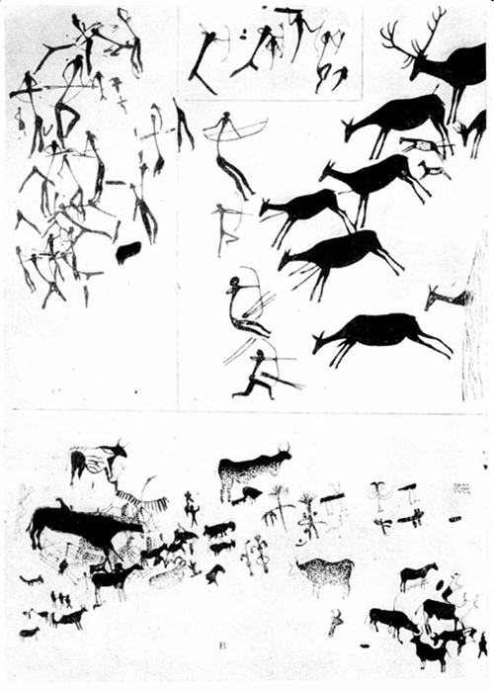
Сцена охоты. Испания.
Некоторые сцены загонных охот с лучниками в росписях испанского и африканского циклов – как бы воплощение самого движения, доведенного до предела, сконцентрированного в бурном вихре.

Неолит
(Новокаменный век)
с 6 по 2 тыс. до н.э.
Неолит — новокаменный век, последняя стадия каменного века.
Периодизация. Вступление в неолит приурочивается к переходу культуры от присваивающего (охотники и собиратели) к производящему (земледелие и/или скотоводство) типу хозяйства. Данный переход называют неолитической революцией. Окончание неолита датируется временем появления металлических орудий труда и оружия, то есть началом медного, бронзового или железного века.
Разные культуры вступили в этот период развития в разное время. На Ближнем Востоке неолит начался около 9,5 тыс. л. до н. э. В Дании неолит датируется 18 в. до н.э., а у коренного населения Новой Зеландии – маори – неолит существовал еще в 18 в. н.э.: до прихода европейцев маори пользовались отполированными каменными топорами. Некоторые народы Америки и Океании до сих пор не вполне перешли из каменного века в железный.
Неолит, как и другие периоды первобытной эпохи, не является определенным хронологическим периодом в истории человечества в целом, а характеризует лишь культурные особенности тех или иных народов.
Достижения и занятия
1. Новые черты общественной жизни людей:
- Переход от матриархата к патриархату.
- В конце эпохи в некоторых местах (Передняя Азия, Египет, Индия) сложилась новая формация классового общества, то есть началось социальное расслоение, переход от родового-общинного строя к классовому обществу.
- В это время начинают строиться города. Одним из самых древних городов считается Иерихон.
- Некоторые города были хорошо укреплены, что говорит о существовании в то время организованных войн.
- Стали появляться армии и профессиональные воины.
- Можно вполне сказать, что с эпохой неолита связано начало формирования древних цивилизаций.
2. Началось разделение труда, формирование технологий:
- Главное – простое собирательство и охота как основные источники пропитания постепенно сменяются земледелием и скотоводством.
Неолит называют «веком отполированного камня». В эту эпоху каменные орудия не просто обкалывались, но уже выпиливались, шлифовались, сверлились, затачивались.
- В число важнейших орудий в неолите входит топор, ранее неизвестный.
развиваются прядение и ткачество.
В оформлении домашней утвари начинают появляться образы животных.
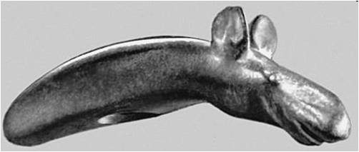
Топор в форме лосиной головы. Полированный камень. Неолит. Исторический музей. Стокгольм.
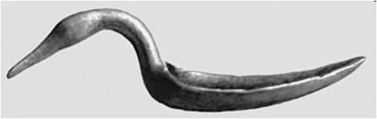
Деревянный ковш из Горбуновского торфяника близ Нижнего Тагила. Неолит. ГИМ.
Для неолита лесной зоны рыболовство становится одним из ведущих видов хозяйства. Активное рыболовство способствовало созданию определённых запасов, что в сочетании с охотой на зверя давало возможность жить на одном месте круглый год.
Переход к оседлому образу жизни привёл к появлению керамики.
Появление керамики – один из основных признаков неолитической эпохи.
Селение Чатал-Гуюк (Восточная Турция) является одним из мест, где были найдены самые древние образцы керамики.
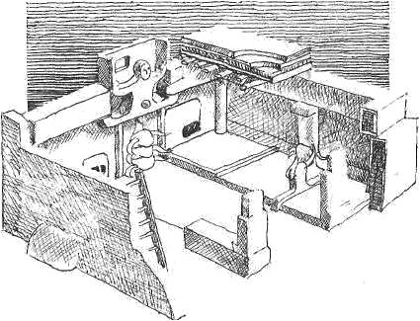
Дом в Чатал-Гуюке. Реконструкция.
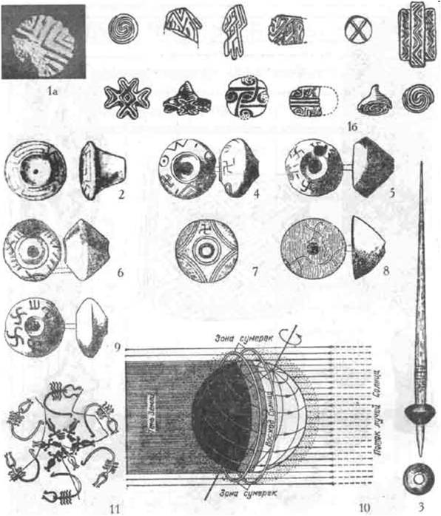
Керамика Чатал-Гуюка. Неолит.
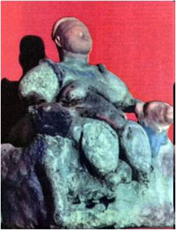
Главное божество Чатал-Гуюка.
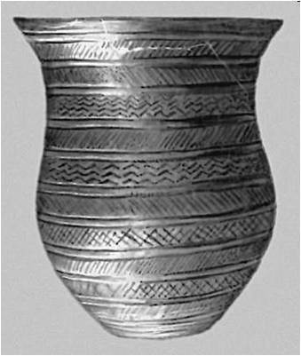
Кубок из Ледце (Чехия). Глина. Культура колоколовидных кубков. Энеолит (медно-каменный век).
Памятники неолитической живописи и петроглифы чрезвычайно многочисленны и рассеяны на огромных территориях.
Скопления их встречаются чуть ли не повсюду в Африке, восточной Испании, на территории бывшего СССР - в Узбекистане, Азербайджане, на Онежском озере, у Белого моря и в Сибири.
Наскальная живопись неолита подобна мезолитической, но сюжет становится более разнообразным.
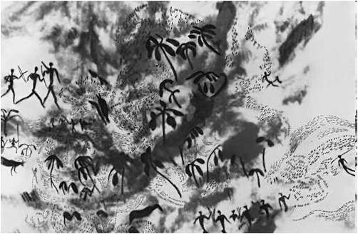
«Охотники». Наскальная живопись. Неолит (?). Южная Родезия.
На протяжении приблизительно трехсот лет внимание ученых приковывала к себе скала, известная под названием «Томская писаница».
«Писаницами» называют изображения нарисованные минеральной краской или высеченные на гладкой поверхности стены в Сибири.
Еще в 1675 году один из отважных русских путешественников, имя которого, к сожалению, осталось неизвестным, записал:
«Не дошед острогу (Верхнетомский острог) на краи Томи лежит камень велик и высок, а на нем написано звери, и скоты, и птицы, и всякие подобия…»
Настоящий научный интерес к этому памятнику возник уже в XVIII веке, когда по указу Петра I в Сибирь была направлена экспедиция для изучения ее истории и географии. Результатом экспедиции стали опубликованные в Европе шведским капитаном Страленбергом, участвовавшим в поездке, первые изображения томской писаницы. Эти изображения не были точной копией томской писаницы, а передавали лишь самые общие очертания скал и размещение на ней рисунков, но ценность их состоит в том, что на них можно видеть рисунки, не сохранившиеся до наших дней.
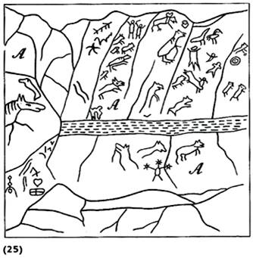
Изображения томской писаницы, выполненные шведским мальчиком К.Шульманом, путешествовавшим вместе со Страленбергом по Сибири.
Для охотников главным источником существования были олени и лоси. Постепенно эти животные стали приобретать мифические черты — лось был «хозяином тайги» наравне с медведем.
Образу лося принадлежит в Томской писанице главная роль: фигуры повторяются много раз.
Абсолютно верно переданы пропорции и формы тела животного: его длинное массивное туловище, горб на спине, тяжелая большая голова, характерный выступ на лбу, вздутая верхняя губа, выпуклые ноздри, тонкие ноги с раздвоенными копытами.
На некоторых рисунках на шее и туловище лосей показаны поперечные полосы.
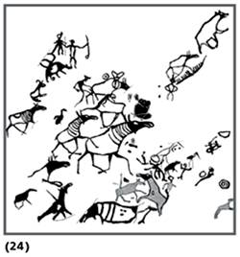
Лоси. Томская писаница. Сибирь. Неолит.
...На границе между Сахарой и Феццаном, на территории Алжира, в горной местности, именуемой Тассили-Аджер, высятся рядами голые скалы. Ныне этот край иссушен ветром пустыни, выжжен солнцем и почти ничего не произрастает в нем. Однако раньше в Сахаре зеленели луга...
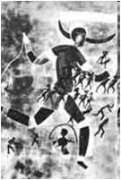
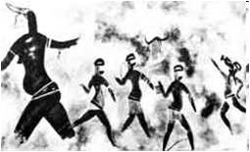
Наскальная живопись бушменов. Неолит.
- Острота и точность рисунка, грация и изящество.
- Гармоническое сочетание форм и тонов, красота людей и животных, изображенных с хорошим знанием анатомии.
- Стремительность жестов, движений.
Мелкая пластика неолита обретает, также как и живопись, новые сюжеты.
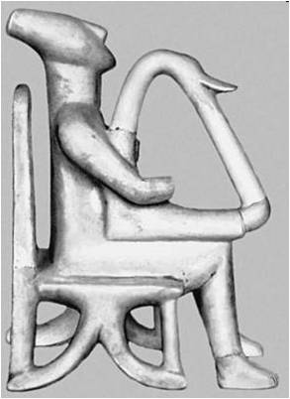
«Человек, играющий на лютне». Мрамор (из Кероса, Кикладские острова, Греция). Неолит. Национальный археологический музей. Афины.
Схематизм, присущий живописи неолита, который сменил палеолитический реализм, проник и в мелкую пластику.
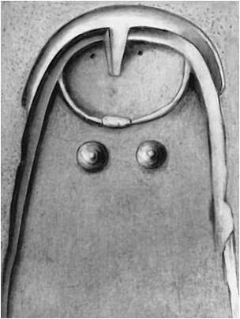
Схематичное изображение женщины. Пещерный рельеф. Неолит. Круазар. Департамент Марна. Франция.
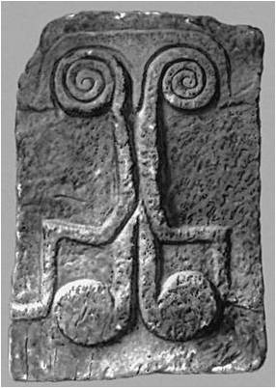
Рельеф с символическим изображением из Кастеллуччо (Сицилия). Известняк. Ок. 1800—1400 до н.э. Национальный археологический музей. Сиракузы.

Выводы
Наскальная живопись мезолита и неолита
Между ними не всегда можно провести точную грань.
Но это искусство очень отлично от типично палеолитического:
- Реалистичность, точно фиксирующая образ зверя как мишень, как заветную цель, сменяется более широким взглядом на мир, изображением многофигурных композиций.
- Появляется стремление к гармоническому обобщению, стилизации и, главное, - к передаче движения, к динамизму.
- В палеолите была монументальность и незыблемость образа. Здесь – живость, вольная фантазия.
- В изображениях человека появляется стремление к изяществу (например, если сравнить палеолитических «Венер» и мезолитическое изображение женщины, собирающей мед, или неолитических бушменских танцовщиц).
Мелкая пластика:
- Появляются новые сюжеты.
- Большее мастерство исполнения и владение ремеслом, материалом.

Достижения
Палеолит
- Нижний Палеолит
> > приручение огня, каменные орудия
- Средний Палеолит
> > выход из Африки
- Верхний Палеолит
> > праща
Мезолит
- микролиты, лук, каноэ
Неолит
- Ранний неолит
> > сельское хозяйство, скотоводство
- Поздний неолит
> > керамика
Энеолит (Медный век)
- металлургия, лошадь, колесо

Бро́нзовый век
Бро́нзовый век характеризуется ведущей ролью изделий из бронзы, что было связано с улучшением обработки таких металлов как медь и олово, получаемых из рудных месторождений, и последующим получением из них бронзы.
Бронзовый век сменил медный век и предшествовал железному веку. В целом, хронологические рамки бронзового века: 35/33 — 13/11 вв. до н. э., но у различных культур они отличаются.
Искусство становится более разнообразным, распространяется географически.
Бронзу было гораздо легче обрабатывать, нежели камень, её можно было отливать в формы и шлифовать. Поэтому в бронзовом веке изготовляли всякого рода предметы обихода, богато украшенные орнаментом и обладающие высокой художественной ценностью. Орнаментальные украшения состояли большей частью из кругов, спиралей, волнистых линий и тому подобных мотивов. Особое внимание уделяли украшениям - они были крупного размера и сразу бросались в глаза.

Мегалитическая архитектура
В 3 - 2 тыс. до н.э. появились своеобразные, огромного размера сооружения из каменных глыб. Эта древнейшая архитектура получила название мегалитической.
Термин «мегалит» произошел от греческих слов «мегас» – «большой»; и «литос» – «камень».
Своим появлением мегалитическая архитектура обязана первобытным верованиям. Мегалитическую архитектуру принято разделять на несколько типов:
1. Менгир – одиночный вертикально стоящий камень, высотой более двух метров.
На полуострове Бретань во Франции на целые километры растянулись поля т.н. менгиров. На языке кельтов, позднейщих обитателей полуострова, название этих каменных столбов высотою в несколько метров означает "длинный камень".
2. Трилит - сооружение, состоящее из двух вертикально поставленных камней и перекрытых третьим.
3. Дольмен - сооружение, стены которого составлены из огромных каменных плит и перекрыты крышей из такого же монолитного каменного блока.
Первоначально дольмены служили для погребений.
Трилит можно назвать простейшим дольменом.
Многочисленные менгиры, трилиты и дольмены располагались в местах, которые почитались священными.
4. Кромлех – это группа менгиров и трилитов.
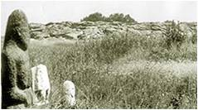
Каменная могила. Юг Украины. Антропоморфные менгиры. Бронзовый век.
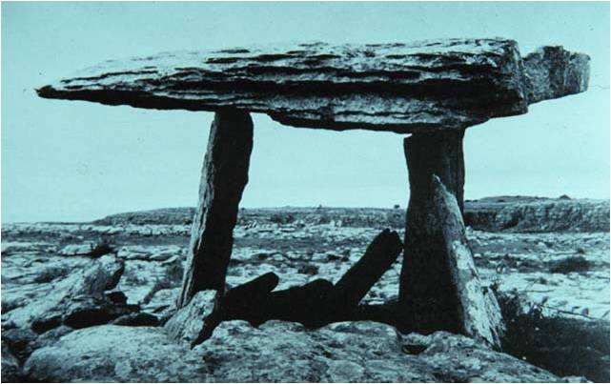
Трилит. Бретань. Франция. Бронзовый век.
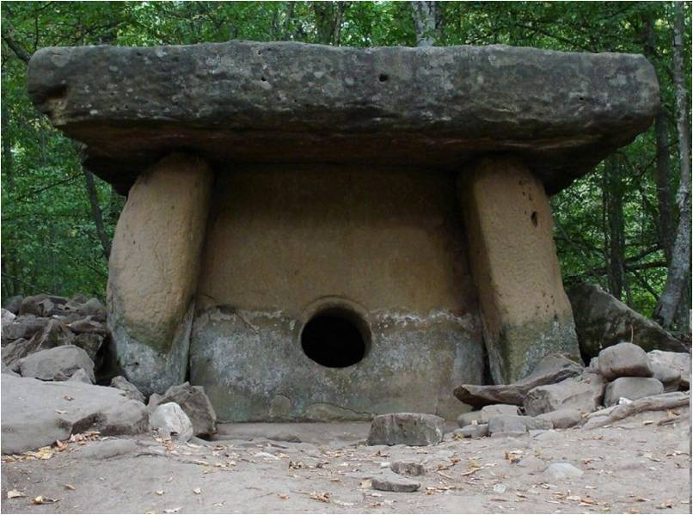
Дольмен. г. Пшада. Юг России. Неолит.
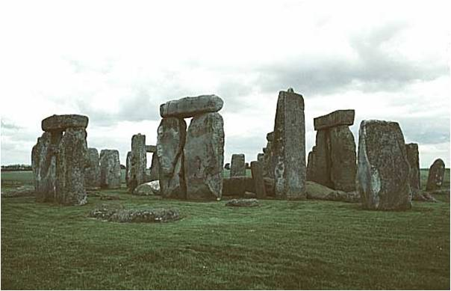
Стоунхендж. Кромлех. Англия. Эпоха бронзы. 3 – 2 тыс. до н.э. Его диаметр – 90 м, состоит из каменных глыб, каждая из которых весит ок. 25 т.
Любопытно, что горы, откуда доставили эти камни, находятся в 280 км от Стоунхенджа.
Состоит из трилитов, расположенных по кругу, внутри подкова из трилитов, в середине – голубые камни, а в самом центре – пяточный камень (в день летнего солнцестояния светило оказывается точно над ним). Предполагается, что Стоунхэндж являлся храмом посвященным солнцу.

Эпоха железа (Железный век)
1 тыс. до н.э.
В степях Восточной Европы и Азии скотоводческие племена создали в конце бронзового и начале железного века так называемый звериный стиль.
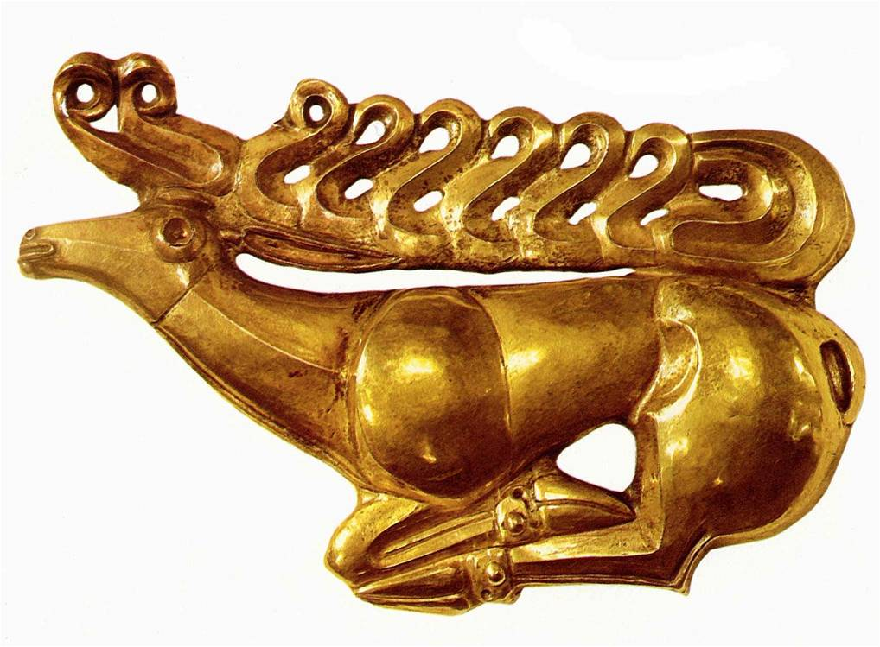
Бляшка "Олень". 6 век до н.э. Золото. Эрмитаж. 35,1х22,5 см. Из кургана в Прикубанье. Рельефная пластина была найдена прикрепленной на круглом железном щите в погребении вождя. Образец зооморфного искусства ("звериного стиля"). Копыта оленя выполнены в виде "большеклювой птицы".
Нет ничего случайного,лишнего – законченная, продуманная композиция. Все в фигуре условно и предельно правдиво, реалистично.
Ощущение монументальности достигается не размером, а благодаря обобщенности формы.
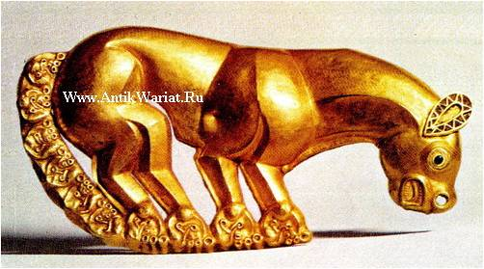
Пантера. Бляха, украшение щита. Из кургана близ станицы Келермесской. Золото. Эрмитаж.
Эпоха железа.
Служила украшением щиту. Хвост и лапы украшены фигурами свернувшихся хищников.
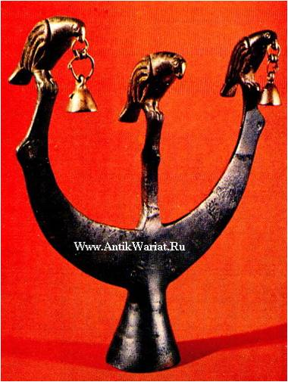
Навершие с птицами. Бронза. Эрмитаж.
Эпоха железа
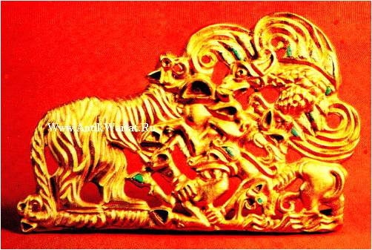
Поясная бляха. Орел, терзающий тигра. Золото.
Эпоха железа. Равновесие между реализмом и стилизацией нарушается в пользу стилизации.
Культурные связи с Древней Грецией, странами древнего Востока и Китаем способствовали появлению новых сюжетов, образов и изобразительных средств в художественной культуре племён южной Евразии.
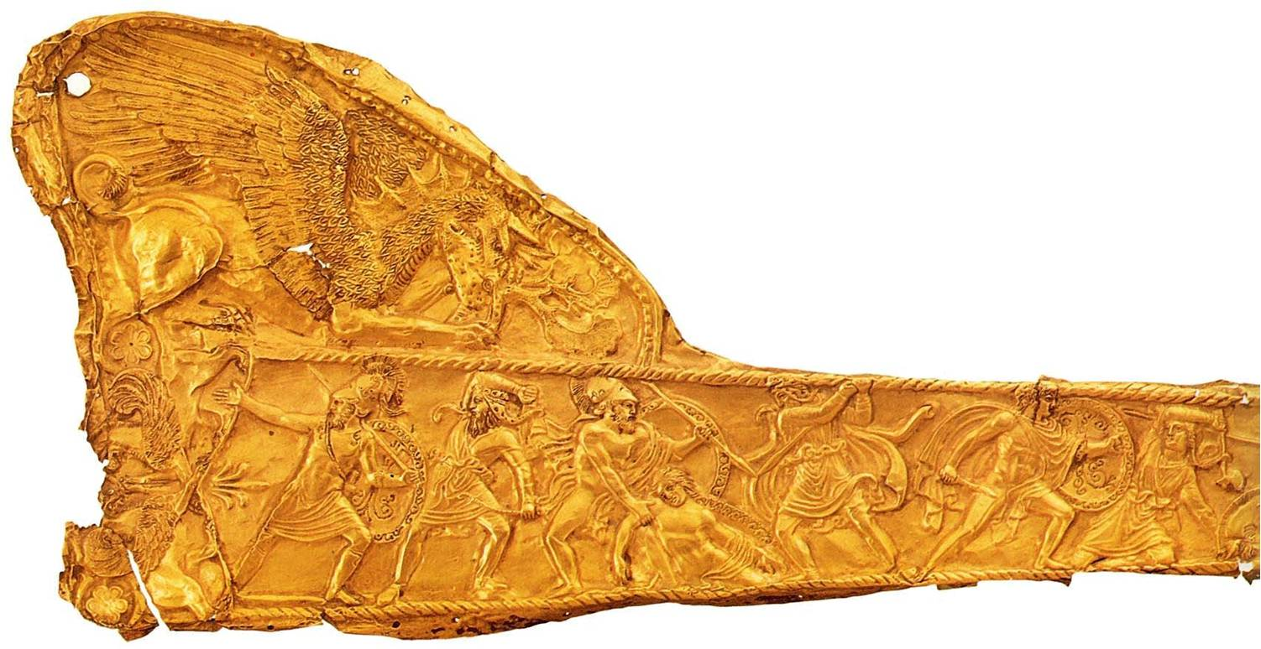
Ножны. Фрагмент. Кон. 5 – нач. 4 в. до н.э. Золото, чеканка. Эрмитаж. Изображены сцены битвы между варварами и греками. Найдены в кургане Чертомлык, близ Никополя.
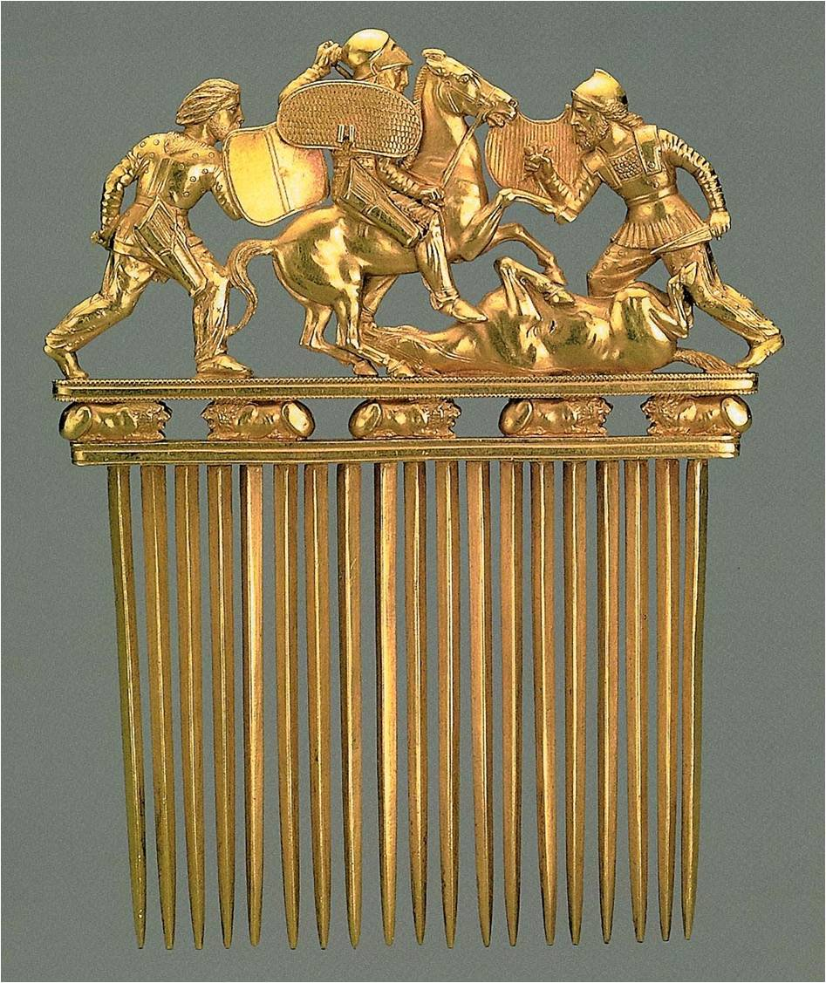
Гребень. кон. 5 - нач. 4 вв. до н.э. Золото. Выс. 12,3. Курган Солоха.
Запорожская обл. Эрмитаж.

Выводы
Скифское искусство – «звериный стиль». Поразительная острота и напряженность изображений. Обобщенность, монументальность. Стилизация и реализм.

2.1 Искусство Древнего Египта.
«Та-Мери – «Возлюбленная страна». Так называли свою землю древние египтяне. И у них были все основания любить свою страну и восхищаться ею. Уникальная природа позволила уже в глубочайшей древности возникнуть на берегах Нила очень ранней цивилизации. Эта цивилизация, развиваясь на протяжении многих веков, создала высочайшую культуру, подарившую человечеству замечательные произведения архитектуры, литературы, искусства».

Исторические, экономические и социальные условия формирования культуры Древнего Египта
Древний Египет! Узкая долина Нила среди безводных пустынь и голых скал. Более 90 % территории Египта занимает пустыня, так называемая «Красная земля». Жизнь там была возможна только в оазисах и в долинах высохших рек. Но благодаря разливам Нила земля эта была одной из плодороднейших в мире. Именно поэтому экономика Древнего Египта основывалась на сельском хозяйстве в плодородной долине Нила. Надо было только уметь задерживать воды и совершенствовать земледелие. Это требовало общих усилий, общей организованности, которые возможны только при сильном централизованном государстве.
В конце 4 тыс. до н.э., в то время когда Европа жила в каменном веке, в Северной Африке, в долине Нила уже созревала высокоразвитая цивилизация.
Древний Египет развивался в нижнем и среднем течении Нила.
Уже во 2 половине 2 тыс. до н.э., в период своего расцвета – в эпоху Нового царства, власть фараонов простиралась до четвертых нильских порогов на юге и распространялась на значительные территории в Восточном Средиземноморье, а также на побережье Красного моря.
Весь Египет с раннединастического периода делился на две больших области: Верхний и Нижний Египет. А эти, в свою очередь, имели по несколько десятков областей, которые греки назвали номами.
Древняя египетская империя в период Нового царства (1450 г. до н.э.)

Верования египтян и их отражение в искусстве.
Древние египтяне, как и многие люди в давние эпохи, и в наше время, верили в то, что у человека есть душа, которая покидает его тело после смерти. Они считали, что душа после смерти летает между двумя мирами – земным и потусторонним. Чтобы душа могла свободно выходить из могилы и затем туда возвращаться, в стене надземной части гробницы устраивался символический выход в виде слегка заглубленной ниши.
Среди египетских амулетов был широко распространен образ жука-скарабея. Древние египтяне верили, что скарабей обладает животворящей силой. Он был символом вечной жизни. Скарабей, катящий шарик – символ движения солнечного диска по небосклону.
В первую очередь в искусстве Древнего Египта отразилась забота древних египтян о вечной жизни и потустороннем мире. Это – гробницы, саркофаги, заупокойные и ритуальные статуи.
Древние египтяне верили, что для благополучного существования духовного человека в загробном мире необходима сохранность его «материальной оболочки». Отсюда капитальные каменные сооружения - гробницы и появление портретных статуй покойного и его приближенных (заместитель мумии).
Многое делалось для благостной вечной жизни в потустороннем мире.
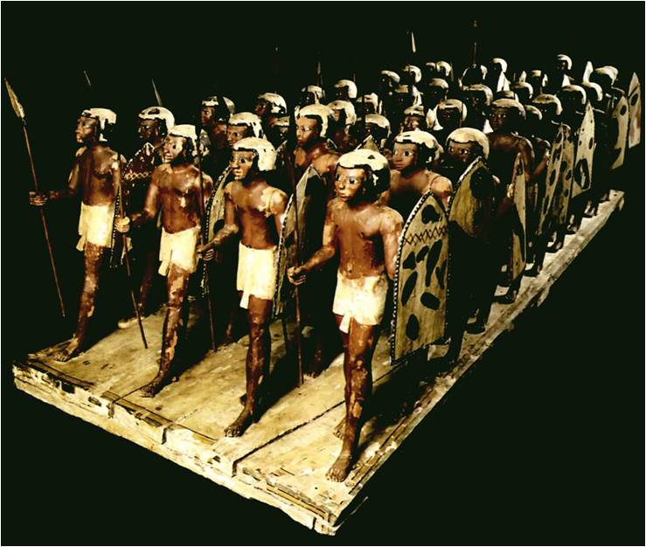
Скульптурная модель египетского воинского отряда.
Модель загородного дома вельможи Мекет-ра из его гробницы около Фив. Фрагмент. Подсчет стада. Среднее царство, 11 династия.
Еще одна важная составляющая египетского искусства: культ фараона – богоравного властителя Египта. Это было необходимо для укрепления власти и единства государства. В искусстве культ фараона отразился в грандиозной монументальности архитектуры и создании многочисленных статуй, колоссов, сфинксов, рельефов и росписей.
Основные черты (особенности) искусства Древнего Египта
Египетская цивилизация явилась создательницей:
- великолепной монументальной каменной архитектуры
- скульптурного портрета, замечательного своей реалистической правдивостью
- прекрасных изделий художественного ремесла.
1. Монументальность каменной архитектуры.
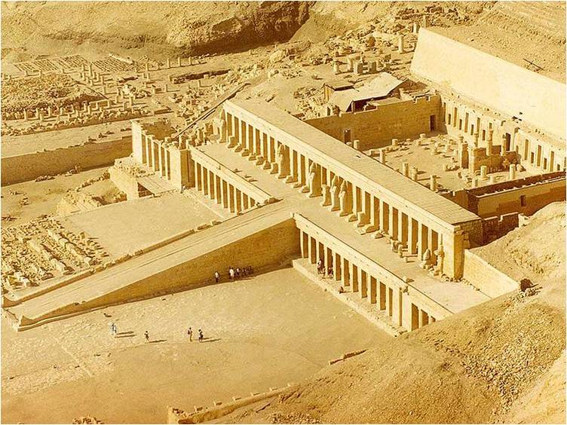
2. Реализм и правдивость скульптурных портретов сочетается с обобщенностью и стилизацией.
3. Яркой особенностью искусства Древнего Египта явилась преданность традициям в искусстве и соблюдение неких канонов.
Причина этого заключалась в том, что памятники искусства Древнего Египта в своём подавляющем большинстве имели религиозно-культовое назначение. Поэтому создатели этих памятников были обязаны следовать установившимся канонам.
4. Канонизация простейших приемов изображения. Это произошло из-за того, что религиозные воззрения египтян приписали священный смысл художественному облику первых, древнейших памятников египетского искусства.
В искусстве Древнего Египта сохранялся ряд условностей, восходящих ещё к первобытному искусству и ставших каноническими:
- изображение предметов и животных, невидимых ни зрителю ни художнику, но которые определённо могут присутствовать в данной сцене (например, рыбы и крокодилы под водой).
- изображение предмета с помощью схематического перечисления его частей (листва деревьев в виде множества условно расположенных листьев или оперение птиц в виде отдельных перьев);
- сочетание в одной и той же сцене изображений предметов, сделанных в разных ракурсах. Например, птица изображалась в профиль, а хвост сверху;
Сочетание разных ракурсов использовалось и при изображении фигуры человека:
- голова в профиль,
- глаз в фас,
- плечи в фас,
- руки и ноги - в профиль.
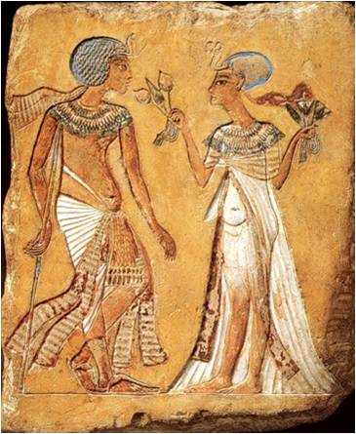
5. Еще одной особенностью древнеегипетского стиля является подчеркнутая геометричность форм в архитектуре и скульптуре.
Таким образом египтяне достигали обобщенности или стилизации, которая требовалась каноном. Существуют предположения, что геометризация и особая пропорциональность были обусловлены работой древних египтян преимущественно с камнем, а не глиной, как это было, к примеру в Месопотамии.
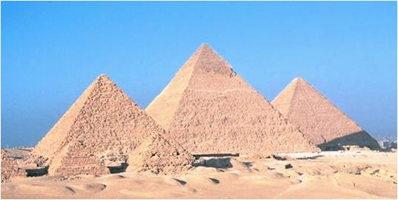
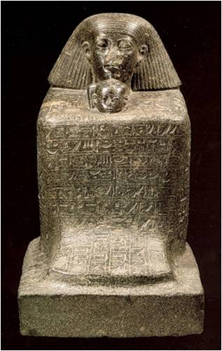
В Древнем Египте ваятель назывался «санх», что значит «творящий жизнь». Воссоздавая образ умершего, он как бы воссоздавал двойника на случай, если мумия истлеет…
Египетское искусство воссоздавалось во славу царей и идей божественности царя (фараона). Важно, что оно мыслилось не как источник эстетического наслаждения, а прежде всего как утверждение в поражающих воображение формах и образах самих этих идей и той власти, которой был наделен фараон – «бог благой», согласно его официальному титулу.

Периодизация
(по Матье М.Э. Искусство Древнего Египта.)
1. Додинастический период. Кон. 5 - 4 тыс. до н.э. Объединение Верхнего и Нижнего Египта. Ок. 3000 г. до н.э.
2. Раннее царство. Нач. 3 тыс.до н.э. (с 3000 по 2800 гг.до н.э.)
3. Древнее царство. 3-е тыс. до н.э.
4. Среднее царство. 21 в. – 18 в. до н.э.
5. Новое царство. Ок. 1600 г. – 11 в. до н.э.
6. Позднее время. 11 в. – 9 в. до н.э.
7. Эллинистический Египет. 332 г. до н.э.(завоевание Александром Македонским) – 30 г. до н.э.

Додинастический период
Кон. 5 - 4 тыс. до н.э.
Уже во времена додинастического периода древние египтяне, жившие родовыми общинами, особенно тщательно оформляли могилу вождя, так как считалось, что «вечное» существование его обеспечивало благоденствие всей общине.
В изобразительном искусстве этой поры постепенно начинает складываться система определенных способов передачи окружающей действительности – древнеегипетский стиль. Это хорошо прослеживается по важной для истории искусства группе памятников – плиткам с рельефными изображениями. Небольшие плоские каменные пластины служили для растирания и перемешивания красок, применявшихся во время культовых обрядов.
Первый памятник, очень ясно показывающий сложение древнеегипетского стиля, и имеющий общегосударственное значение – плита Нармера.
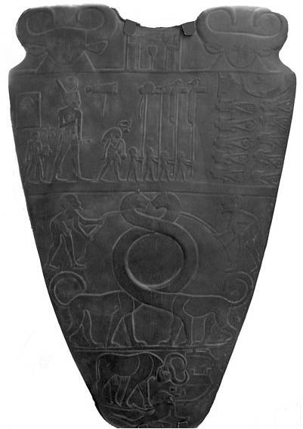
Плита (палетка) фараона Нармера.
Ок. 3000 г. до н. э. Шифер. Высота - 64 см.
Она относится к важному времени формирования египетской цивилизации и возникновению первого древнеегипетского государства.
Плита сделана в ознаменование объединения Верхнего (южного) и Нижнего (северного) Египта в единое государство.
После победы царь Менес основал новую столицу в Мемфисе, на границе двух стран, что позволяло ему успешнее править объединенным государством.
Плита дошла до нас от его преемника Нармера.
Содержание:
На одной стороне царь в короне южного Египта убивает северянина, внизу — убегающие северяне.
На другой стороне наверху — торжество по случаю победы: царь в короне побеждённого Севера идёт с приближёнными смотреть на обезглавленные трупы врагов, а внизу — царь в образе быка, разрушающего вражескую крепость и топчущего врага; средняя часть этой стороны занята символической культовой сценой неясного содержания.
В этом памятнике уже можно проследить основные черты складывающегося древнеегипетского стиля:
- Построчное изображение
- Сложение законченной композиции с композиционным центром (принцип доминанты и соподчинения)
- Выразительность силуэтов.
- Последовательность и симметрия в изображении фигур.
- Отдельные фигуры делаются большими, чем остальные, чтобы подчеркнуть их важную роль.

Раннее царство
С 3000 по 2800 гг. до н.э.
Архитектура
Ведущее положение в египетском искусстве уже с самых ранних времен заняла архитектура.
Жилая архитектура из дерева и кирпича-сырца (из необожженной глины) не сохранилась.
В области архитектуры гробниц к концу Раннего царства сформировался облик погребений египетских царей и знати.
Здание из кирпича и камня включало в себя подземные погребальные камеры и прямоугольное сооружение над поверхностью земли. Стены его были наклонены внутрь, а сверху завершалось плоской крышей.
В надземной части устраивали культовые помещения для статуй богов и владельца гробницы с жертвенником перед так называемой ложной дверью, то есть перед изображением двери, как бы ведущей в «вечное жилище» умершего.
Название этих построек – мастаба (от арабского скамья).

Древнее царство
28 – 23 вв. до н.э.
Время окончательного сложения всех основных форм египетского искусства.
Архитектура
Именно в период Древнего царства складывается самый известный египетский тип гробницы – пирамида.
Перед древнеегипетскими зодчими стояла задача произвести впечатление подавляющей мощи и силы власти фараона. С этой целью для увеличения надземной части гробницы была изобретена форма пирамиды.
Ступенчатая пирамида Джосера в Саккара. Древнее царство, середина 27 в. до н.э. Зодчий Имхотеп. Скорее всего, замысел архитектора был поставить несколько мастаб уменьшающегося размера друг на друга.
Переходный вид – ломаная пирамида Снофру в Дашуре. Начало 26 в. до н.э. Древнее царство.
Пирамида Снофру в Медуме. 27 в. до н.э. Египетские некрополи всегда располагались на западном берегу Нила.
Фараоны IV династии избрали для своих погребений место недалеко от Саккары - в современной Гизе.
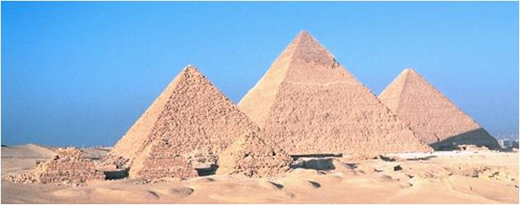
Ансамбль пирамид в Гизе.
Три великие классические пирамиды фараонов Хеопса (Хуфу), Хефрена (Хафра) и Микерина (Менкаура). Сложены из гигантских блоков известняка, средним весом 2,5 тонны, которые держаться силой собственной тяжести.
Ансамбль включает в себя малые пирамиды цариц и заупокойные храмы, примыкавшие к пирамиде с восточной стороны.
Рядом с нижним заупокойным храмом нередко помещали сфинкса.
Сфинкс - лежащий лев с человеческим лицом. Он воплощал сверхчеловеческую сущность фараона.
У нижнего заупокойного храма Хефрена помещён Большой Сфинкс. Считается, что он имеет портретное изображение фараона. Высечен из монолитной известковой скалы. У статуи отсутствует нос, повреждение шириной в один метр.
Версии: эту деталь статуи отшибло пушечным ядром во время битвы Наполеона с турками (1798); на ложность этого мнения указывают рисунки датского путешественника, видевшего безносого сфинкса уже в 1737 г. - в других версиях легенды место Наполеона занимают англичане или мамелюки.
Великая пирамида Хеопса. Фотография XIX века. Зодчий Хемиун. Вторая четверть 26 в. до н.э. Одно из «семи чудес света». Построена на массивном природном скальном возвышении, которое оказалось в самой середине основания пирамиды, его высота около 9 метров. Была сделана облицовка пирамиды, отчего она сияла на солнце.
К концу периода Древнего царства появляется новый тип здания — солнечный храм. Его строили на возвышении и обносили стеной. В центре просторного двора с молельнями ставили колоссальный каменный обелиск с позолоченной медной верхушкой и огромным жертвенником у подножья.
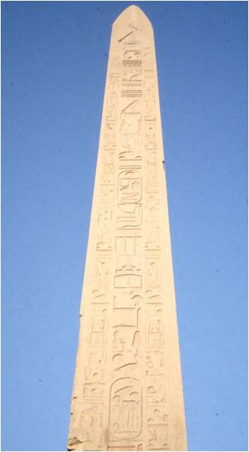
Обелиски - «Каменные иглы». Обелиск с египетскими письменами.

Скульптура
Скульптура как и все египетское искусство имела ритуальное значение.
В пирамидах, в специальном помещении обязательно помещали статую умершего на случай, если что-то случится с мумией.
В эпоху Древнего царства сложились основные черты скульптуры:
- симметрия и фронтальность в построении фигур
- четкость и спокойствие поз.
- геометризм и обобщенность формы.
- обязательное сохранение портретных черт.
Изображение фигуры целиком:
1. стоящей с выдвинутой вперёд левой ногой — поза движения в вечности.
2. Сидящей на кубообразном троне. 3. В позе «писца» со скрещенными ногами на земле.
Триада Микерина (Каир).
Фараон Микерин в сопровождении богинь. Скульптурная группа из заупокойного храма Микерина в Гизе. Древнее царство.
Поза движения в вечности. Тема единения богоравного фараона с богинями-покровительницами. Безукоризненно прекрасные формы.
Хефрен. Древнее царство. Симметрия и фронтальность в построении фигуры.
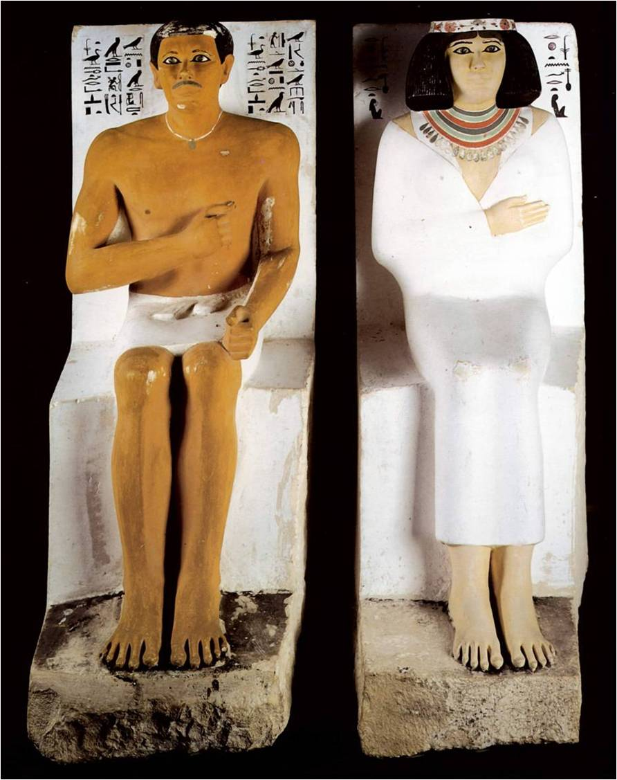
Статуи царевича Рахотепа и Нофрет. 27 век до н. э. Древнее царство. Каирский музей.
Торжественно восседают перед нами знатные супруги. По канону мужская фигура окрашена в кирпично-красный цвет, женская — в желтый. Волосы на прямо поставленных головах всегда были черными, а одежды белыми. Нет полутонов, декоративность.
Писец Каи. Из его гробницы в Саккара. Известняк с раскраской, инкрустация глаз. 25 – 1 пол. 24 в. до н.э. Н - всего 53 см. Тело тонировано в традиционный для мужских фигур «цвет загара». Изображен без парика. Пристальный, внимательный взгляд, готов записывать.
Статуя найдена во время раскопок в кон. 19 в. Когда рабочие пробились в гробницу, глаза изваяния сверкнули так ярко, что бедняги в ужасе разбежались. А потом, приняв ее за воплощение дьявола, захотели разбить. Начальнику раскопок пришлось защищать древнее изваяние с пистолетом в руках. Так статуя Каи едва не погибла благодаря силе художественного эффекта инкрустированных глаз.
Белки делались из непрозрачного кварца; роговица – из хрусталя, покрытого коричневой смолой, которая просвечивая сквозь хрусталь, создавала иллюзию карих глаз. Зрачком служила капелька черной смолы, заполнявшая небольшое углубление на задней стороне «роговицы».

Среднее царство
21 – 18 вв. до н.э.
С 23 по 21 вв. в результате воин, упадка идеи о божественной власти фараона произошел распад страны. Это повлияло на развитие индивидуализма в искусстве.
Индивидуализм проявился в том, что каждый стал заботиться о собственном бессмертии - не только фараон и вельможная знать, но и простые люди. Культ умерших очень упростился. Гробницы типа мастаба стали излишней роскошью. Для обеспечения вечной жизни стало достаточно одной стелы — каменной плиты, на которой были написаны магические тексты.
Фараоны продолжали строить гробницы в виде пирамид, но размеры их значительно уменьшились. Материалом для строительства служили уже не каменные блоки, а кирпич-сырец, поэтому в настоящее время эти пирамиды представляют собой груды развалин.
С новым этапом централизации власти в период Среднего царства вновь активизировалось строительство.
Наряду с пирамидами появился новый тип погребальных сооружений - полускальный храм. Он сочетал в себе традиционную форму пирамиды и скальную гробницу.
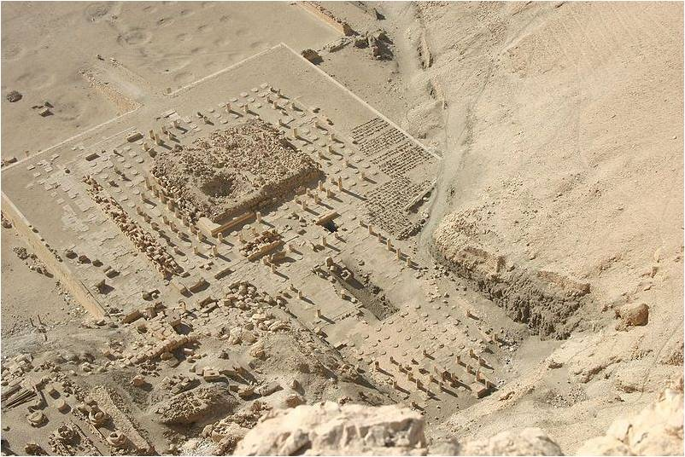
Заупокойный храм фараона Ментухотепа II в Дейр-эль-Бахри (Долине царей). Среднее царство.

Скульптура
Статуя фараона Аменемхета III. Черный гранит. Эрмитаж.
На голове – убор фараонов: полосатый платок с выпуклым изображением священной змеи надо лбом. Царственно восседает на троне. Более индивидуален, чем предшествующие скульптуры (например, статуя ф.Хефрена, Древнее царство).
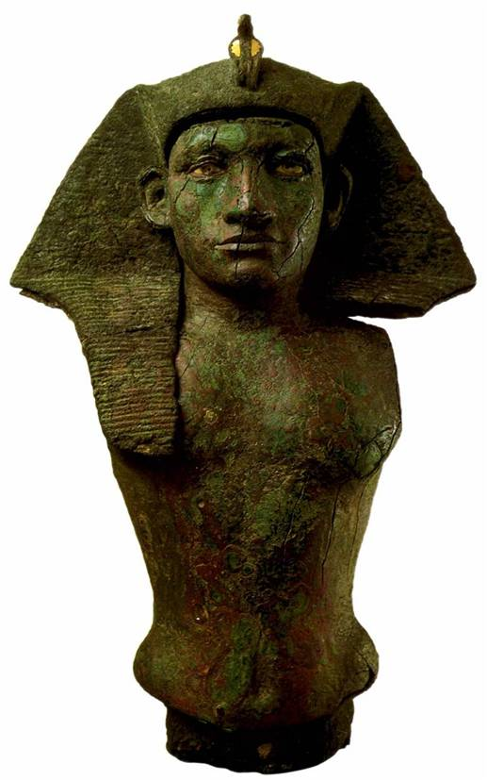
Бюст Аменемхета III. Пристальный взгляд, энергичное выражение лица с широкими скулами выдают крутой нрав этого царя.

Новое царство
Ок. 1600 г. – 11 в. до н.э.
После раскола Среднего царства объединенный Египет восстал с новой силой в Новом царстве. Это период наивысшего расцвета, торжество египетской мощи. Царь мощного тогда государства Митанни свидетельствовал о том, что в державе фараона «золото все равно, что пыль».
Строительство по-прежнему имеет целью утверждение божественного характера царской власти. Но вместо пирамид теперь возводятся храмы.
Усыпальницы фараонов сооружаются в так называемой «Долине царей» - Дейр-эль-Бахри напротив Фив.
Примером полускального заупокойного храма может служить храм царицы Хатшепсут в Дейр-эль-Бахри.
Храм царицы Хатшепсут. Ок. 1500 г. до н.э. Зодчий Сенмут.
Все части храма расположены по горизонтальной оси. Три террасы возвышаются одна над другой. Чередующиеся горизонтали олицетворяют бесконечность или вечность. На террасах помещались водоемы, густо обсаженные деревьями. Залы храма высечены в скале.
Зодчий Сенмут (Сененмут, фаворит царицы) с дочерью Хатшепсут маленькой Нефрура.
Дейр-эль-Бахри. Храм Хатшепсут.
Залы храма были украшены великолепной живописью и скульптурами с изображением экспедиций в дальние страны.
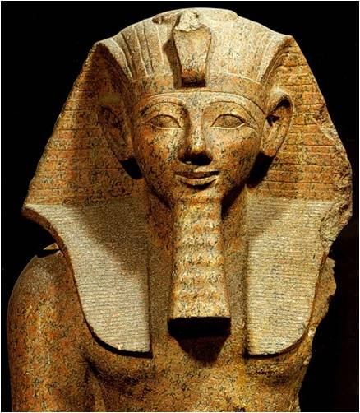
Хатшепсут. Новое царство.
Как и сами храмы все перед ними дышало торжественностью и величием: аллеи сфинксов, гигантские изваяния фараонов – колоссы.
Гигантомания отличает многие памятники эпохи Нового царства.
Скальный храм Рамзеса II в Абу-Симбеле. Рамзес II – один из самых могущественных фараонов Нового царства.
Храм Рамзеса.
Статуи фараона у входа в храм поражают своими размерами – 20 м в высоту. Храм посвящен фараону и трём богам: Амону, Ра, и Птаху.
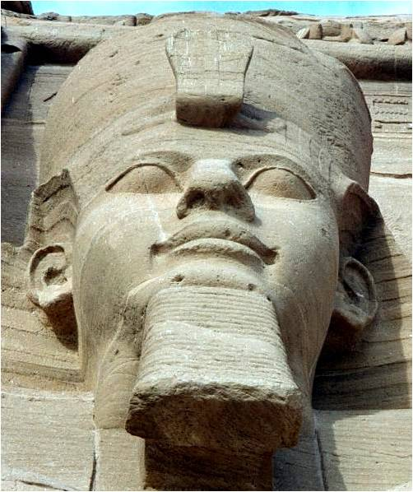
Голова колосса Рамсеса II в Абу-Симбеле
Самыми грандиозными постройками Нового царства считаются Карнакский и Луксорский храмы.
Храм в Карнаке
Архитектор Инени. Посвящен верховному богу – Амону. Строился несколько столетий - от Среднего царства до эпохи Птолемеев. Каждый фараон старался увековечить здесь свое имя.
Храм представлял собой вытянутый в плане прямоугольник, окружённый высокой массивной стеной.
Карнак. План. 1. Аллея сфинксов. 12 в. до н. э. 2. Большой двор с храмами фараонов Сети II и Рамсеса III. 3. Гипостильный зал. 15—13 вв. до н. э. 4. Двор. 5. Главная часть храма бога Амона-Ра (16—12 вв. до н. э.) с руинами храма Среднего царства и храмом фараона Тутмеса III. 6. Храм бога Хонсу. 12 в. до н. э. Римскими цифрами обозначены пилоны.
Храм состоял из комплекса сооружений, расположенных по продольной оси храма: От Нила к храму вела дорога – аллея сфинксов.
Аллея сфинксов начинается от древней пристани на берегу Нила и ведет к первому пилону. Аллея была создана при Рамсесе II (XIX династия, Новое царство). Сфинксы с телом льва и головой барана. Баран — священное животное бога Амона.
В правление фараона Нектанебо I (30-я династия, Птолемеев, Поздний период) трехкилометровая дорога, соединявшая храмы Луксора и Карнака, была украшена каменными изваяниями сфинксов. Часть аллеи, начинавшаяся в Карнаке, состояла из сфинксов с телом льва и головой барана; от Луксорского храма шла аллея, в которой сфинксы имели человеческие головы.
Вход в храм называется пилоны. Обычно перед ними воздвигали гигантские статуи фараона и позолочённые обелиски.
После пилон следовали несколько внутренних дворов, сменявших друг друга: обнесенный по периметру колоннадой двор – перистильный (перистиль). В центре двора располагался жертвенный камень.
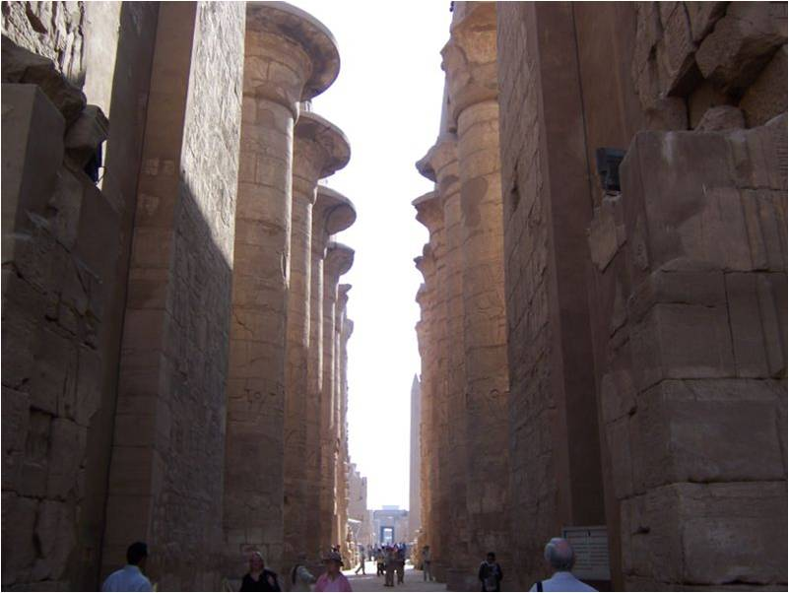
Далее шел зал целиком заполненный колоннами – гипостильный (гипостиль).
В Карнаке фараоном Рамзесом II был построен гигантский гипостильный двор (зал).
Его S - 5000 м².
Насчитывает ок. 134 колонн, расположенных в 16 рядов.
Н центральных – 23 м.
На капители каждой из них могло поместиться 100 человек.
Здесь в полумраке подданные с особой силой ощущали величие и непостижимость божественного начала фараона, который создал этот храм.
За внутренними дворами-залами, в глубине храма была молельня, состоящая из нескольких помещений. Центром ее был зал, где на жертвенном камне находилась священная ладья со статуей главного бога - Амона.
В состав храма входили многочисленные хозяйственные помещения.
Обязательно на территории храма устраивались священные пруды.
Карнак. Один из священных прудов.
Храм в Луксоре
Несколько меньше Карнака, но гармоничность и ясность скрашивают «чрезмерности». Посвящен также богу солнца Амону-Ра. Расположен на правом берегу Нила, в южной части Фив, в пределах современного города Луксор.
С Карнаком он был соединен мощёной аллеей сфинксов.
Древнейшая часть — основана при Аменхотепе III. Рамсес Великий пристроил северный перистиль и пилон.
Луксор. Аллея сфинксов и пилоны. У северного входа Луксорского храма — четыре колосса и два обелиска, из которых один перевезен в 1830-е гг. в Париж, на площадь Согласия.
Луксор. Колонный зал Аменхотепа III тёмное время суток
Луксор. Аллея сфинксов и пилоны ночью
Аменхотеп III был одним из величайших фараонов-строителей, которых когда-либо знал Египет. Возле развалин его заупокойного храма в прошлом веке была раскопана аллея из сфинксов, изваянных из розового асуанского гранита.
Два из них стоят ныне на Университетской набережной в Санкт-Петербурге напротив Академии художеств.
Луксор. Рамессеум – гипостильный зал, построенный Рамзесом Великим. Стройность колонн с капителями в виде раскрытых метелок и бутонов папируса производит неизгладимое впечатление.
Луксор. Старинная фотография колонного зала Аменхотепа III.

Искусство середины Нового царства Время правления Аменхотепа IV (Эхнатона)
–
Амарнский период
первая половина 14 в. до н.э.

Искусство второй половины Нового царства
2 пол. 14 – начало 11 вв. до н.э.
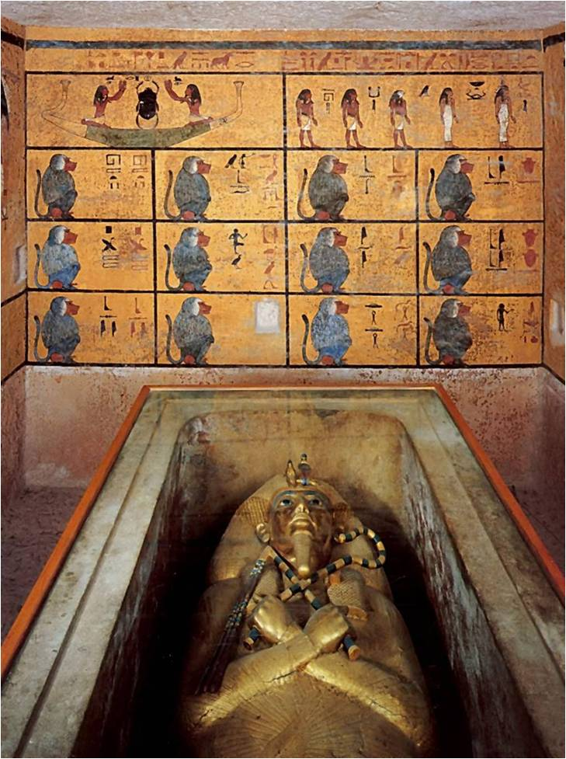
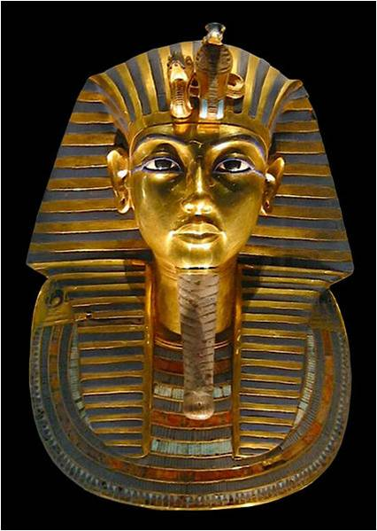

Выводы

Основные черты искусства Древнего Египта: каноничность, символичность, геометричность, массивность, сочетание стилизации и натуралистичности в одном изображении, устойчивость традиций и др.
Древнее царство – создание единой державы, искусство выражало прежде всего мощь государства и непостижимость обожествляемой власти.
Среднее царство – колебание устоев, переоценка ценностей.
Новое царство – период расцвета, торжество египетской мощи. 2.2 Искусство Передней Азии.
Месопотамия (Двуречье) – область в среднем и нижнем течении рек Тигр и Евфрат (в Западной или Передней Азии). Один из древнейших очагов цивилизации.
Междуречье – область только между реками Тигр и Евфрат, а Месопотамия включает в себя прилегающие к рекам территории.
Обе реки для Месопотамии — то же самое, что плодородный Нил для Египта. С марта по сентябрь разливаются они, неся мощные потоки воды с гор, и увлажняют землю, испещренную каналами искусственного орошения. Сказочно плодородные земли Двуречья уже в 4 тыс. до н.э. были заселены различными племенами.
Большинство жителей юга составляли шумеры, а севера – аккадцы. Племена шумеров пришли из южной части Центральной Европы. Они не были аборигенами. Южная часть Двуречья была очень заболочена.
Месопотамия была населена различными народами и не была защищена от вторжений непроходимыми песками, как Египет. Здесь – города-государства. Народы, враждовавшие между собой создали несколько культур, но все же есть общие черты.
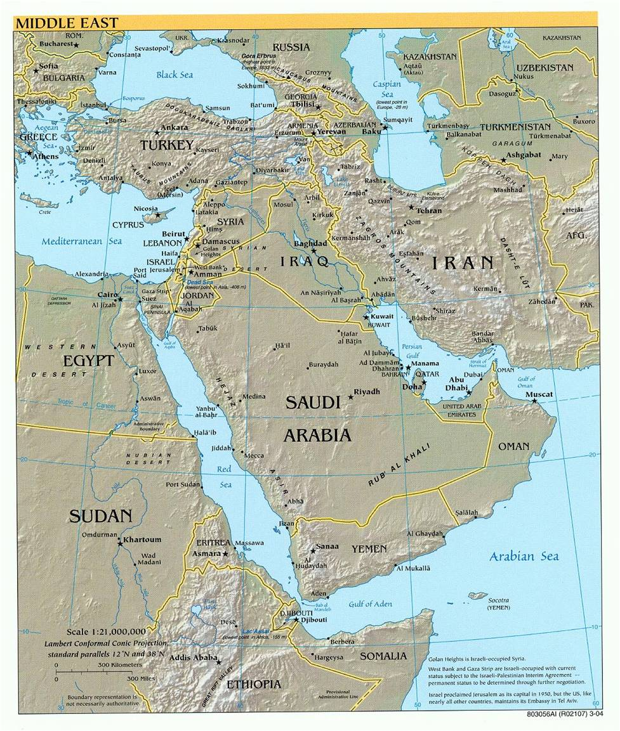
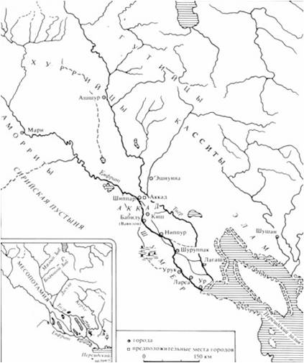

Бронзовый век на Ближнем Востоке
Зиккурат в Уре — памятник шумерской архитектуры бронзового века.
На Ближнем востоке 3 периодам соответствуют следующие датировки (даты очень приблизительные):
1. Ранний бронзовый век (3500-2000 д.н.э)
2. Средний бронзовый век (2000—1600 д.н.э)
3. Поздний бронзовый век (1600—1200 д.н.э)
Каждый главный период может быть разделен на более короткие подкатегории: как пример РБВ I, РБВ II, СБВ IIa и т.д.
Бронзовый век на Ближнем востоке начался с Анатолии (современная Турция), горы Анатолийского нагорья обладали богатыми залежами меди и олова. Также медь добывалась на Кипре, в Древнем Египте, Израиле, Иране и вокруг Персидского залива. Медь обычно смешивалась с мышьяком, и всё же растущие потребности в регионе в олове привели к созданию торговых маршрутов, ведущих из Анатолии. Также морскими маршрутами медь импортировалась в Древний Египет и Месопотамию.
Ранний бронзовый век характеризирован урбанизацией и появлением городов-государств, а также появлением письменности (Урук, четвёртое тысячелетие до н. э.). В Среднем бронзовом веке произошла существенная расстановка сил в регионе, (амориты, хетты, хурриты, гиксосы и возможно израильтяне).
Поздний бронзовый век характеризирован конкуренцией мощных государств региона и их вассалов, (Древний Египет, Ассирия, Вавилония, хетты, митаннийцы). Обширные контакты были установлены с эгейской цивилизацией, (ахейцы), в которой медь играла немаловажную роль. Бронзовый век на Ближнем востоке завершился историческим явлением, которое в среде профессионалов принято называть бронзовый коллапс. Это явление отразилось на всём Восточном Средиземноморье и Ближнем востоке.
Железо появилось на Ближнем востоке, и тоже в Анатолии уже в Позднем бронзовом веке. Вступление в силу железного века ознаменовалось скорее политическими мотивами, чем прорывом в области металлургии.

Периодизация
1. Искусство Шумера. 5 тыс. – 2400 г. до н.э.
2. Шумеро-Аккадское искусство. 2400 – 1997 гг. до н.э.
3. Искусство Древнего Вавилона (Старовавилонский период). Начало 2 тыс. – до нач. 1 тыс. до н.э.
4. Искусство Ассирии. нач. 1 тыс. – кон. 7 в. до н.э. (605 г. до н.э. - уничтожена Мидией и Вавилонией). Период наивысшего могущества: 2-я пол. 8 – 1 пол. 7 в. до н.э.
5. Искусство Нового Вавилона. Кон. 7 в. - 6 в. до н.э. В 539 г. до н.э. завоевана персами.
Религия
Из-за постоянного перехода власти от города к городу не было мечты продлить в заупокойном мире блага жизни. Жестокая борьба без пощады для побежденных породила мировоззрение, что смерть неизбежна и ужасна. Искусство отражает помыслы не о загробном, а о настоящем – борьба за власть, жизнь, зависящая от воли высших сил.
Письменность – клинопись. Древнейший шумерский эпос – об отважном Гильгамеше.
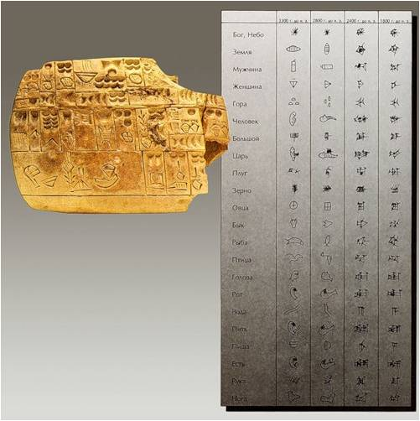

Искусство Шумера
5 тыс. – 2400 г. до н.э.
Шумерские города: Ур, Урук, Лагаш, Киш и др.
Все древние цивилизации начинались с керамических культур. Почему керамическая? Необходима была посуда.
В 5 тыс. до н.э. уже были домашние животные.
Керамика. Крестообразную форму образуют 4 обнаженные женские фигуры с развевающимися волосами – свастика (существует с 6 тыс. до н.э.). Символизирует: солнце, звезды, бесконечность, образуя мальтийский крест.
Шахматные поля – горы.
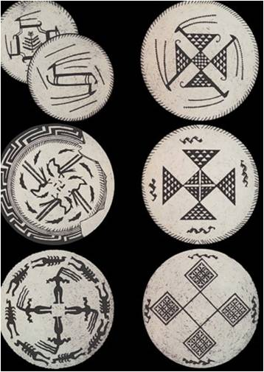
В середине 4 тыс. до н.э., в период возвышения города Урук была изобретена рамка для кирпича-сырца, который не обжигали, а сушили на солнце. Началось возведение храмов прямоугольной конфигурации. Главные помещения были окружены подсобными помещениями.
Особенности архитектуры Двуречья во многом объясняются природными условиями. На данной территории не было леса и камня, поэтому основным строительным материалом стал кирпич-сырец. Даже храмы и дворцы строили из сырца. Иногда здания облицовывались обожженным кирпичом, отделывались привозным камнем и деревом. На хижины и хозяйственные постройки обычно использовался тростник.
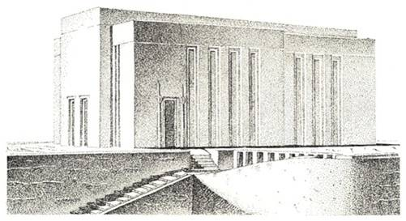
Белый храм в Уруке. Сер. 4 тыс. до н.э. (время Гильгамеша)
Был побелен известью – отсюда название.
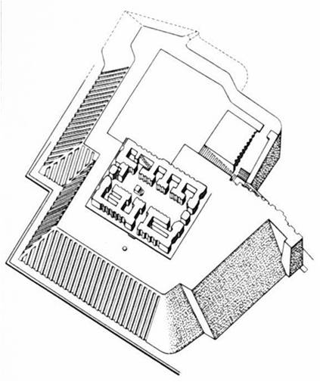
Реконструкция белого храма.
Храм был главным городским зданием. Его возводили в центре города на платформе, утрамбованной из глины, к которой с двух сторон вели лестницы-пандусы.
Плоские выступы-лопатки сохраняли от осыпания и декорировали поверхность стен.
Святилище – дом бога – было сдвинуто к краю платформы и имело внутренний открытый дворик.
Внутри храм богато украшался перламутром, мозаикой из разноцветных (красный, черный, белый) гвоздей, вбитых в сырец.
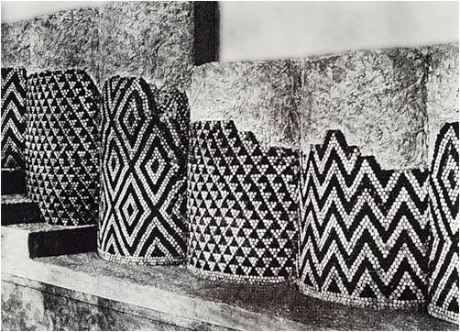
Полуколонны Красного здания в Уруке.
На рубеже 4 – 3 тыс. до н.э. жречество выделяется в отдельную касту, право быть жрецом передается по наследству. В 3 тыс. до н.э. усиливается расслоение классов.
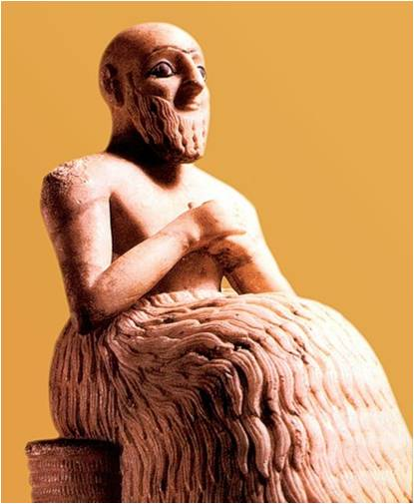
Эбих-иль из г. Мари. Алебастр. Н – 19 см. начальник житниц г.Мари. Вечно молится о благодати.
Вроде детство и примитивизм, но выполняет все социальные и культовые задачи. Система передачи этнических черт: большой лоб, узкие губы. Сомкнутые руки – просьба об умилостивлении.
Инкрустация глаз. Плечи, борода, юбка – разные текстуры материалов.
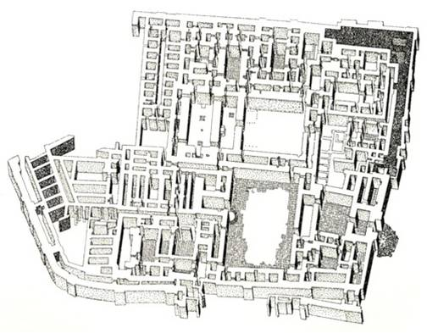
Дворец в Мари.
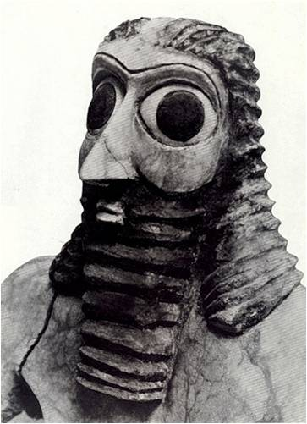
Аб-У божество из г. Эшнунна.
Известняк, глаза из апсидиана. Бог-отец, всевидящий глаз.
Роскошная растительность – признак плодородия (способность производить все живое).
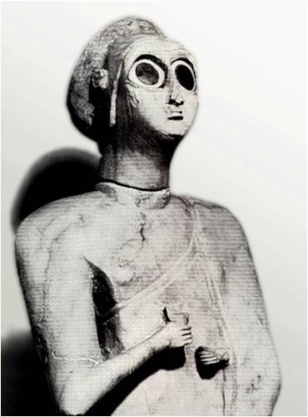
Богиня Инана, его жена. Статуи ставили в храмах на приступок вдоль стен.
Мастерство исполнения декоративно-прикладных вещей
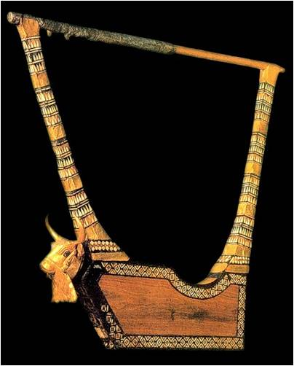
Арфа из царской гробницы в Уре. Ок.2600 г.до н.э.
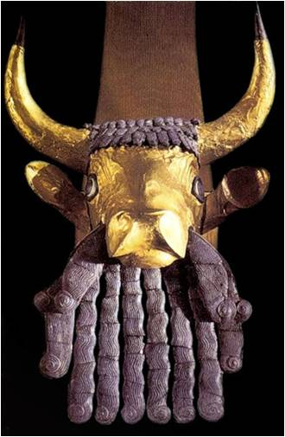
Резонатор арфы из царской гробницы в Уре. Золото и лазурит. Могучая голова быка великолепна.
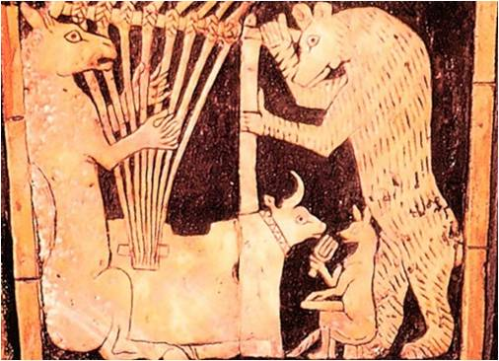
Арфа. Панель с перламутровой инкрустацией.
Человеческими чертами наделены животные. Осел играет на арфе, танцующий медведь… монументальность + ювелирная тонкость.

Шумеро-Аккадское искусство
2400 – 1997 гг. до н.э.
Ок. 2400 г. до н.э. аккадский царь Саргон Древний объединил Шумер, всю Месопотамию и Элам. Центром первого крупного государства Двуречья (Передней Азии) стал город Аккад, расположенный в северной части Южного Двуречья.
Правление становится самодержавным, храмовые земли превращаются в царские.
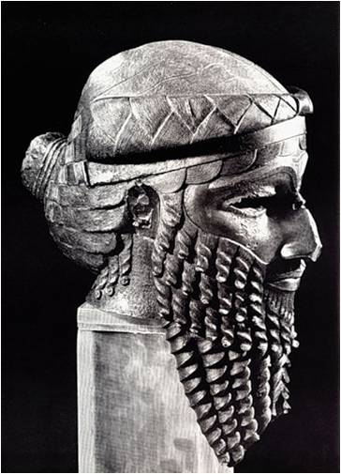
Голова Саргона Древнего (Аккадского). 23 в. до н.э.
Суровая властная личность.
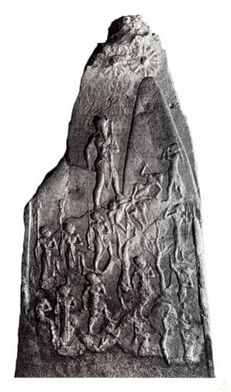
Победная стела Нарам-Сина (преемника Саргона Древнего).
Эпос в камне. Ритмичное восхождение на гору царских воинов.
Построчное повествование.
Ясность композиции.
Гордость торжества над врагом.
Над гигантской фигурой царя только звезды.

Город Лагаш (шумерские земли)
В 22 в. до н.э. правитель города и жрец Гудеа развивает бурное строительство.
Из-за недолговечности кирпича-сырца постройки не сохранились.
В городском храме были найдены более полутора десятка каменных скульптур. Они высечены из диорита почти в натуральную величину.
Впервые в истории Двуречья они созданы монументальными, до двух метров, тщательно отполированы.
Статика и фронтальность постановки фигур, их общая массивность. Шумерцы умели скупыми, но выразительными средствами передавать величие и достоинство человека.
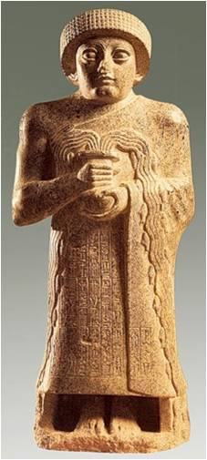
Статуэтка Гудеа из Лагаша.
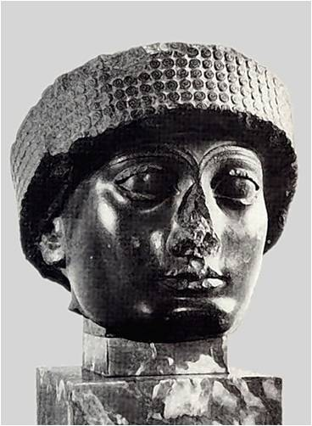
Голова Гудеа.
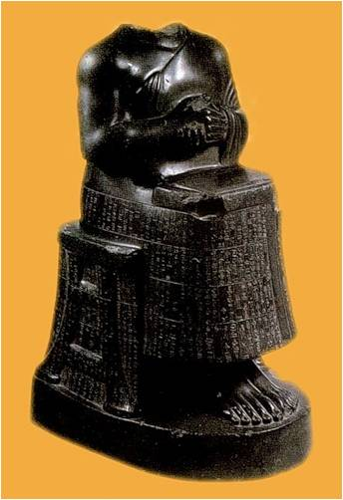
Статуя Гудеа.

Город Ур
Как и в других городах центром Ура являлся храм - зиккурат.
Зиккурат- это высокая башня, опоясанная выступающими террасами и создающая впечатление нескольких башен, уменьшающихся в объеме.
Чередование подчеркивалось раскраской:
- Нижняя терраса была окрашена черным битумом,
- вторая – облицована обожженным красным кирпичом,
- третья была побелена.
Уступов зиккурата в последствии делали. Озеленение террас придавало яркость и живописность. Верхняя башня, к которой вела высокая лестница иногда увенчивалась золоченым куполом.
Храм – дом божества, которому принадлежал город. Ему полагалось жить на высоте. Поэтому в зиккуратах делали от 3 до 7 трасс.
Кроме обрядов жрецы делали астрономические наблюдения с зиккурата.
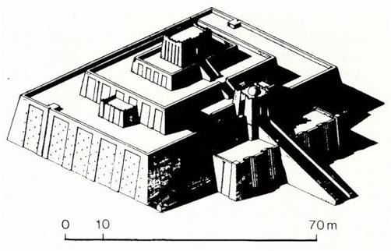
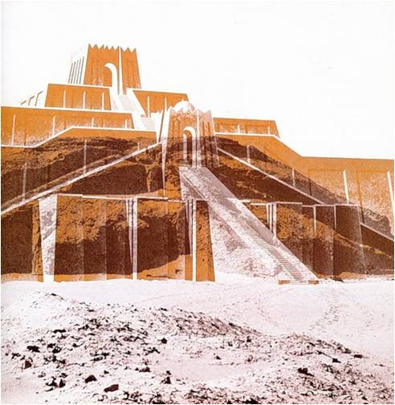
Зиккурат Ур-Намму. Реконструкция.
Величавый зиккурат в Уре, возвышаясь над постройками, выражал идею могущества богов и обожествленного царя.
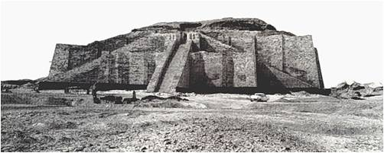
Зиккурат Ур-Намму. Реконструкция.

Искусство Древнего Вавилона
(Старовавилонский период)
Нач. 2 тыс. – до нач. 1 тыс. до н.э.
Период наивысшего расцвета Старовавилонской цивилизации - при царе Хамураппи (18 в. до н.э.).
И в том месте, где реки сближались больше всего, на левом берегу Евфрата стоял город Вавилон.
При царе Хаммурапи (1792 – 1750 гг. до н.э.) город объединял под своим главенством все области Шумера и Аккада. Слава Вавилона и его царя гремела во всем окружающем мире.
Величайшей заслугой Хаммурапи стало создание свода законов – конституции.
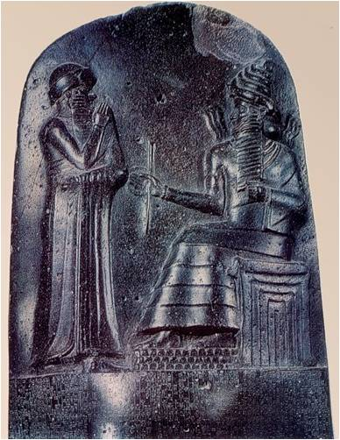
Стелла Хаммурапи. Высокий рельеф украшал столб, на котором записаны законы.
Монументальность и живописность. Бог солнца Шамаш вручает царю символы власти (жезл и магическое кольцо).

Искусство Ассирии
нач. 1 тыс. – кон. 7 в. до н.э.
Ассирийцы трансформировали религию, культуру и искусство Вавилоннии, значительно огрубив их, но и наделив новым пафосом могущества, как сделали римляне с греками. Они распространили свое могущество от Синайского полуострова до Армении. Даже сам Египет был завоеван на короткое время ими.
В искусстве – пафос силы, прославление мощи, победы и завоеваний ассирийских властителей.
Период наивысшего могущества: 2-я пол. 8 – 1 пол. 7 в. до н.э.
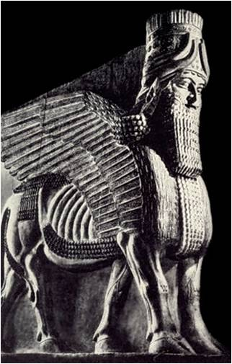
Крылатый бык Шеду из дворца Саргона II. 2 пол. 8 в. до н.э. Алебастр.
Величественны и фантастичны. Возвышались у входа во дворец. Быки в тиарах с высокомерными человеческими лицами, сплошь закручены завитки бороды, 5 тяжелых, все под собой попирающих копыт. Охранял царские чертоги. Сбоку – устрашающее тяжестью движение, спереди – грозный покой.
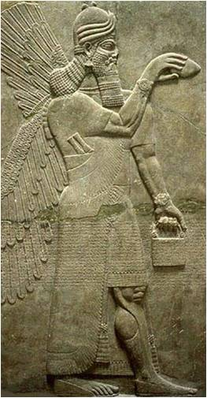
Ниневия
Для ассирийской державы характерна не культовая, а светская грандиозная дворцовая архитектура и светские сюжеты в интерьерных росписях и рельефах.
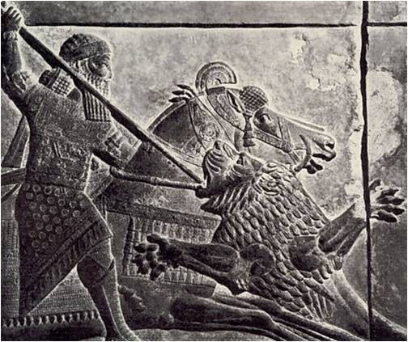
Сцены большой царской охоты. Рельеф из дворца Ашшурбанипала в Ниневии. Сер. 7 в. до н.э.
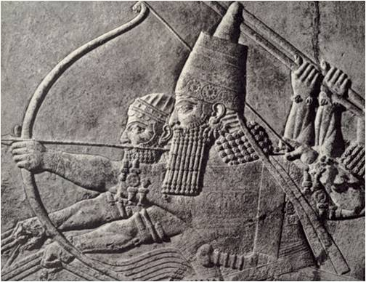
Фрагмент. Царь на охоте.
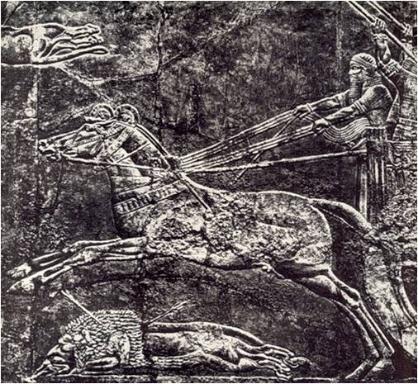
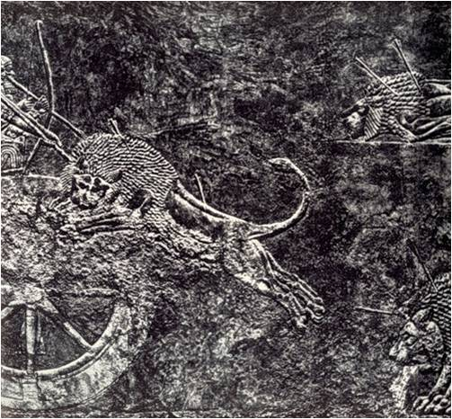
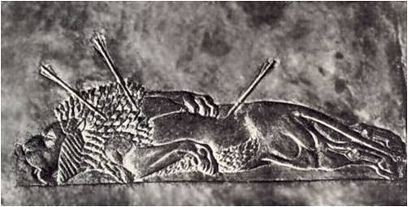
Фрагмент. Убитый лев.
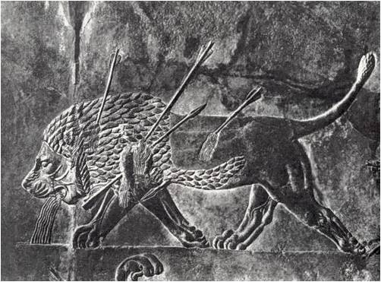
Фрагмент. Раненый лев.
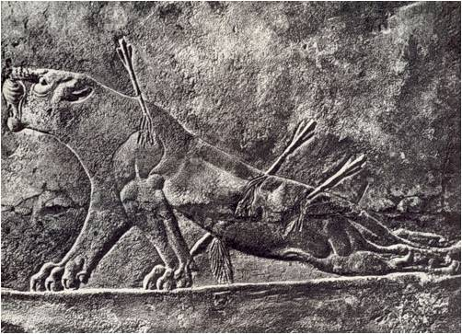
Фрагмент. Умирающая львица.

Искусство Нового Вавилона
Кон. 7 в. - 6 в. до н.э. В 539 г. до н.э.
В 605 г. до н.э. Ассирия была завоевана и уничтожена Мидией и Вавилонией. Вавилонская башня. Реконструкция. Знаменитая по Библии Вавилонская башня была семиярусным зиккуратом высотой в 90 м. Построена при царе Нимроде. Ассирийский зодчий Арадахдешу.
Святилище посвящалось главному богу Мардуку. Было скорее всего увенчано золочеными рогами. Святилище сверкало голубовато-лиловыми глазурованными кирпичами.
По описаниям Геродота внутри была установлена статуя божества из золота весом ок. 2,5 т.
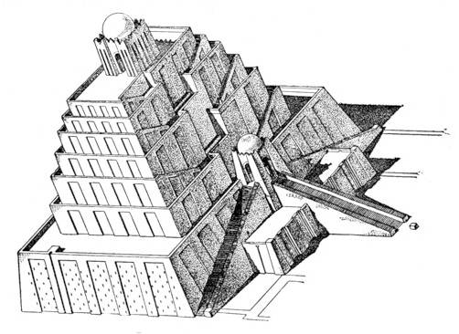
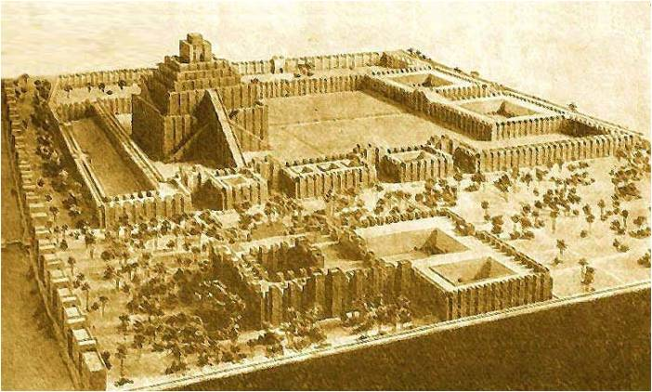
Зиккурат Этеменанки - Вавилонская башня (макет)
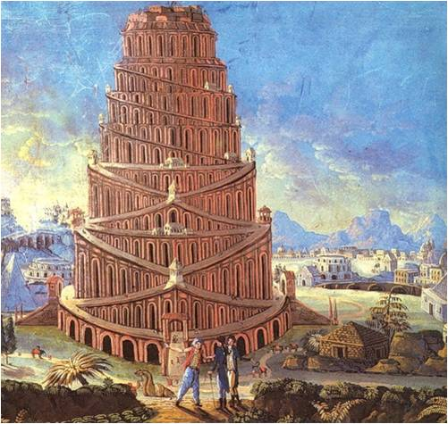
Вавилонская башня. Художник 18 в.
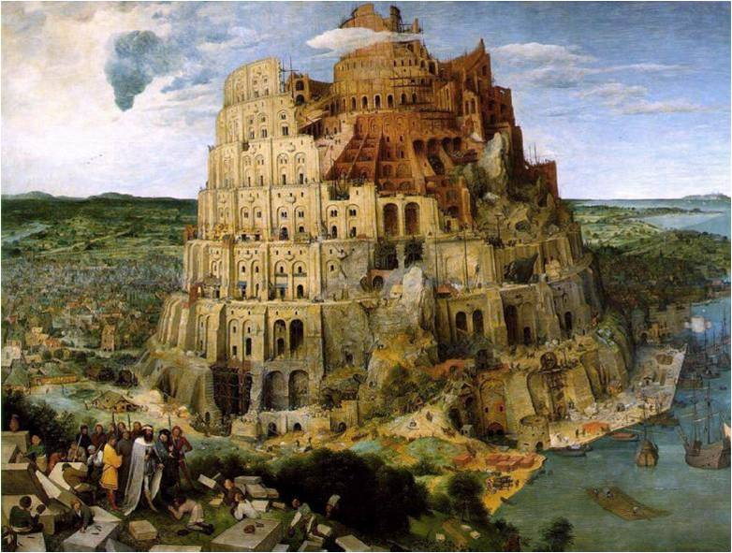
Нидерландский художник эпохи Возрождения 16 в. Питер Брейгель Старший. Вавилонская башня. 1563
Ко времени правления царя Навуходоносора относятся знаменитые Сады царицы Семирамиды. Археологами найдена система колодцев. Воду на террасы подавали рабы, крутя огромное колесо. Во времена царя Навуходоносора Вавилон - непреступная твердыня. Стены города с бесчисленными башнями так велики, что по ним могли свободно разъехаться две колесницы, запряженные четверкой лошадей.
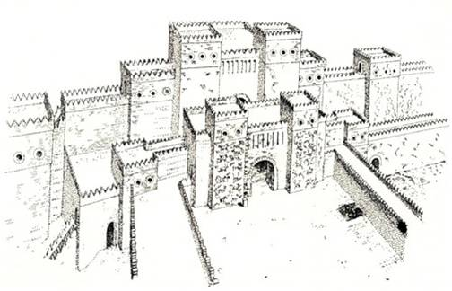
Ворота Иштар. Реконструкция. Стены дороги перед воротами Иштар были облицованы голубым глазурованным кирпичом и украшены рельефным фризом.
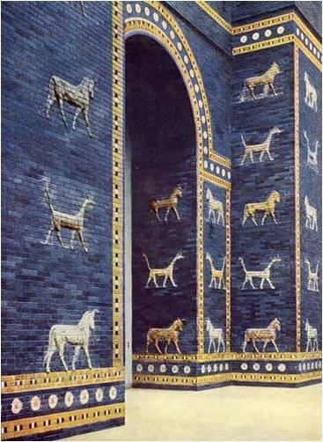
Ворота Иштар. Стена с рельефным фризом. Украшены символическими изображениями бога Мардука – драконами.
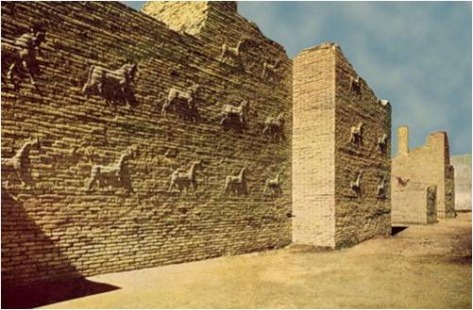
Ворота Иштар. Стена с рельефным фризом. Изображено было шествие львов, быков и драконов.
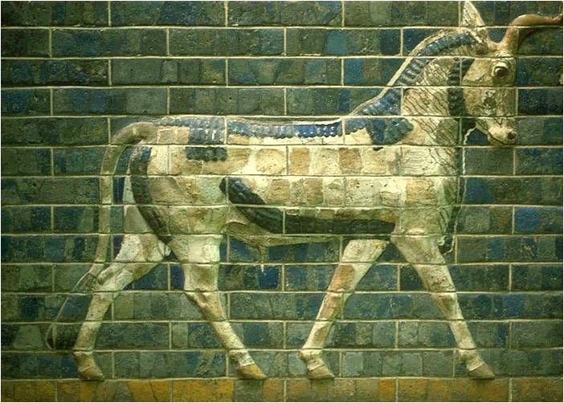
Орнамент стен дороги Мардука
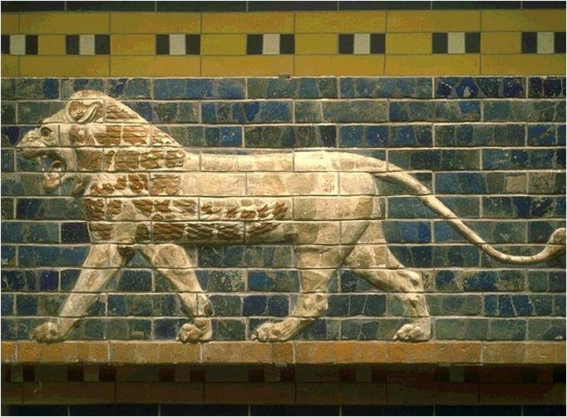
Орнамент стен дороги Мардука
Вцелом искусство Нового Вавилона не создало нового и оригинального, но повторяло с большей пышностью, порой даже чрезмерной, образцы, созданные древней Вавилонией и Ассирией.

Династия Ахименидов
Персидская или Иранская империя
539 - 330 гг. до н.э.
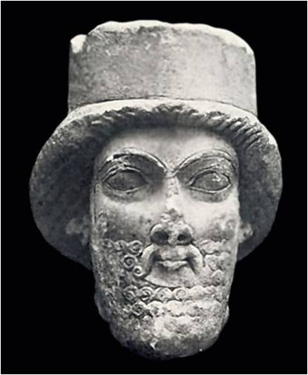
Портрет Дария.
Прежде всего это дворцовое и придворное искусство.
Дворцовые ансамбли в Пасаргадах, Персеполе, Сузах.
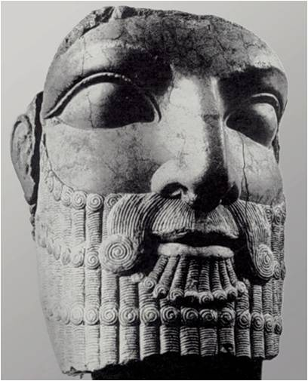
Фрагмент колосса. Голова Дария
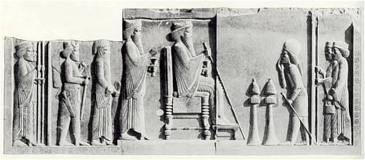
Дарий, Ксеркс и мидиец.
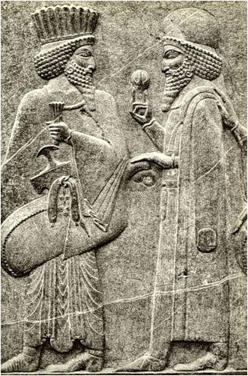
Военачальники Дария.
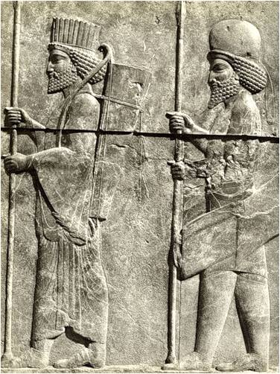
мидийская и персидская гвардии
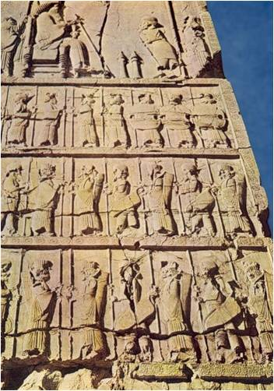
Воины из стоколонного зала.
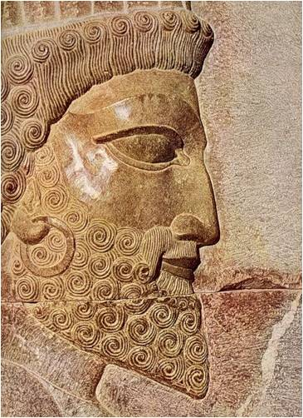
Голова воина Дария.

Архаика (VIII - VI вв. до н.э. ).

Архаический период: 7 – 6 вв. до н.э.
Период больших сдвигов в экономике – появление денег. Социальном строе – формируется греческое рабовладельческое общество и государство - рабовладельческая республика (у власти не единоличный правитель, как на Востоке, а – аристократическая верхушка). Там где побеждал демос (земледельцы, ремесленники, торговцы) утверждалась демократическая республика.
Страна делится на области или города-государства – полисы. Но нет борьбы из-за торговых связей и военных столкновений с другими народами, рабов иноземцев. Между полисами присутствует сознание единства греческого мира.
Общегреческое значение имеют святилища, особенно храм Зевса в Олимпии, где с 776 г. до н.э. проводятся олимпийские игры.

Архитектура
В 7 в. стремительно растут города и расширяется строительство. Появляются монументальные постройки из камня-известняка. В основном это храмы, которые являлись не только культовыми, но и общественными зданиями.
В 7 в. вырабатываются различные типы здания:
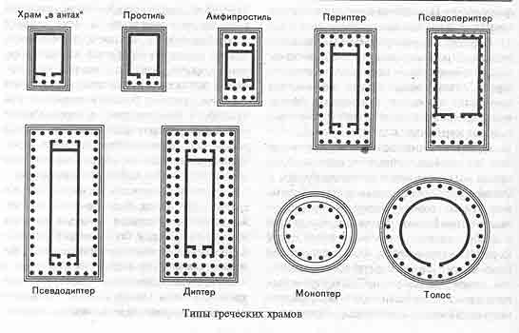
самый простой – храм в антах (берет корни в микенском мегароне). Колонны между торцами боковых стен – антами.
Простиль – 4 колонны на фасаде, расположены впереди антов.
Амфипростиль – колонны на переднем и заднем фасадах.
Периптер – колонны по всему периметру храма. Чаще всего на фасаде 6 колонн (гексастильный периптер). Самый распространенный тип храма.
Диптер – два ряда колонн окружают храм.
Помещение храма (целла) делится на 3 части:
- переднее – пронаос – служит преддверием;
- центральное – наос, самое обширное;
- опистодом – для хранения доров, со входом с заднего фасада.
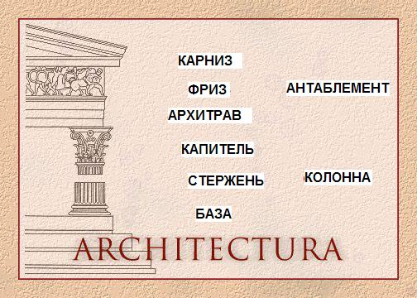
Элементы ордерной системы:
- цокольная часть, трехступенчатая (стилобат);
- колонна (база, ствол, капитель);
- антаблемент (состоит из архитрава (балка), фриза и карниза) – перекрывающая часть сооружения.
- фронтон треугольной формы, образованный двумя скатами крыш.
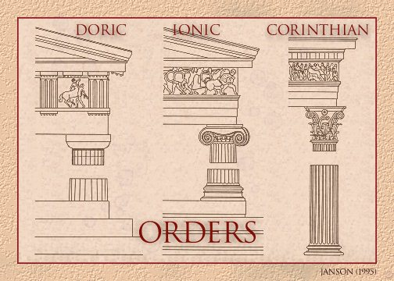
Сложились 2 основных ордера – дорический (простота и мужественность форм) и ионический (легкость, стройность, изящество, относительно большая декоративность).
В дорическом ордере колонны не имели баз.
Величайший расцвет классики 5 – 4 вв. не был бы возможен без больших достижений периода архаики.
По всей Греции сооружается множество храмов особенно в 6 в. Повсюду переходят к возведению храмов из камня.
Храмы украшались скульптурой (фронтон, фриз, метопы).
Труднейшая задача – размещение многофигурной композиции в треугольном поле фронтона.
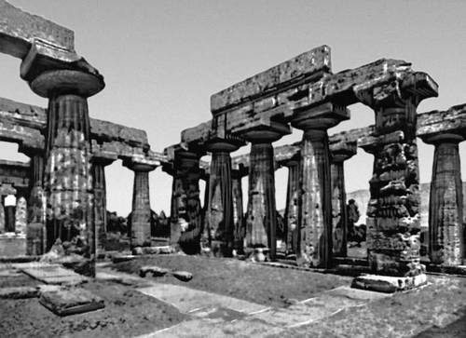
Храм Геры (I) в Пестуме. 6 в. до н.э.
Необычайно широкий главный фасад. Форма колонн своеобразна – верхний диаметр значительно уже нижнего, громоздкие капители имеют большой вынос.
Нечетное кол-во колонн, основное помещение, разделенное рядом колонн на две части (нефа) – типично архаические признаки.
Из памятников ионического ордера не дошел до нас ни один в таком состоянии, чтобы можно было рассматривать в целом виде.
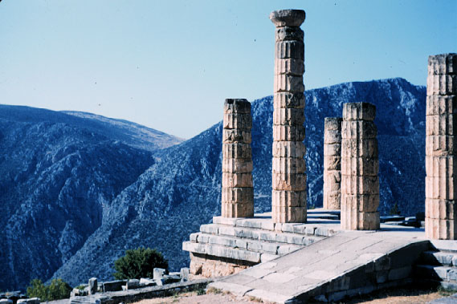
Храм Геры в Олимпии (Герайон). кон. 7 - нач. 6 вв. до н.э.
Переход от архаики к классике (кон. 6 – нач. 5 в.)
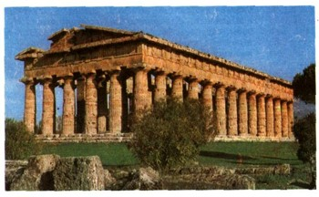
Храм Геры (II) в Пестуме. Колонны еще тяжеловаты, но форма уже более близка к классической.
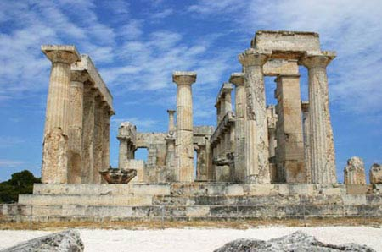
Храм Афины (Афайи) на острове Эгина.

Изобразительное искусство
Изобразительное искусство (7 – 6 вв.)архаики заложило основу будущего расцвета классического искусства, сыгравшего столь значительную роль в развитии мировой художественной культуры.
В этот период все виды искусства получают быстрое развитие.
Поиски формы, выражающей идеал прекрасного, сильного, здорового телом и духом гражданина полиса. Творческие усилия направлены на овладение правильным построением фигуры, пластической анатомией, передачей движения. Последнее – наиболее трудно. Полная иллюзия движения будет только в сер. 5 в.
Большое влияние оказало иск – во Египта и Месопотамии. Например, от более совершенного ассирийского – заимствовали композицию, трактовку одежды и прически.
Появление обнаженной атлетической фигуры – курос (мужская) и кора (женская). Изображались и люди, и боги.
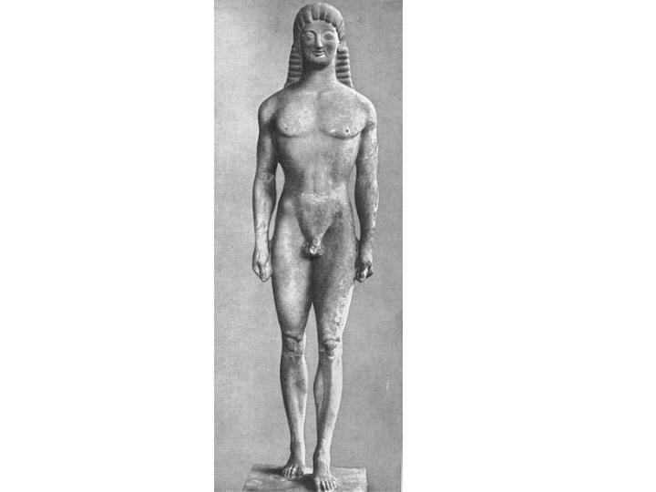
Курос из Тенеи. Т.н. Аполлон Тенейский. Мрамор. 560 г. до н.э. Атлетическое строение подчеркнуто широкими плечами, мощными ногами. Мягче и объемнее, чем прежде передана мускулатура. Но прическа трактована декоративно, сильно выпуклые глаза, условная улыбка.
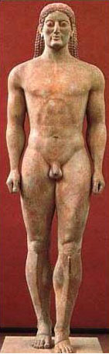
Еще более объемный и реалистичный.
Работы над задрапированной фигурой и попытки передать движение:
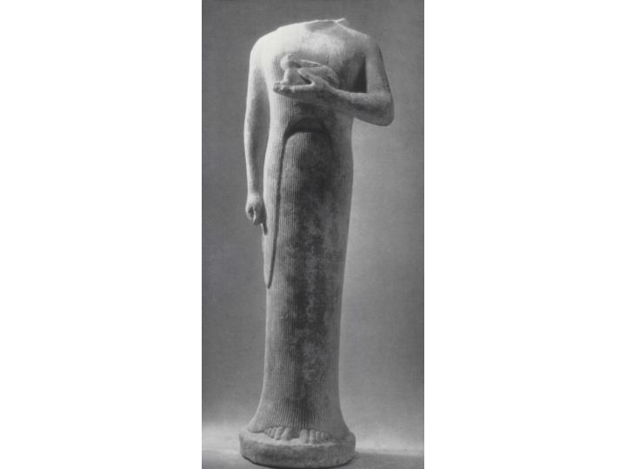
Женская статуя (богиня с зайцем). 560 г. до н.э. Предположительно культовая статуя Геры. Пока статична, нижняя часть – в виде круглого столба. Складки хитона строго параллельны, хотя руки и грудь уже пластически смоделированы.
Особым мастерством отличается группа женских статуй 2 пол. 6 в.
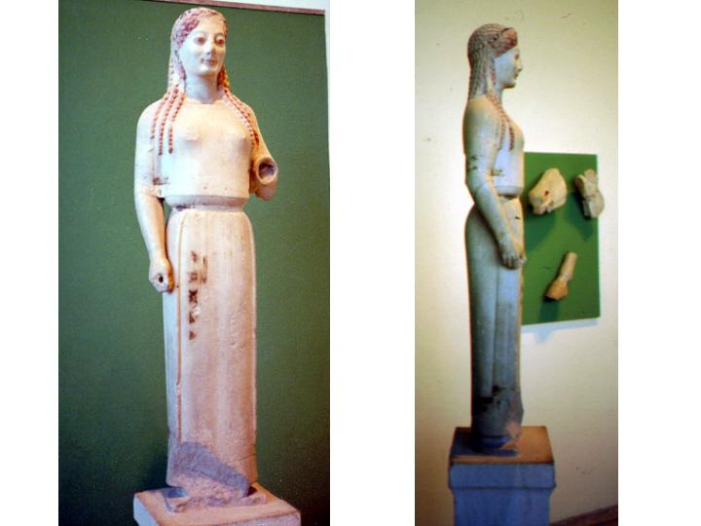
Кора в пеплосе с Афинскогого Акрополя. Мрамор, раскраска. 540 г. до н.э.
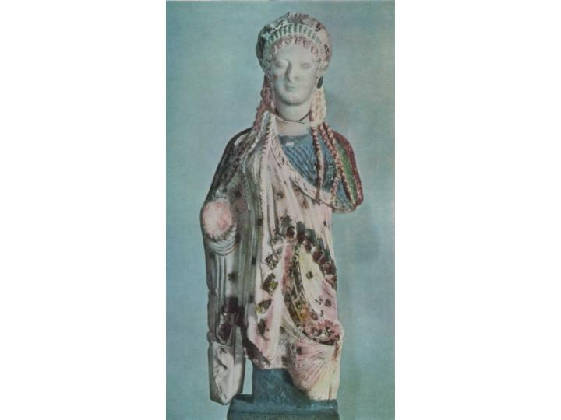
Кора с Акрополя. Деталь. Попытки согласовать складки одежды с движением тела. Мрамор. Превосходно обработаны. Красиво раскрашены. Грациозные позы - изображение девушек аристократического круга.
Храмовая скульптура (метопы, фронтоны, зофорные фризы).
В основном мифологические сюжеты.
Метопы из храма в Пестуме говорят о поисках новых композиционных построений.
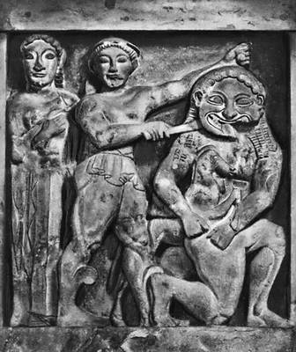
Афина и Персей, убивающий Горгону. Метопа из хр. в Селинунте. 2 пол. 6 в. до н.э. компоновка в квадрат.
Труднейшая задача – компоновка в поле фронтона.
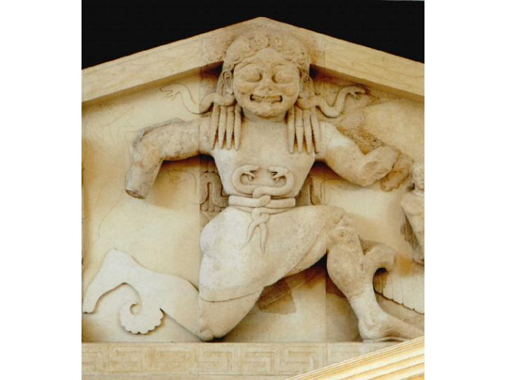
Фронтон храма Артемиды с острова Керкиры. Горгона. Деталь. Фрагмент. 6 в. до н. э. Смелая попытка передать полет – условная поза коленопреклоненного бега. Совсем плоский, мало промоделированный рельеф.

Живопись
Расширение тематики, более реалистический рисунок, различные ракурсы фигур, движение, полихромия – это достижения времени архаики (7 – 6 вв).
Силуэт заменяется контурным рисунком, что позволяет передавать подробности.
В 6 в. господствует чернофигурная техника.
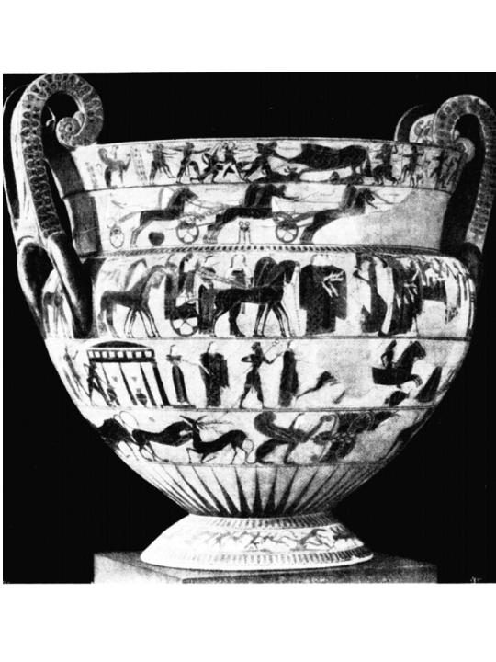
прославленный Кратер Франсуа. Вазописец Клитий, гончар Эрготим. ок. 570 г. (по имени археолога). 5 поясов, мифологические сцены, подписи о происходящем. Тщательность рисунка, разнообразие движений. Самые значительные мастера Амасис и Эксекий. Одно из лучших произвдений Эксекия: 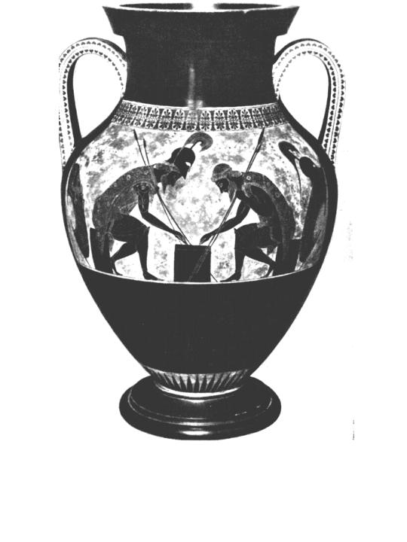
Роспись чернофигурной амфоры. Ахилл и Аякс, играющие в кости. 540-530 гг.
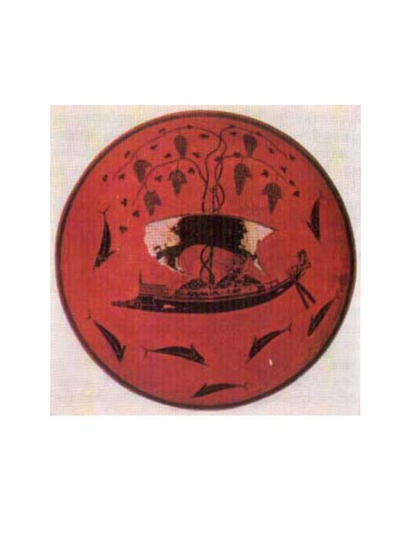
Килик с изображением Диониса в ладье. Роспись внутренней части сосуда

Классика (V – IV в.в. до н.э.)
Период расцвета Греции начался после блестящей победы в Греко-персидской войне (500 – 449 гг.). Греки стали хозяевами Восточного Средиземноморья, в их руки попала огромная добыча и масса пленных.
Одним из важнейших результатов греко-персидских войн явилось возвышение Афин.
Подъем экономической и политической жизни Греции в 5 в. сопровождался расцветом культуры, центром которой стали Афины.

Архитектура
5 в. ознаменовался появлением великолепных архитектурных сооружений. Храмы были не только культовыми зданиями, посвященными божеству. Они воплощали в себе идеи патриотизма – силу и мощь греческого полиса.
Одним из высших достижений греческой архитектуры является храм Зевса в Олимпии:
Храм Зевса в Олимпии. 468 – 456 гг. до н.э. Архитектор Либон. Дорический периптер (колонны 6х13). Отличается чрезвычайной гармоничностью пропорций. Детали характеризуются удивительной верностью рисунка.
Храм Зевса в Олимпии. Макет. Является высшим достижением в развитии дорического периптера.
В храме находилась огромная 17-ти метровая статуя Зевса.
Статуя Зевса из храма Зевса в Олимпии. Фидий. 5 в. Н – 14 м. Превосходила по славе статую Афины Парфенос.
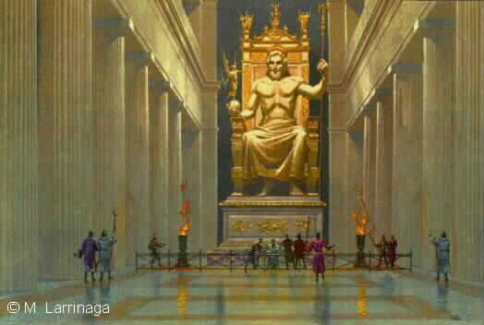
Выполнена в хрисоэлефантинной технике. Статую исполнил знаменитый скульптор Фидий. Открытые части тела были выложены пластинами слоновой кости, одеяния отлиты из золота, а основа скульптуры была деревянной.
Центральным комплексом древнегреческой архитектуры является Афинский акрополь.
Акро́поль (др.-греч. ἀκρόπολις — верхний город) — возвышенная и укреплённая часть древнегреческого города, так называемый верхний город; крепость (убежище на случай войны).
Афинский акрополь. Общий вид. 5 в.
Афинский акрополь. Вид с высоты птичьего полета.
Реконструкция. В 447 г. начались большие работы по восстановлению и реконструкции акрополя после греко-персидских войн. Контролировал работы Фидий. Он расположен на скале, возвышаясь над городом. В архаическую эпоху (7 – 6 вв.) был общественным центром.
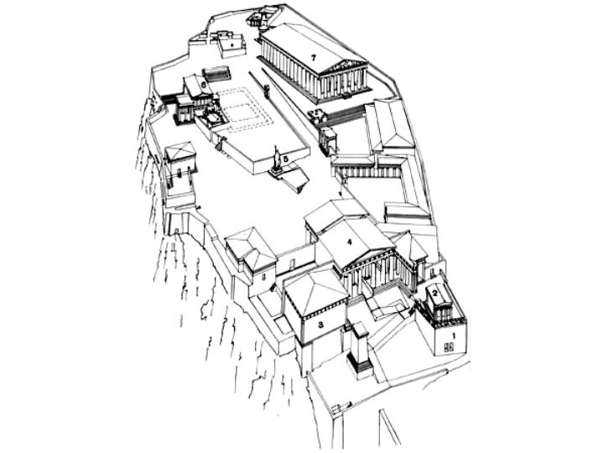
Ансамбль акрополя ассиметричен. Построен на гармоническом равновесии отдельных сооружений.
- пропилеи
-пинакотека
-библиотека
-храм Ники Аптерос
-Парфенон
-Эрехтейон
-Статуя Афины Промахос
-амфитеатр
Статуя Афины из Варвакиона. Рим.мрам.копия с хризоэлефантинной статуи Парфенос Фидия.
Основу статуи составляла деревянная, очень тщательно вырезанная фигура. На лицо и обнаженные части тела были наложены тонкие пластинки слоновой кости. Одежда и вооружение были выполнены из золота, которого пошло на это около 2 т. Все золотые части были съемные, и каждые 4 года проверялся их вес, т.к. одежда богини представляла собой золотой фонд государства.

Эллинизм (III – I вв.до н.э.)
последняя треть 4 в. – 1 в. до н.э.
Держава Александра Македонского (356 – 323 до н.э.) распалась после его смерти. Во вновь образовавшихся государствах термин «эллин» постепенно начинает обозначать не только греков-завоевателей, но и всех представителей привилегированных слоев общества вне зависимости от их национальной принадлежности.
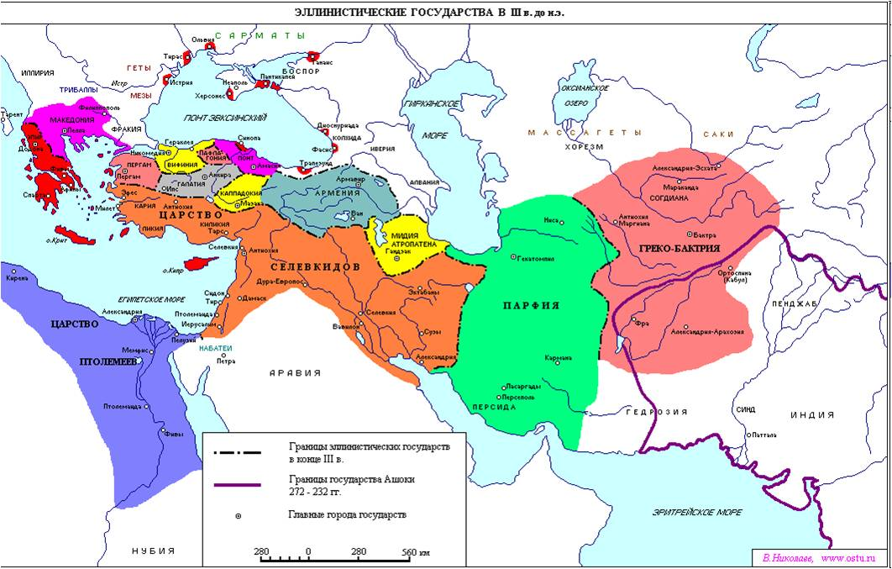
Искусство эпохи Эллинизма в первую очередь характеризуется сочетанием греческих и восточных художественных традиций.
Архитектура не претерпела существенных изменений. Строятся в основном периптеры и небольшие храмики – простили.
Новые направления развития получает изобразительное искусство:
1. Идеализирующая традиция.
2. Традиция реалистического искусства.
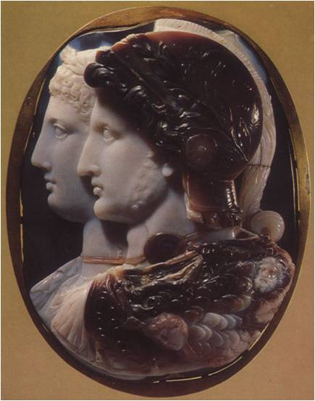
Камея Гонзага. Птолемей II и Арсиноя. Сардоникс. Эрмитаж. Идеализированные образы.
Наряду с образом идеализированной красоты разрабатываются традиции Лисиппа - реалистичного изображения живого человека.
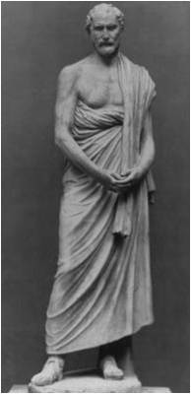
Статуя Демосфена. 280 г. до н.э. Скульптор Полиевкт.
Очень точно раскрывает образ знаменитого оратора и государственного деятеля.

Александрия
Кроме культовой скульптуры в Александрии получила распространение декоративная скульптура, дворцово-парковая, для украшения дворцов и частных домов.
Одним из излюбленных образов стал образ Афродиты.
Богиня остается по-прежнему прекрасной, но утрачивает величавость олимпийского божества.
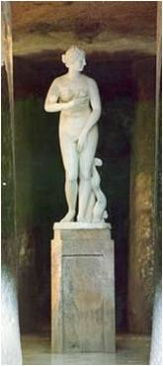
Афродита Медицейская. Сыновья Праксителя.
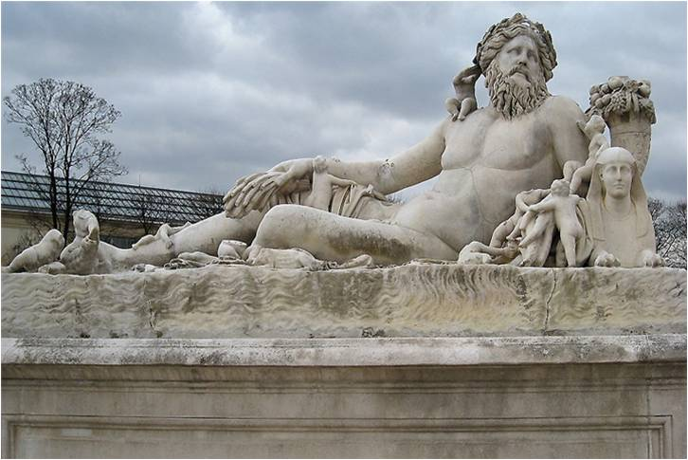
Аллегория Нил. Римская копия с бронзового оригинала. Кон. 3 – нач. 2 в. до н.э.
16 малюток – 16 локтей подъема воды.
В реалистическом направлении появились изображения в бытовом жанре.
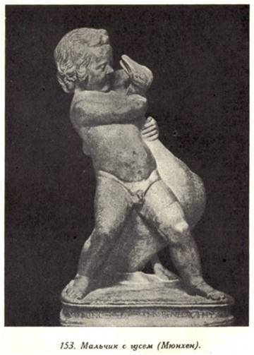
Мальчик с гусем. Римская мраморная копия с оригинала. Кон. 3 – нач. 2 в до н.э.
Изображались даже типы с физическими недостатками – горбуны карлицы.
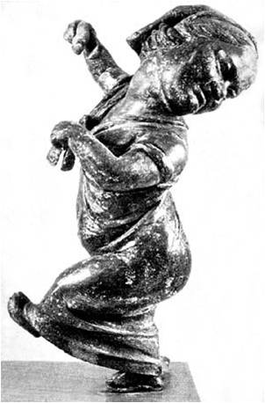
Статуэтка танцовщицы карлицы из Махдии. Бронза. 2 в. до н.э.

Пергам
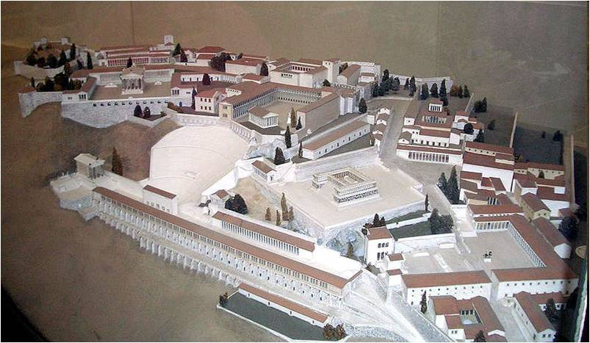
Перга́м (Пергамо́н) — античный город на побережье Малой Азии, бывший центр влиятельного государства.
Ведущими в пергамской художественной школе были традиции реализма.
Два памятника посвящены отражению нашествия варваров галлов.
«Дары Аттала» - бронзовые скульптурные группы, созданные по заказу Аттала I (царь Пергама 241 до н. э. — 197 до н. э.) в память об его победе над варварами-галлами (галатами). Мастер Эпигон (придворный скульптор), Пиромах, Стратинник и Антигон. Стояли на Пергамском акрополе рядом со святилищем Афины Никефоры, а их повторения были выставлены на южной стороне Афинского акрополя как дар богам за победу. Эти «Дары Аттала» изображали сцены гигантомахии, амазономахии, битвы греков с персами и галлами. Некоторые из этих фигур дошли до нас в римских копиях. 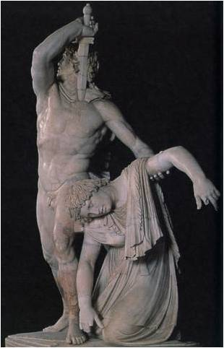
Дары Аттала. Группа «Галл, убивший свою жену и убивающий себя». Римская мраморная копия утраченного бронзового оригинала 230 г. до н. э. Рим. Музей Терм.
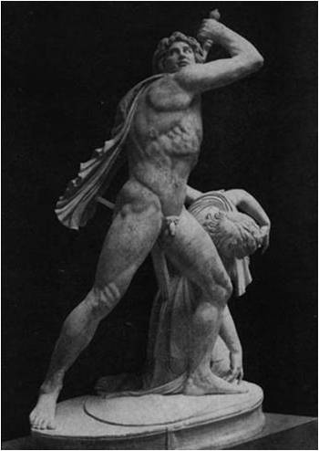
Драматизм. Обернулся, торжествуя, что умирает свободным. образ галла полон героического пафоса, усиленного контрастом его могучей фигуры с бессильно падающим телом его жены. Группа построена на сложных ракурсах фигур, предельное напряжение воина подчеркнуто почти сверхъестественным поворотом головы.
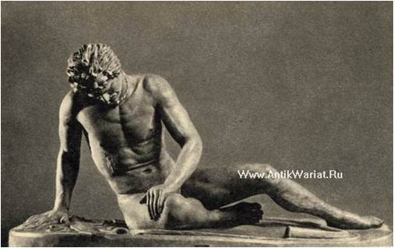
Умирающий Галл. Дары Аттала. Римская копия бронзового оригинала.
Смерть, умирание, последний вздох разработаны с поразительной силой, даже с натуралистичностью. Еще одна особенность: в скульптуре точно передан этнический тип галла.
«Умирающий галл».
Скульптура по натуралистичности и драматизму принадлежит к вершинам античного искусства. Галл изображён лежащим на щите, нагим, за исключением обруча на шее. Как и трон Людовизи, статуя была, вероятно, обнаружена при строительстве их виллы в Риме и до приобретения папой Климентом XII хранилась в палаццо Людовизи на Пинчо.
Во время наполеоновских войн «Умирающий галл» был вывезен французами из Италии и в течение ряда лет выставлялся в Лувре.

Алтарь Зевса в Пергаме
Является мемориальным памятником, возведённым во 2 в. до н.э.(?) в честь победы, одержанной пергамским царем над варварами-галлами (галатами).
Традиционно считается, что алтарь был посвящён Зевсу, среди других версий — посвящение «двенадцати олимпийцам», царю Эвмену II , Афине, Афине вместе с Зевсом.
В 19 в. был обнаружен немецкими археологами и перевезен в Германию.
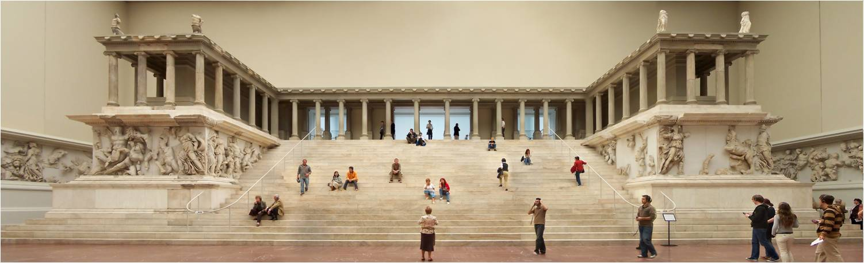
В берлинском Пергамском музее, построенном в 1910 — 1930 гг. специально для этой цели, экспонируется модель-реконструкция алтаря, на которой размещены сохранившиеся элементы скульптурного декора.
Данное сооружение не является копией античного алтаря — воссоздана только основная, западная сторона. Плиты фриза других сторон алтаря размещены в том же зале возле стен.
Новшество создателей Пергамского алтаря состояло в том, что алтарь — священное место — был вынесен за пределы храма и превращён в самостоятельное архитектурное сооружение.
Он был воздвигнут на особой террасе южного склона горы акрополя Пергама, ниже святилища Афины. Алтарь был виден со всех сторон.
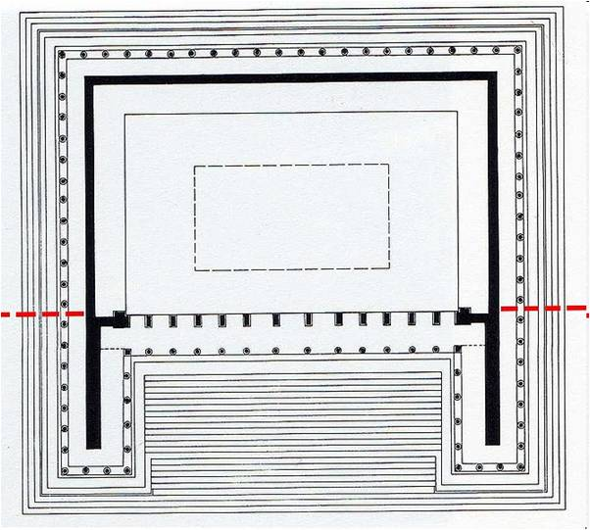
Алтарь представлял собой поднятый на ступенчатом фундаменте высокий цоколь. С одной стороны цоколь прорезала широкая открытая лестница из мрамора шириной 20 м, ведущая к верхней площадке алтаря. Верхний ярус был окружён ионическими колоннами. Внутри колоннады находился алтарный дворик, где размещался собственно жертвенник (высотой 3-4 м).
По периметру цоколя непрерывной лентой тянулся знаменитый Большой фриз (высотой 2,3 м и длиной в 120 м).
Основная тема рельефных изображений — битва богов олимпийцев с гигантами.
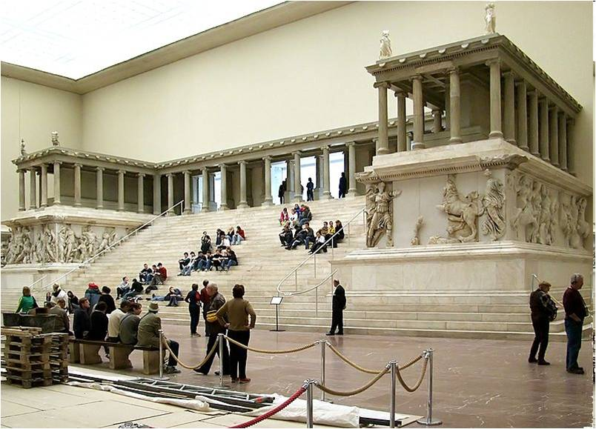
Скорее всего, в античные времена алтарь считался шедевром, так как римский писатель II—III вв. Луций Ампелий причисляет его к чудесам света. Он кратко упоминает об алтаре Зевса в своем очерке «О чудесах мира»: «В Пергаме есть большой мраморный алтарь, высотой 40 ступеней, с большими скульптурами, изображающими гигантомахию».
Древнегреческий писатель и географ II в., автор своего рода античного путеводителя «Описание Эллады» Павсаний упоминает Пергамский алтарь, сравнивая традиции жертвоприношения в Олимпии.
В Новом Завете во второй главе Откровения Иоанна Богослова: «И Ангелу Пергамской церкви напиши: … ты живёшь там, где престол сатаны». Существует мнение, что эти слова Иоанна Богослова относятся к алтарю Зевса, однако комментаторы Откровения обычно связывают эти слова с культом Эскулапа, в храме которого в Пергаме содержался живой змей.
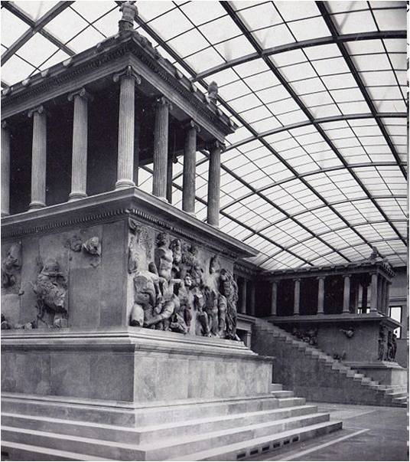
В XIX в. турецкое правительство пригласило немецких специалистов на строительство дорог: работами в Малой Азии занимался инженер Карл Хуманн. Он обнаружил, что в Пергаме ещё не проводились полноценные раскопки, хотя находки могут представлять чрезвычайную ценность. Хуманну пришлось использовать всё своё влияние для того, чтобы предотвратить уничтожение части открытых мраморных руин в известково-газовых печах.
«Когда мы поднимались, семь громадных орлов парили над акрополем, предвещая счастье. Откопали и расчистили первую плиту. То был могучий гигант на змеиных извивающихся ногах, обращённый к нам мускулистою спиною, голова повёрнута влево, с львиной шкурой на левой руке… Перевёртывают другую плиту: гигант падает спиною на скалу, молния пробила ему бедро — я чувствую твою близость, Зевс!
Лихорадочно обегаю все четыре плиты. Вижу, третья подходит к первой: змеиное кольцо большого гиганта ясно переходит на плиту с гигантом, павшим на колени… Я положительно дрожу всем телом. Вот ещё кусок — ногтями я соскабливаю землю — это Зевс! Памятник великий и чудесный вновь подарен миру, увенчаны все наши работы, группа Афины получила прекраснейший пандан (предмет, парный с другим)…
Глубоко потрясённые стояли мы, трое счастливых людей, вокруг драгоценной находки, пока я не опустился на плиту и не облегчил свою душу крупными слезами радости.
Карл Хуманн. Пергамский алтарь.

Рельефы Пергамского алтаря
— один из лучших примеров эллинистического искусства.
Характеристика стиля
Главная черта этой скульптуры — чрезвычайная энергичность и экспрессивность.
«В пергамском фризе нашла наиболее полное отражение одна из существенных сторон эллинистического искусства — особая грандиозность образов, их сверхчеловеческая сила, преувеличенность эмоций, бурная динамика».
Мастера отказались ради этих качеств от спокойствия классики.
«Хотя битвы и схватки были частой темой античных рельефов, но их никогда ещё не изображали так, как на Пергамском алтаре, — с таким вызывающим содрогание ощущением катаклизма, битвы не на жизнь, а на смерть, где участвуют все космические силы, все демоны земли и неба».
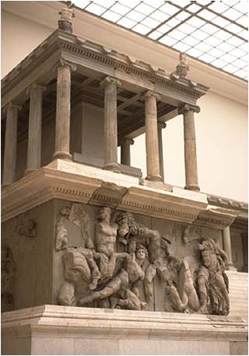
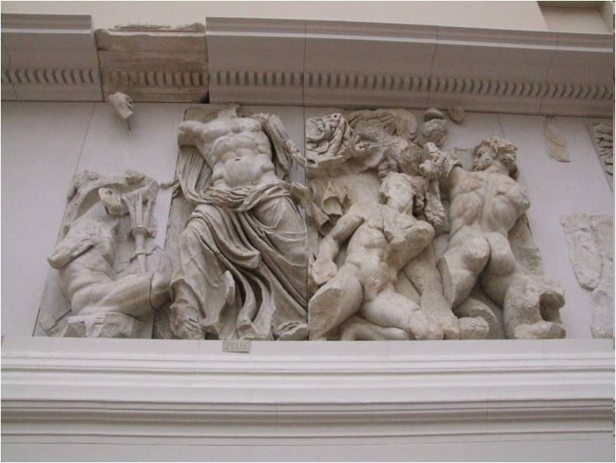
«Битва Зевса с Порфирионом»: Зевс ведёт борьбу одновременно с тремя противниками. Поразив одного из них, он готовится метнуть свою молнию в предводителя врагов — змееголового исполина Порфириона.
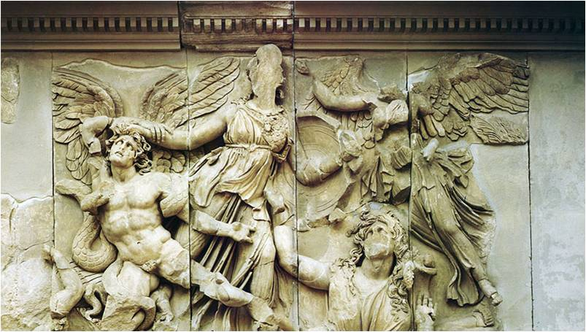
«Битва Афины с Алкионеем»: богиня со щитом в руках повергла крылатого гиганта Алкионея на землю. К ней устремляется крылатая богиня победы Ника, чтобы увенчать голову лавровым венком. Гигант безуспешно пытается освободиться от руки богини. Афина схватила за волосы громадного крылатого гиганта Алкионея и легко отрывает его от матери-земли Геи. Лица гиганта и Геи полны муки физической и душевной.
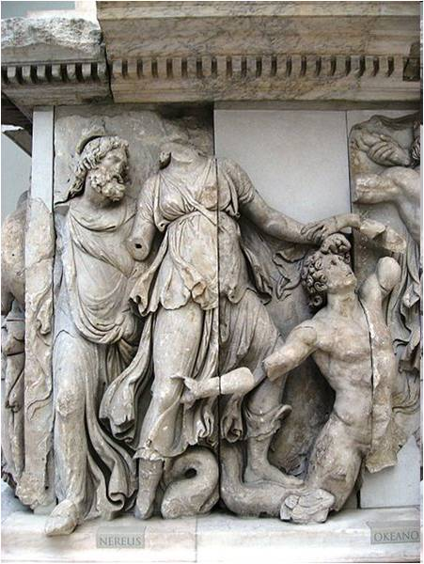
Нерей, Дорида и Океан
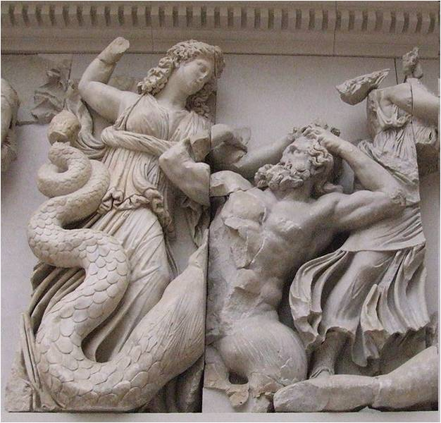
Три мойры своими бронзовыми булавами наносят смертельные удары Агрию и Фоанту.
Фриз Пергамского алтаря оказал влияние на более поздние античные работы. Например, группа «Лаокоона», которая, как доказал Бернард Андре, была создана на двадцать лет позднее пергамского горельефа. Авторы скульптурной группы работали непосредственно в традиции создателей алтарного фриза и возможно даже участвовали в работе над ним.
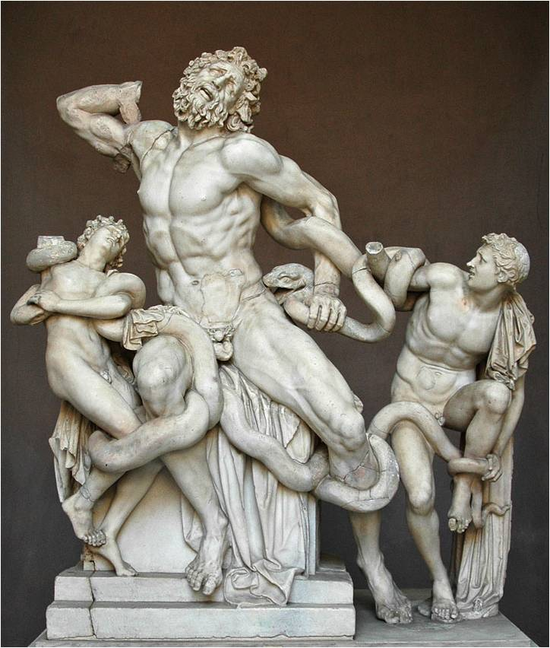
Родосске ваятели Агесандр, Полидор и Афинодор. Лаокоон. Мрамор. Нач. 3 в. до н.э.
Прониктута настроением безнадежного отчаяния и ужаса.Очень дробно, у юношей пропорции взрослых – признаки упадка искусства.
Лаоко́онт (Лаокоон) — в греческой мифологии жрец Аполлона в Трое. Взял жену против воли Аполлона и произвел на свет детей; по Евфориону, Аполлон гневался на него, ибо тот сочетался с женой перед его статуей.
Лаокоонт - прорицатель, предостерегавший сограждан не вводить Троянского коня в город. Аполлон послал двух змей, которые переплыли море и поглотили сыновей Лаокоонта Антифанта и Фимбрея, а затем задушили самого Лаокоонта. По другому рассказу, это произошло из-за гнева Афины, и змеи укрылись под щитом у ног статуи Афины (либо змеи приплыли с островов Калидны и превратились в людей). Троянцы решили, что это произошло, так как Лаокоон метнул копье в троянского коня. По Арктину, змеи убили Лаокоонта и одного из его сыновей. По одному из вариантов мифа, змеями были задушены только его дети. Сам он оставался в живых, чтобы вечно оплакивать свою судьбу.
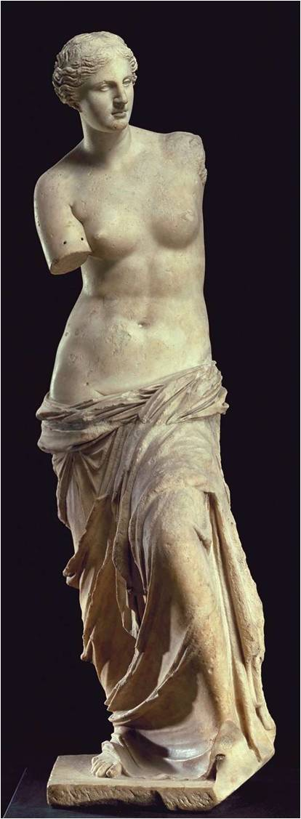
Статуя Афродиты с о.Мелос (Милос) или Венера Милосская. 2 в. до н.э. Белый мрамор. Считается, что создателем её является скульптор Агесандр или Александрос Антиохийский (надпись неразборчива).
Скульптура представляет собой тип Афродиты Книдской (Венера стыдливая): богиня, придерживающая рукой упавшее одеяние (впервые скульптуру такого типа изваял Пракситель, ок. 350 до н. э.). Пропорции — 86х69х93 при росте 164см.
Была найдена в 1820 г. на о. Мелос (Милос) в Южной Греции, одном из Кикладских островов Эгейского моря крестьянином Йоргосом Кентротасом во время работы в земле. Руки её были утрачены уже после находки, в момент конфликта между французами, которые хотели отвезти её в свою страну, и турками (владельцами острова), которые имели то же намерение. База с подписью автора также утрачена.
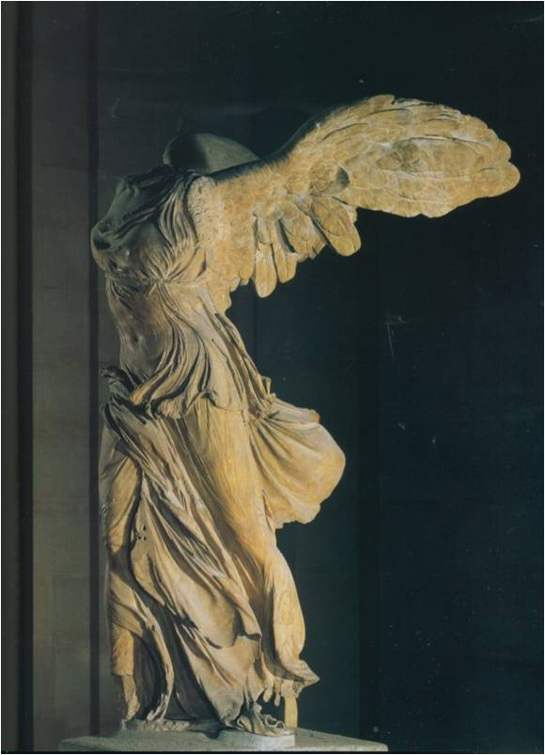
Нике Самофракийская. 3 в. до н.э.
Стояла в виде победного монумента на о. Самофракия. Как бы взлетает с постамента, оформленого в виде носа корабля.
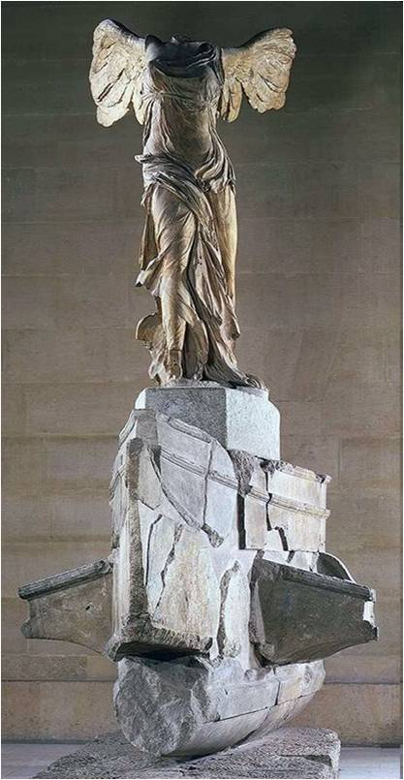
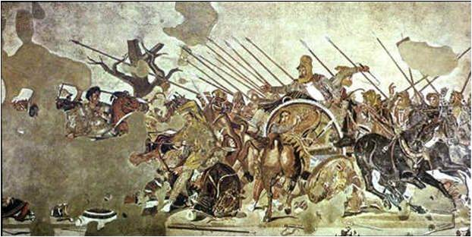
Битва Александра Македонского с Дарием. Мозаика из дома Фавна в Помпеях. Римская копия с утраченной греческой картины Филоксена «Битва Александра с Дарием». Начало 3 в. до н.э.d

Искусство Римской республики.

Периодизация
- Период развития племен Италии, этрусская культура: 8 – 2 вв. до н.э.
- «Царский » период Древнего Рима: 8 – 6 вв. до н.э.
- Республиканский период Древнего Рима: 5 – 1 вв. до н.э.
- Императорский период Древнего Рима: 1 – 5 вв. н.э. (падение Рима в 476 год н. э.).

Искусство этрусков
Развитие римского искусства во многом обязано старой художественной культуре этрусков.
До римского владычества в Италии, самой значительной культурной областью была Этрурия (кроме греческих городов) – область, лежащая на западной стороне Аппенинского полуострова.
Период наибольшего политического расцвета Этрурии – 6 в. до н.э.
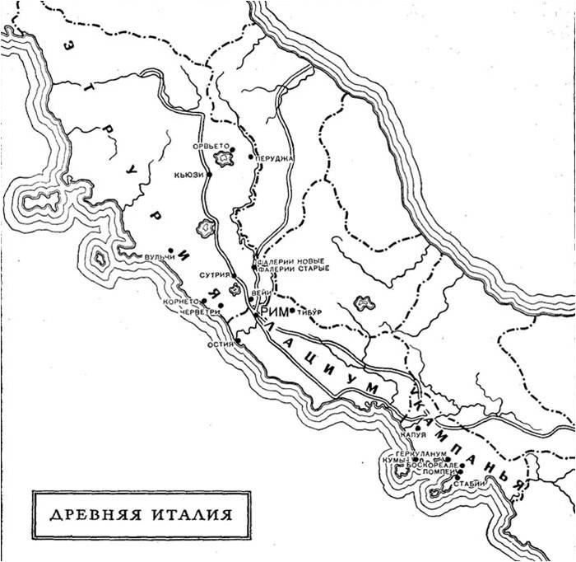

Архитектура
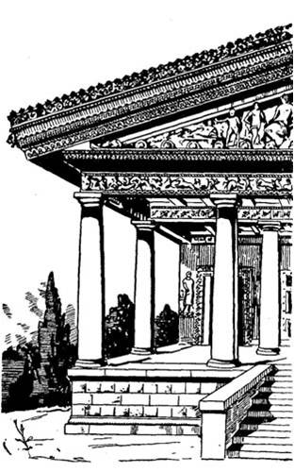
Этрусские храмы по типу очень похожи на греческие, но
- стояли на высоком пьедестале,
- имели сильно выступающий карниз,
- обычно богато украшались терракотовыми деталями.
Этруски применяли так называемый тосканский ордер, похожий на дорический (колонны без каннелюр, но имели базу и похожую на дорическую капитель). Эта архитектура сложилась под влиянием Греции архаического периода.

Изобразительное искусство
Со второй половины 7 в. до н.э. искусство этрусков развивается под влиянием Греции.
Как и в Греции эллинистического периода в росписях конца 5 – 3 вв. до н.э. меняется настроение в живописи, изображаются мрачные картины подземного мира, владыки Аида – Плутон и Прозерпина, … В изображении заупокойных пиров участники полны грусти и печали. Именно в 5 в. до н.э. Рим начал военные действия против Этрурии.
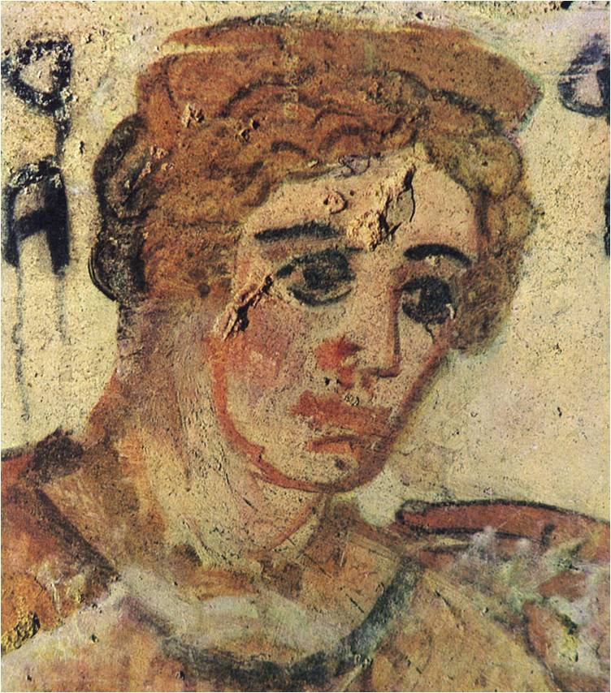
Роспись могилы Щитов в Тарквиниях. Деталь женской фигуры. Фреска. ок. 280 г.до н.э.
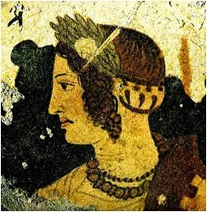
Роспись гробницы Чудовища в Тарквинии. Портрет Арнти Велхас. Фреска. Нач.4 в. до н.э.
С 4 в. до н.э. и в последующие столетия большое место в этрусском искусстве занимает портрет – в росписях гробниц и в скульптуре.
К 280 г. до н.э. Этрурия уже вся была завоевана Римом. В 3 – 2 вв. до н.э. Этрурия под властью Рима пережила свой второй подъем, хотя и не такой блестящий, как в 5 – 4 вв. до н. э.
Искусство продолжает развиваться по двум направлениям: одно связано с эллинистическим искусством, другое – традиционно-местное.
Самобытность этрусского искусства более всего проявилась в портрете. Теперь в обычай входит захоронение в саркофагах и урнах с изображением возлежащего покойного на крышке.
Такой портрет чаще всего только физиономический и редко поднимается до психологического.
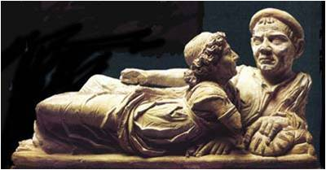
Крышка с урны с изображением покойных. Терракота.
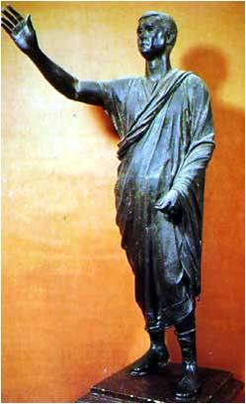
Старые этрусские традиции видны в большой бронзовой статуе оратора.
Статуя Авла Метелла. Бронза. Н – 1, 79 м. после 89 г. до н.э.
В портрете хорошо видно внимание этрусков к физиономическим особенностям.

Искусство Римской республики
К концу 6 в. до н.э. Рим стал аристократической рабовладельческой республикой.
Высший орган власти - сенат, куда могли входить только представители аристократии (патриции).
Римский поэт Гораций говорил: «Греция, взятая в плен, победителей диких пленила, в Лаций суровый внеся искусства..." Хотя в этих словах, несомненно, есть поэтическое преувеличение, Гораций образно подчеркнул тот факт, что римляне преклонялись перед художественным гением греков.
В середине 2 в. до н.э. Рим занял господство во всем Средиземноморье. Карфаген был разрушен, Греция и Македония превращены в римские провинции.
С конца III века до н. э. римские полководцы стали вывозить на кораблях из завоеванных греческих городов произведения искусства. Это способствовало развитию художественного вкуса римлян. Общественные здания, храмы и площади Рима наполнились прекрасными статуями. Среди них были и творения таких великих мастеров, как Фидий, Мирон, Поликлет, Скопас, Пракситепь, Лисипп.
Город Рим возник по преданию еще в 8 в. до н.э.
По легенде весталка родила двух близнецов от бога Марса. Весталки - жрицы богини Весты, должны были давать обет безбрачия. За нарушение своего обета она была осуждена на смерть.
Близнецов царь приказал бросить в Тибр. Но рабы, которым это было поручено, оставили корзину с близнецами на мелком месте, так как из-за разлива реки им трудно было подойти к глубокой воде. Когда разлив спал, корзина очутилась на сухом месте. На плач близнецов прибежала волчица, спустившаяся с окрестных гор к реке, чтобы напиться, и накормила их своим молоком.
Вскоре детей нашел царский пастух. Он принес их домой и отдал на воспитание своей жене. Близнецам дали имена Ромула и Рема. Выросши, они кроме охоты стали заниматься еще тем, что нападали на разбойников, отнимали у них добычу и делили ее между пастухами.
В конце концов, раскрылась тайна о том, что они внуки царя. Братья решили основать новый город в тех местах, где были найдены. При основании его они поссорились, и Ромул убил Рема, а город назвал своим именем.

Архитектура
Рим сложился на нескольких холмах (Капитолий, Палатин и Квиринал).
Центральная площадь Древнего Рима – Римский форум (форум Романум). В дальнейшем еще пять форумов (площадей) примкнули к первому. В результате постепенной застройки форум приобрел асимметричный характер.
Сооружения времени республиканского Рима свидетельствуют о полном овладении греческими ордерами. В основном сооружения строились из известняка, туфа, частично из мрамора.
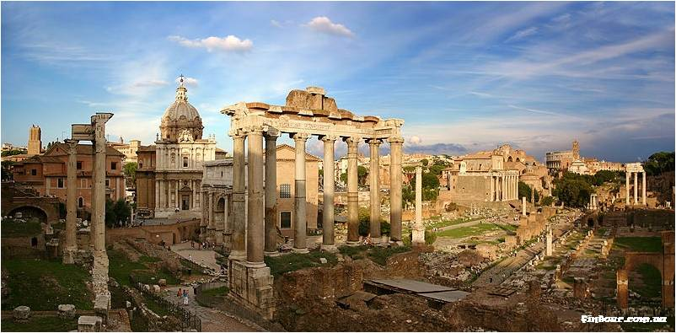
Храм Сатурна на форуме Романум. 1 в. до н.э.
В римской архитектуре стал распространен тип круглого храма - толос.
В этих храмах применяли коринфский ордер, излюбленный римлянами, воспринятый ими у греков.
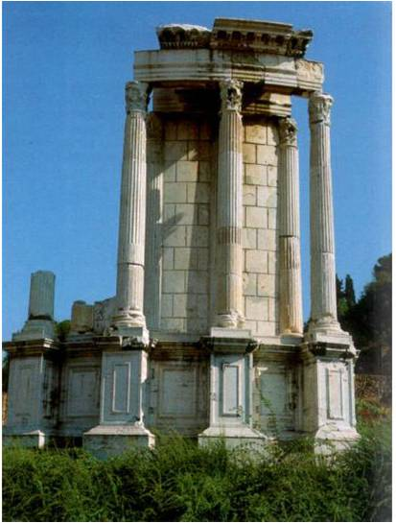
Храм Весты на Бычьем форуме (рынке).
1 в. до н.э.
На Бычьем форуме располагается еще один храм времени Римской Республики. Уникальный пример псевдопериптера.
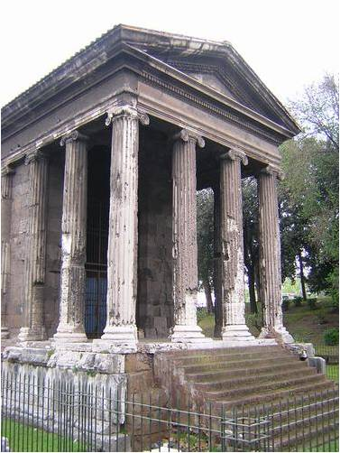
Храм Фортуны Вирилис на Бычьем форуме (рынке). 1 в. до н.э.
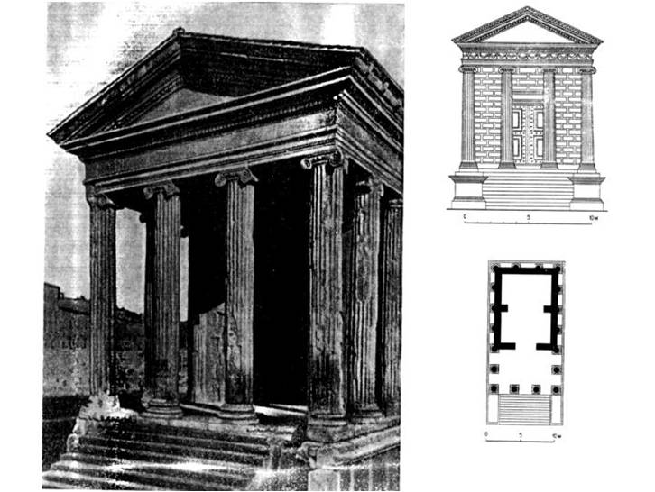
Храм Фортуны Вирилис на Бычьем форуме (рынке). 1 в. до н.э.
Черты римской архитектуры – подиум, четырехколонный глубокий портик.
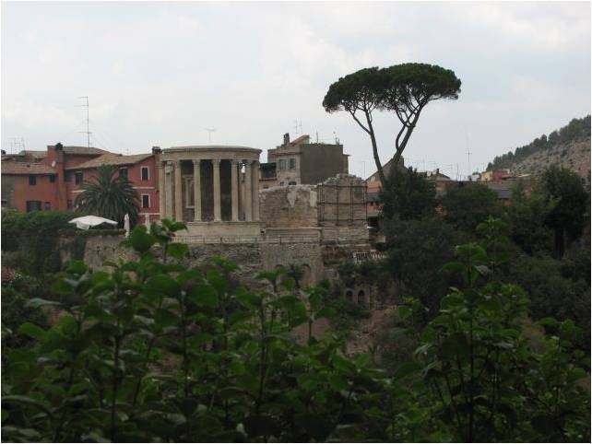
Еще один храм, круглый в плане.
Храм Весты в Тиволи. 1 в. до н.э.
В I веке до н. э. инженер и архитектор Витрувий создал трактат "Десять книг об архитектуре", который был подлинной энциклопедией строительной практики его эпохи. Витрувий сформулировал основные требования, которые применимы к архитектурному сооружению любого времени: оно должно сочетать в себе пользу, прочность и красоту. От зодчего Древнего Рима требовалось всеобъемлющее образование, включающее знание климата, почвоведения, минералогии, акустики, гигиены, прикладной астрономии, математики, истории, философии, а также архитектурной эстетики.

Изобразительное искусство
В изобразительном искусстве республиканского Рима заметно влияние греческого и этрусского искусства.
Но в греческом искусстве господствующими были образы богов, мифологических героев, атлетов. Портрет в Греции зародился относительно поздно (в середине 5 в. до н.э.).
В Риме же, наоборот, именно портрет получил доминирующее значение. В портрете, особенно в скульптурном, проявилось своеобразие римского искусства.
Также и в живописи получают распространение не мифологические темы, а сюжеты, рассказывающие о конкретных событиях.

Архитектура
Древнейшим произведением первых десятилетий республики является знаменитая бронзовая скульптура:
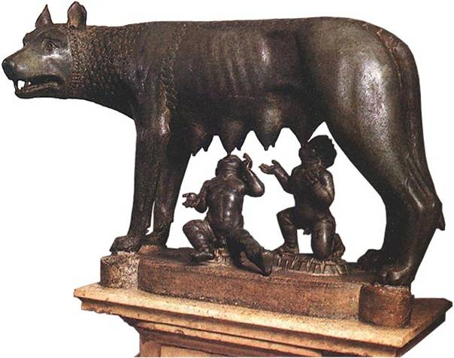
Волчица с Капитолия. V в. до н. э. Рим, Музей Капитолия.
Превосходная техника бронзового литья говорят о том, что это работа этрусских мастеров.
Согласно сложившемуся культу знатные римляне заказывали скульптурные изображения покойного либо в виде стелы, которую ставили на могилу, либо в виде портретных бюстов.
Мастера 1 в. до н.э., работая над портретом, точно следовали натуре, часто, вероятно уже по мертвому лицу. Они ничего не изменяли и сохраняли все мелкие подробности.
Выражение лица в таких портретах всегда спокойно, обозначены морщины на лбу, взор безжизненный, уголки рта опущены. Волосы коротко подстрижены и прилегают ко лбу.
Чаще всего изображены мужчины, уже в годах.
В женском портрете ярко выступает характерная особенность римского искусства: отсутствие всякой идеализации.
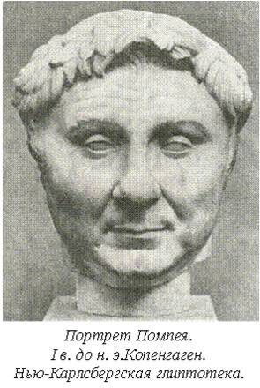
С развитием общественной жизни и ростом роли полководца-завоевателя, государственного деятеля в Риме появляется не только надгробная, но и светская скульптура. Эта скульптура представляет собой почетную статую римлянина закутанного в тогу.
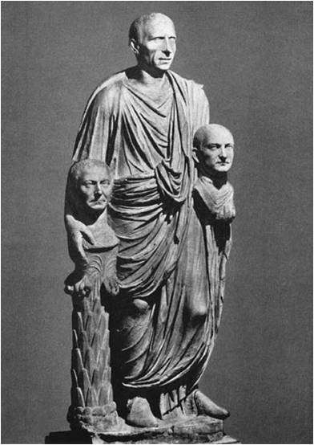
Статуя римлянина с портретами предков. Мрамор. 25 – 21 гг. до н.э.
Подобный рисунок драпировки, только более мягкий сохранится на статуях 1 – 2 в. н.э.

Живопись
В Риме 2 – 1 вв. до н.э создаются картины с изображением битв и триумфов (известно по литературным источникам). Батальные картины точно воспроизводили местность, где происходила битва, и расположение войск. Такие картины везли в триумфальном шествии и выставляли в общественных местах для всеобщего обозрения. На картинах писались портреты триумфаторов в белых тогах с пурпурной каймой, шествовавших во главе войска или на колесницах.
1-й декоративный стиль - инкрустационный.
Все архитектурные детали (пилястры, карнизы, цоколь, полочки, отдельные квадры) делались объемными из штукатурки, а потом расписывались.
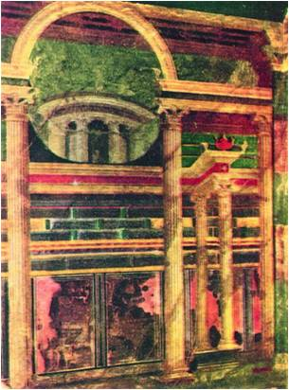
Фреска из Самнитского дома.
2-ой декоративный стиль – архитектурно-перспективный.
Архитектурные детали не создаются объемными, а изображаются средствами живописи (колонки, пилястры, сложные карнизы, ниши).
Впечатление объемности достигается использованием перспективного сокращения.
В декорацию стен вводятся тематические картины (чаще всего повторение греческих оригиналов).
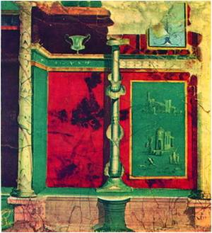
Вилла Мистерий.
60-е гг. до н.э.
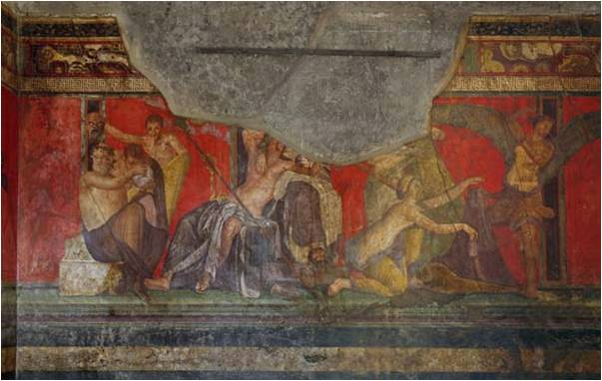
Фреска 2 помпеянского стиля виллы Мистерий. Помпеи.
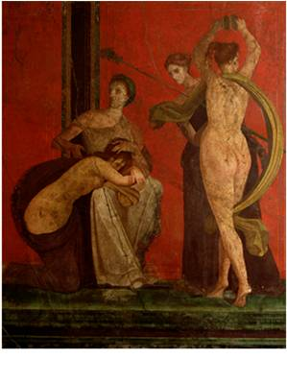
Бичуемая девушка и вакханка. Фрагмент фрески виллы Мистерий. Помпеи

Искусство Римской империи.
К концу 1 в. до н. э. Римское государство стало крупнейшей рабовладельческой державой. Его обширные размеры вызвали необходимость в централизации управления. В результате сложилась военная диктатура. При Октавиане Августе диктатура была превращена в монархию (единоличная власть, передающаяся по наследству).
С конца 1 в. до н. э. по конец 3 в. н. э. монархия была замаскирована республиканскими учреждениями (официально считалось, что власть в римском государстве разделена между императором и сенатом). Это было данью республиканским традициям.

Правление императора Августа
(27 г. до н. э. —14 г. н. э.)
Последние десятилетия 1 в. до н. э. и начало 1 в. н. э. — время расцвета римской культуры и искусства. Литература этого времени представлена творениями величайших римских поэтов Вергилия, Горация и Овидия, историческая наука — работами Тита Ливия; в этот же исторический период работал знаменитый теоретик архитектуры Витрувий.
Для искусства времени Августа характерны поиски нового стиля, т.к. империя выдвинула новую идею божественности императора.
Римские художники настоятельно обращаются к греческому искусству классической эпохи — 5 - 4 вв. до н. э.
Ведущим искусством по-прежнему остается архитектура. Строительство приобретает грандиозные масштабы. Усиленно сооружаются дороги, водопроводы, мосты.
В Риме строится форум Августа. В отличие от предыдущих форум Августа носил исключительно торжественный, государственный характер.
Продолговатая площадь, окруженная очень высокой рустованной стеной (высота ее 36 м. Форум замыкался великолепным храмом Марса Ультора (Мстителя). Огромные размеры храма (высота колонн портика — почти 18 м), пышный и торжественный коринфский ордер, необычайная тщательность и красота отделки и скульптурного оформления дают основание считать его одним из лучших памятников храмовой архитектуры первой половины 1 в. н. э. В постройке его принимали участие греческие мастера.
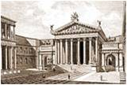
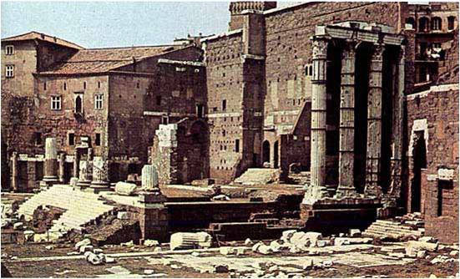
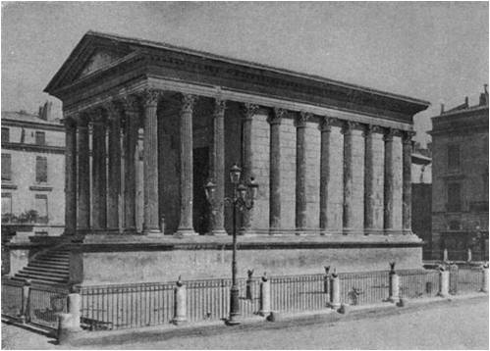
Ко времени Августа относится самый известный образец римского храма в форме псевдопериптера — так называемый «Квадратный дом» в Ниме. Закончен в в первые годы нашей эры.
Поставлен на высоком подиуме, фасад подчеркнут глубоким портиком и ведущей к нему лестницей. Ордер храма— коринфский. В отличие от рассматривавшегося выше храма Фортуны Вирилис целла храма в Ниме более вытянута и по пропорциям близка к золотому сечению. Пропорции храма и орнаментация фриза отличаются изяществом, но формы несколько суховаты и холодны, что вообще свойственно стилю августовской архитектуры.
Весьма распространенными памятниками архитектуры Древнего Рима были триумфальные сооружения — арки, колонны, ростры (ораторские трибуны).
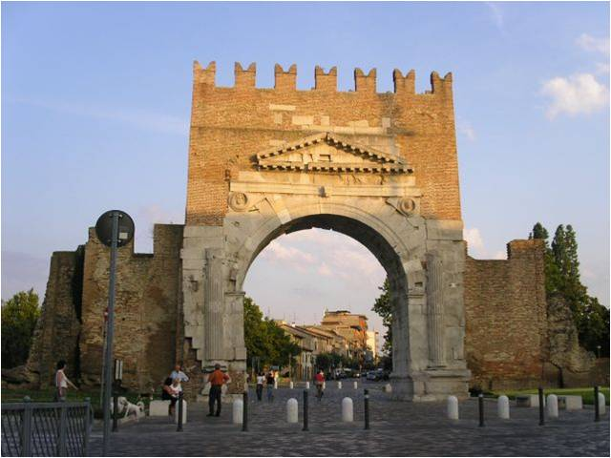
Наиболее интересна Арка Августа в Римини (27 г. до н. э.).
Это однопролетная арка строгих простых очертаний, увенчанная аттиком * с посвятительной надписью.
Она была построена в 27 году в честь Цезаря Октавиана Августа в Римини на точке пересечения via Flaminia и Via Emilia – тех самых важнейших дорог империи.
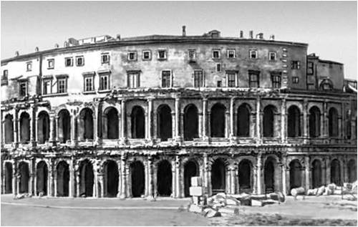
Среди гражданских построек августовского времени выделяется законченный в 13 г. до н. э. Театр Марцелла, вмещавший несколько тысяч человек.
Здесь впервые встречаемся с характерной для римского зодчества многоярусной аркадой, образующей с ордером органическое целое – это «римская ячейка». Эта архитектурная система найдет свое самое совершенное Выражение в Колизее.

Изобразительное искусство
времени правления Августа
В портрете времени Августа наряду с официальным придворным портретом, имевшим преобладающее значение, сохраняется и реалистическая линия портрета.
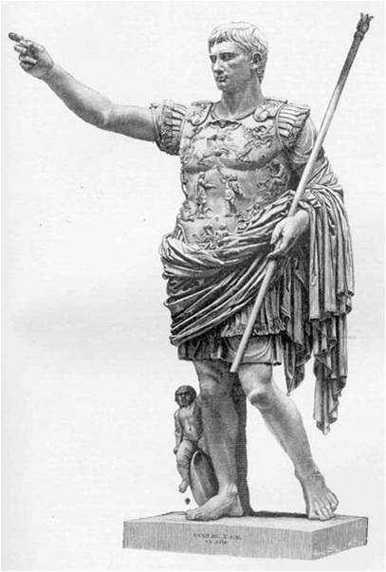
Статуя императора Августа из Прима Порта (1 в. н. э.) - пример официального портрета.
Август изображен в виде полководца, в панцире, с жезлом в левой руке; подняв правую руку, он обращается с речью к войску.
Черты лица идеализированы.
Подпорка выполнена в виде дельфина с Амуром.
Влияние греческой скульптуры 5—4 вв. до н. э. чувствуется в - постановке фигуры,
- раскраске мраморной скульптуры.
Римские качества:
- репрезентативность,
- строгость пластической формы, граничащая с холодностью.
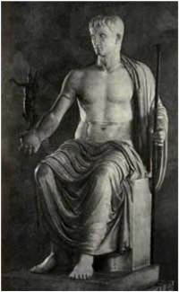
Статуя Августа в виде Юпитера, восседающего на троне. Эрмитаж.
Характерная черта римского официального портрета - идеализация и торжественная парадность образа.
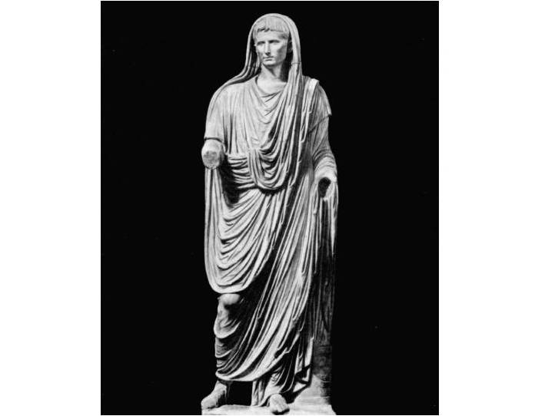
Несколько особняком стоит портретная статуя Августа в тоге.
Это произведение в значительной мере лишено холодности стиля придворного портрета — здесь больше чувства, мягче и живописнее трактовка формы.
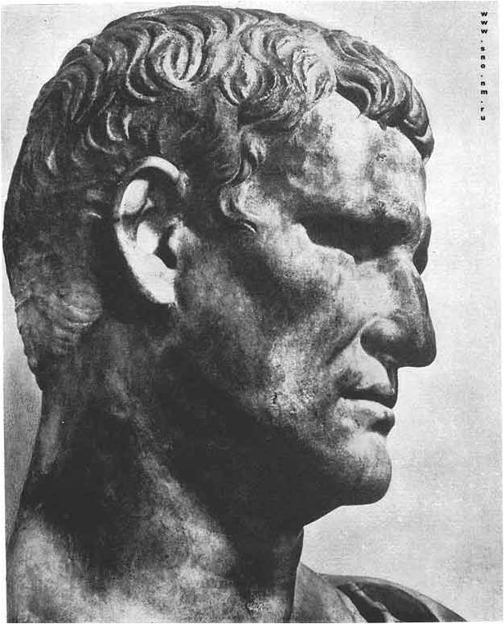
Реалистические тенденции римского портрета отчетливо проявились в портрете Агриппы, сподвижника Августа, полководца и государственного деятеля.
Большая сила воли, твердость и решительность.
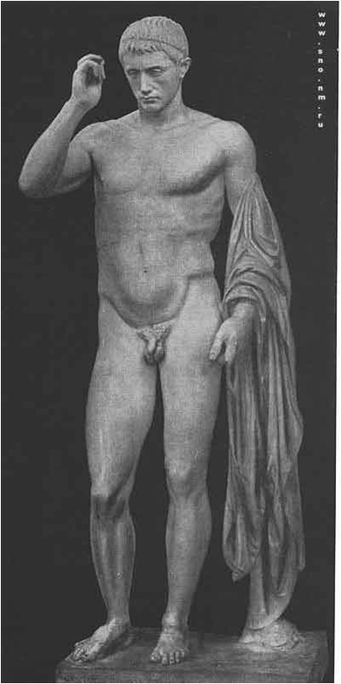
Портретная статуя Германика, полководца и политического деятеля (умершего в 19 г. н. э.), окруженного ореолом славы, дает величавый образ этого человека, изображенного обнаженным, как греческий герой.

Правление династии Флавиев
вторая половина 1 в. н. э.

Архитектура
приобретает более грандиозный масштаб.
Задача:
- Красота и изящество греческих храмов,
- Роскошь и пышность колоссальных сооружений Древнего Востока.
К концу 1 в. н.э. Рим приобрел облик столицы мировой державы.
Образец – эллинистическое искусство, а не классический период как во время правления Августа.
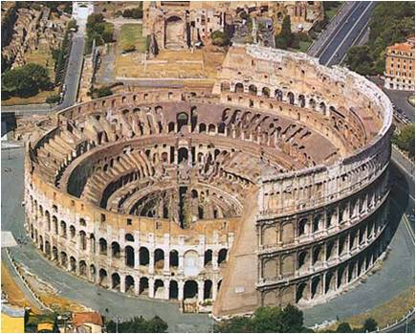
Колизей
Стремясь завоевать популярность римской толпы, которая требовала "хлеба и зрелищ", императоры строили громадные амфитеатры для гладиаторских боев. Самый большой из них был сооружен в Риме в 75-80 годах и в середине века получил название Колизей от латинского слова "колоссеум" (колоссальный).
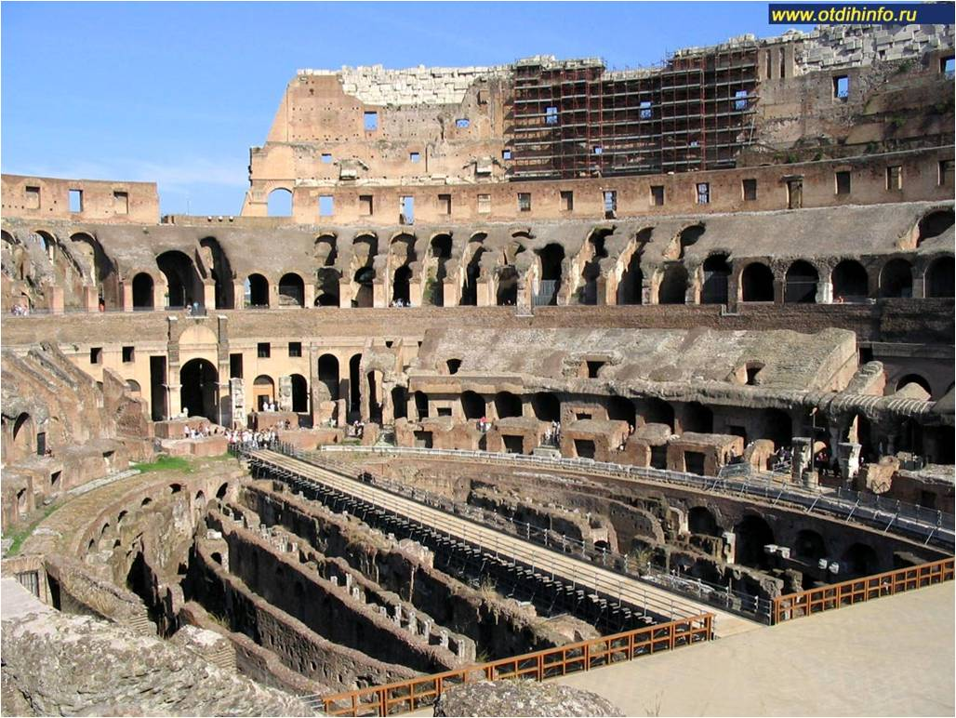
Это огромное сооружение, вмещавшее около 50000 зрителей. Размеры арены позволяли выпускать до 3090 пар гладиаторов одновременно.
В плане Колизей представляет собой эллипс (длина 188 м). В центре его находилась эллиптическая арена, отделенная высокой стеной от мест для зрителей.
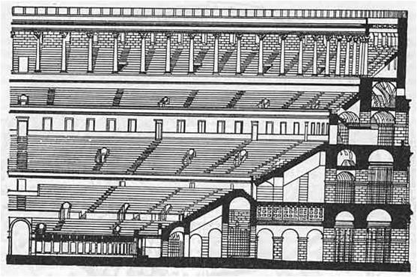
Вокруг арены, постепенно повышаясь, располагались разделенные широкими проходами места для зрителей, образующие четыре яруса. Стена Колизея высотой в 50 м сложена из крупных блоков травертина. Три яруса сводчатых арок опираются на скрытые в стене мощные столбы.
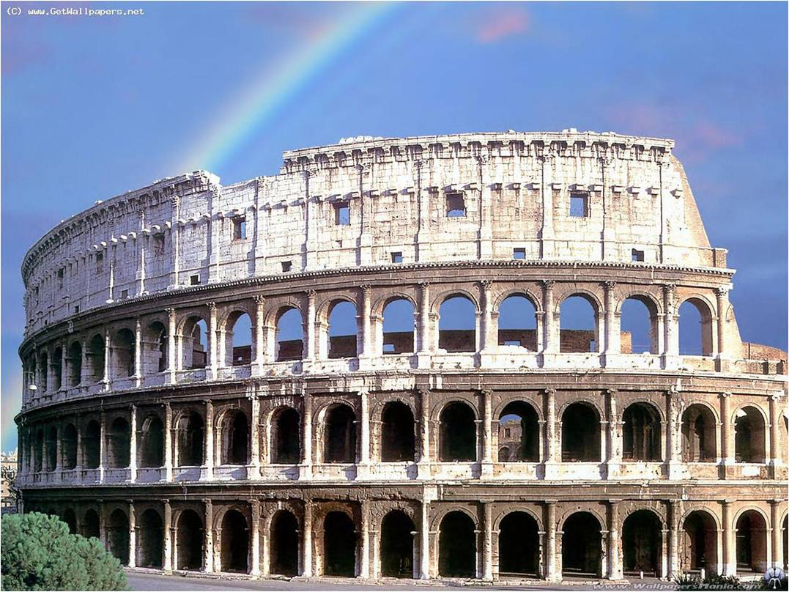
Столбы, которые служат опорой арок, украшены полуколоннами, утратившими свое конструктивное значение и сохранившими характер архитектурной декорации. В первом ярусе к столбам приставлены полуколонны дорического ордера, во втором - ионического, в третьем - коринфского, гладкую стену четвертого яруса расчленяют коринфские пилястры.
Колизей построен из туфа; облицован более твердым травертином. В конструкции сводов и стен широко использовались кирпич и бетон.
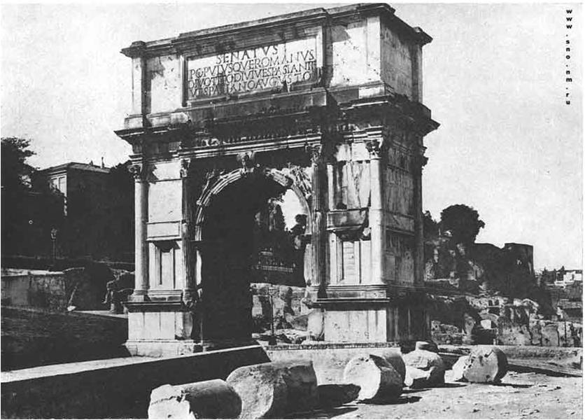
Другим выдающимся произведением времени Флавиев была Триумфальная арка Тита.
Воздвигнута в 81 г. в ознаменование взятия Иерусалима. Эта арка справедливо рассматривается как один из лучших образцов римской классической архитектуры императорского времени. Мощная по формам однопролетная арка украшена колоннами с композитными капителями.
Высокий, строгий аттик с посвятительной надписью.
Была задумана как своеобразный постамент для статуи императора Тита на квадриге (статуя не сохранилась).
Арка Тита отличается от арок эпохи Августа большей монументальностью и пластическим богатством.
Композитные капители колонн примененны здесь, по-видимому, впервые.

Изобразительное искусство
правление Клавдия, Нерона и династии Флавиев
Вторая половина 1 в. н. э. - время высоких достижений в римском портретном искусстве.
Портрет времени Августа носил идеализирующий характер. Мастера обращались к греческому искусству классического периода (4 – 5 вв. до н. э.).
А портретисты второй половины 1 в. н.э. (правление Клавдия, Нерона и династии Флавиев) опирались на достижения реалистических направлений эллинистического искусства.
Характерно большая
- реалистичность,
- живописность,
- театральность.
- стремление к индивидуализации портретного образа,
- создание острых характеристик,
- оживление лица мимикой,
- подчеркивание самых ярких черт (самодовольно-скептическая складка губ Вителлия, усмешка Веспасиана, гримаса Цецилия Юкунда).
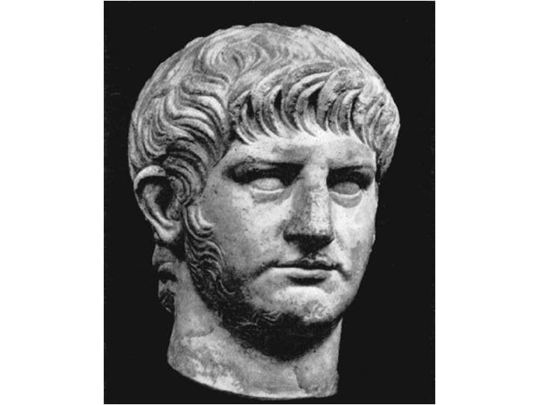
Портрет Нерона
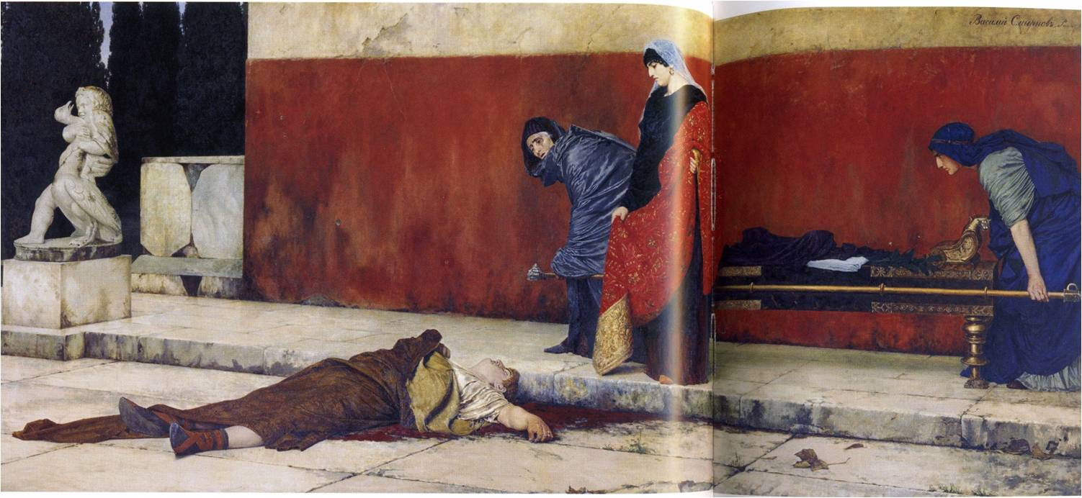
Василий Сергеевич Смирнов (1858 - 1890). Смерть Нерона. 1888
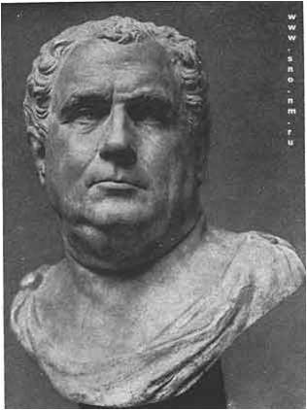
Портрет императора Вителлия — с огромной яркостью воплощен исполненный важности и самодовольства облик этого императора, славившегося своим обжорством.
Один из лучших памятников римской портретной скульптуры 2 пол. 1 в. н.э.
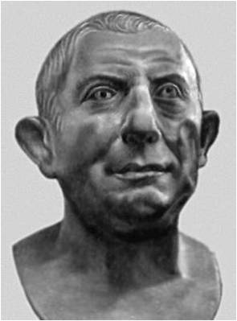
Еще более ocтpo и резко дана характеристика в найденном в Помпеях бронзовом бюсте банкира Цецилия Юкунда — душевная черствость и циничная расчетливость банкира показаны здесь с предельной наглядностью.
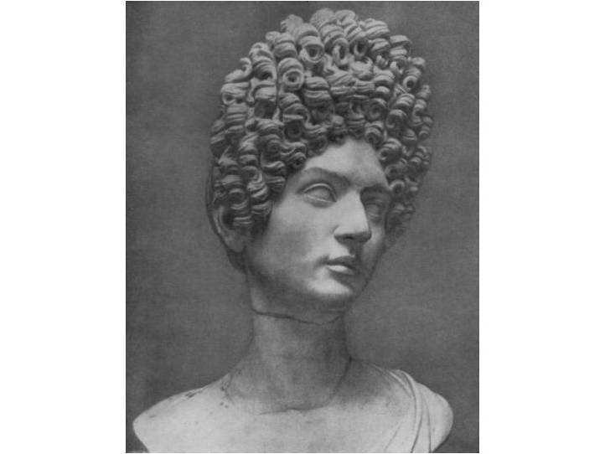
Портрет римлянки в модной высокой прическе из завитых локонов более тонок по характеристике; в нем нет резких акцентов. Однако сохраняется реалистическая правдивость: за благородной внешностью знатной римской дамы угадываются черты ее характера — эгоизм, душевная холодность.
Этот портрет отличается большой технической изощренностью в обработке мрамора.

Декоративно-прикладное искусство
В 79 г. при извержении Везувия погибли города Помпеи, Геркуланум и Стабии. Внезапность этой катастрофы способствовала сохранению под слоем пепла и лавы всего, что не было сразу уничтожено огнем.
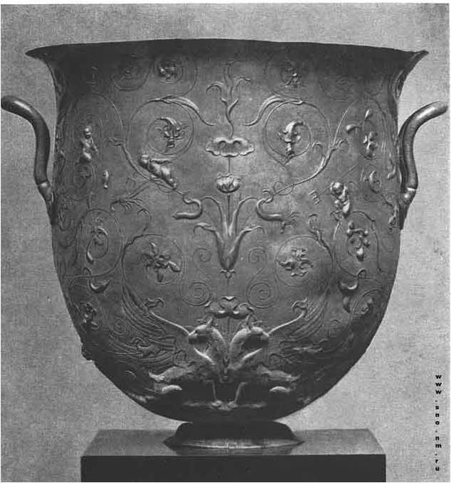
Серебряные сосуды, найденные в Гильдесгейме и Боскореале, поразительны по красоте и совершенству работы. 1 в. н.э.
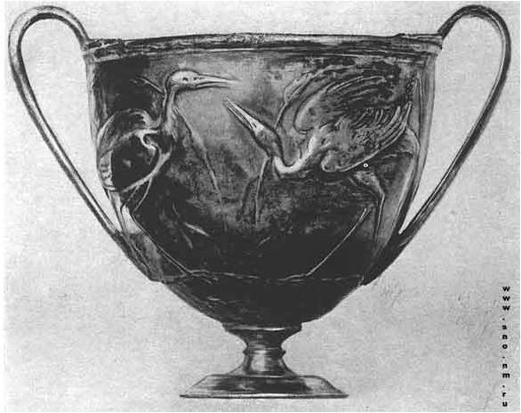
Римское прикладное искусство достигло очень высокого развития. Резные, чеканные золотые и серебряные чаши, роскошные сосуды из стекла, оправленного в золото, прекрасные ткани украшали удобные и красивые дома богатых римлян.

Живопись
1 в. н. э
В этот период развиваются третий и четвертый стили живописи.
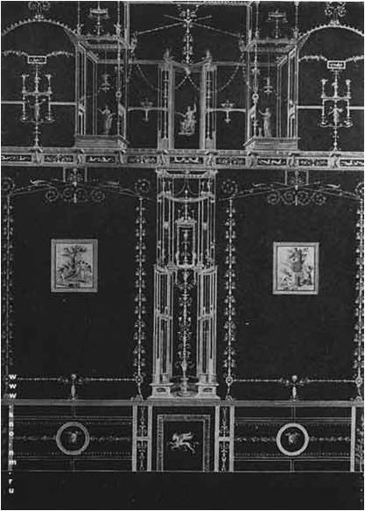
3-й декоративный стиль (конец 1 в. до н. э. — начало 1 в. н. э.) полностью соответствует несколько холодному и парадному стилю Августа.
Росписи подчеркивают плоскость стены, украшенной лишь тончайшими орнаментальными мотивами, среди которых преобладают очень тонкие, нарядные колонны, более всего похожие на металлические канделябры, отчего третий стиль называют канделябрным.
Наказанный амур. Фреска из дома «Наказанного амура».
- большая реалистичность и объемность форм.
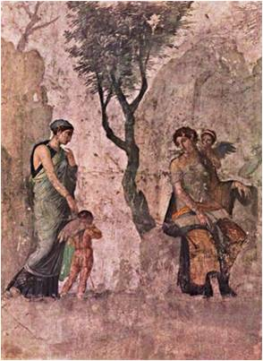
Фреска 4-го декоративного (помпеянского) стиля из Геркуланума.
Относящиеся, ко второй половине 1 в. росписи 4-й декоративный стиля свидетельствуют о новых вкусах.
Орнаментальная часть росписей приобретает характер фантастических архитектурных композиций, а картины, имеют пространственный и динамический характер.
Гамма красок пестра.
Живопись разрывает плоскость стены, расширяет пределы комнаты.
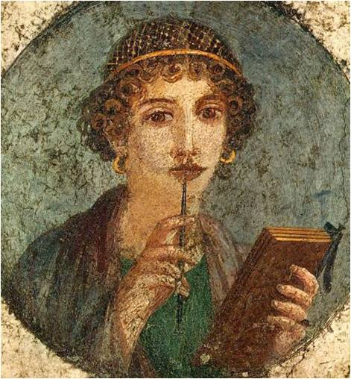
Женщина с ручкой.
Настенная роспись из Помпей.
4-й декоративный (помпеянский) стиль
2 век н.э. называют золотым веком Римской империи.
Кроме Рима в это время переживают расцвет Провинции.
2 век н.э. – правление династии Антонинов (96 – 192 гг.):
Нерва (96 - 98 гг.),
Траян (98 – 117 гг.) – первый римский император из провинциальной (испанец) знати. Ведет активную завоевательную политику. Завоевал Дакию, превращает Армению в римскую провинцию. В его правление Римская империя включает в себя максимальные территории.
Этот император почитался лучшим из всех в римской истории.
Адриан (117 – 138 гг.) – пришлось отказаться от некоторых завоеваний Траяна. Главная задача – укрепление границ для сохранения огромной римской державы. Большое внимание уделял управлению провинциями. Щедро субсидировал строительство в провинциях. Поклонник греческой культуры (так называл себя сам).
Антонин Пий (138 – 161 гг.).
Марк Аврелий (161 – 180 гг.) – выдающийся философ стоик. Золотой век закончился. Внешнеполитические проблемы – натиск соседних племен. Внутри империи – восстания провинций. Все больше получает распространение христианство, особенно в восточных провинциях. В искусстве – архаизирующие тенденции.
Коммод (180 – 192 гг.) – последний представитель династии. При нем – террористический режим.

Архитектура
В 1 пол. 2 в. при императорах Траяне и Адриане – в Риме продолжается строительство грандиозных сооружений.
Во 2 пол. 2 в. – строительство в столице сокращается, становится скромнее в размерах и украшении.
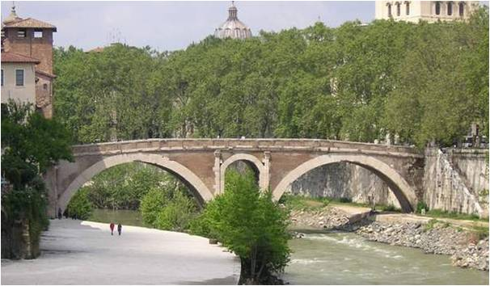
Мост Фабриция в Риме . I в. до н. э.
Эпоха республики
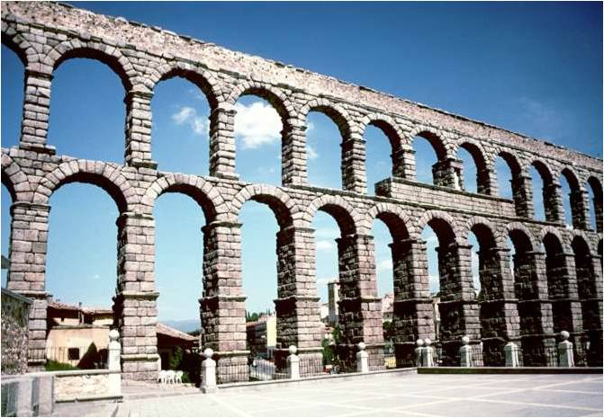
Акведук в Сеговии. Кон. I — нач. II вв. Камень, бетон. Испания.
Построен при императоре Траяне.
двухъярусный, с узкими высокими пролетами;
сложен из необработанного камня, благодаря чему гармонично вписывается в окружающий пейзаж.
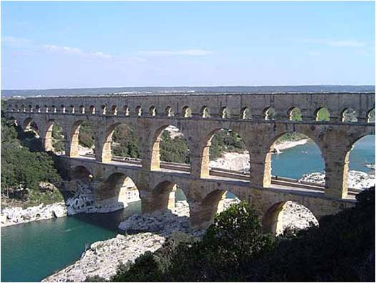
Гарский мост (римский акведук в Ниме) . I в. до н. э. — I в. н. э. Франция .
Одним из удивительнейших чудес Вечного города были акведуки.
Великое свершение инженерной мысли. Они подвели чистейшую воду прямо к домам миллиона жителей Рима. Изящные, шагающие по ландшафту арки и подземные тоннели приносили в город — трудно поверить — миллиард тонн пресной воды ежедневно. Эта фантастическая система стала жизненной силой Рима и инженерной моделью для городов всех последующих времен.
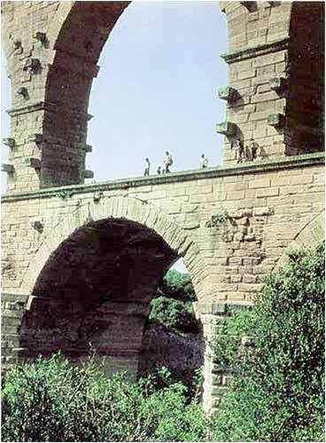
Гарский мост (акведук в Ниме). Деталь.
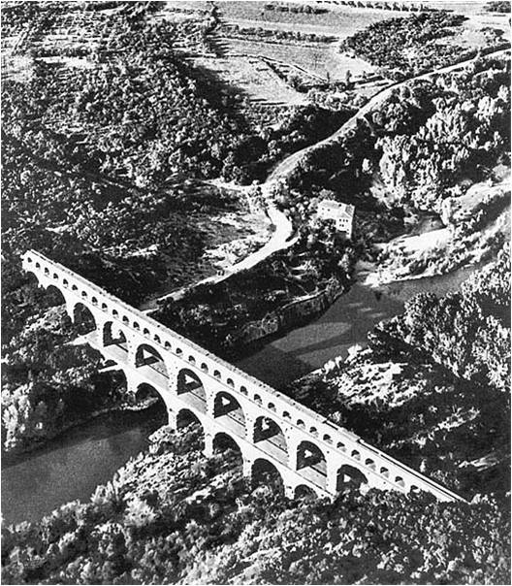
Акведук в Ниме.
Аэрофотография.
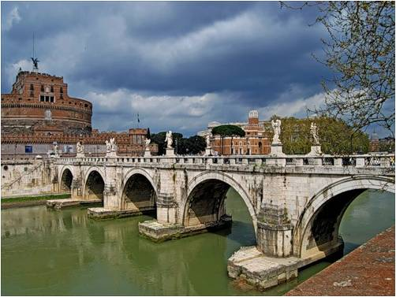
Мост Сант-Анджело . II в. Рим.
Был построен с целью соединить Замок Сант-Анджело (Мавзолей Адриана) с Марсовым полем.
Украшавшие мост статуи были заменены в XVII в. работами известного мастера Лоренцо Бернини.
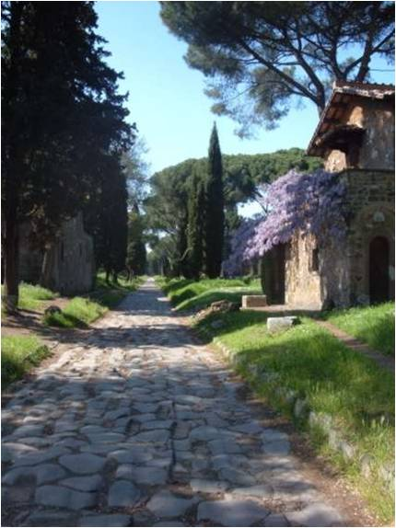
Аппиева дорога в Риме (Via Appia). IV—III вв. до н. э. первая римская мощеная дорога, она была проложена со стратегической целью между Римом и Капуей, протяженность составляла около 350 км. была выложена из квадратных камней, по ней свободно могли проехать, не сталкиваясь, два воза.
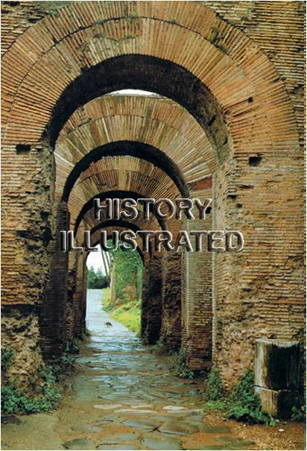
Аркада на Новой Аппиевой дороге (Via Nuova).
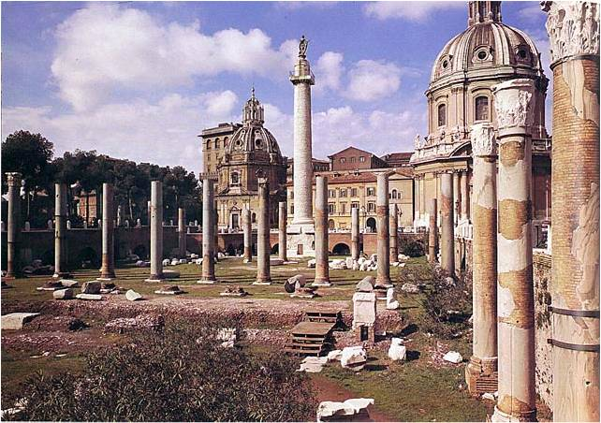
Строительство при Траяне
Форум Траяна . Около 100 г. Крупнейший архитектор того времени Аполлодор Дамасский.
- самый крупный ансамбль Древнего Рима, самый красивый. Был вымощен полудрагоценными камнями, на нем стояли статуи побежденных противников.
- состоял из нескольких частей, а не из одного перистильного двора, как раньше:
1. Пятинефная базилика Ульпия – крупнейшая в Древнем Риме,
2. Две библиотеки — греческой и латинской литературы – в перистильном дворе.
3. Колонна Траяна стояла между библиотеками,
4. Храм Траяна – в еще одном дворе.
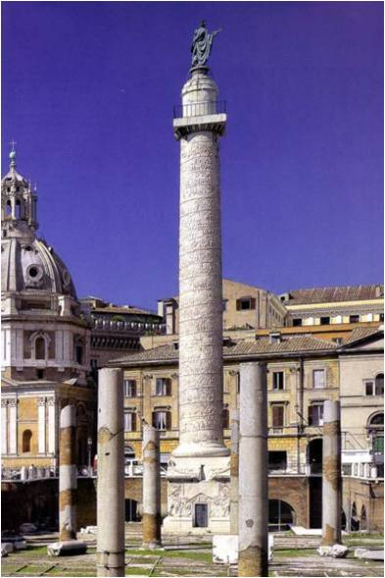
Колонна Траяна . II в. Высота 40 м.
- воздвигнута в честь покорения Дакии (территория современной Румынии).
- рельефы изображали сцены из жизни даков и пленение их римлянами.
- император Траян фигурирует на этих рельефах свыше восьмидесяти раз.
Статую императора наверху колонны со временем заменили фигурой апостола Петра.
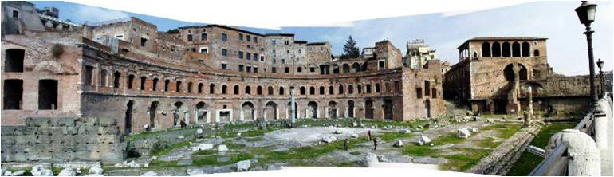
Еще одна часть форума Траяна – лавки Траяна (рынок Траяна).
Форум задумывался не просто как городская площадь. Чтобы гарантировать себе народное признание Траян приказал построить на Форуме своего рода торговый центр.
Лавки – два мощных полукружия, обращенные в сторону главной площади.
Правое полукружие - пятиуровневый торговый комплекс, располагался на склоне холма высотой в 40 метров. Насчитывал ни много ни мало — 150 лавок.
Новые быстрые и экономичные методы строительства:
- стены лишь облицовывались кирпичом.
- кирпичи разрезались пополам для снижения затрат.
- стена – из смеси из бетона с камнями, это и позволило увеличить высоту сооружения до пяти этажей.
- мастерство римлян в обращении с кирпичом не только как со строительным, но и как с отделочным материалом.
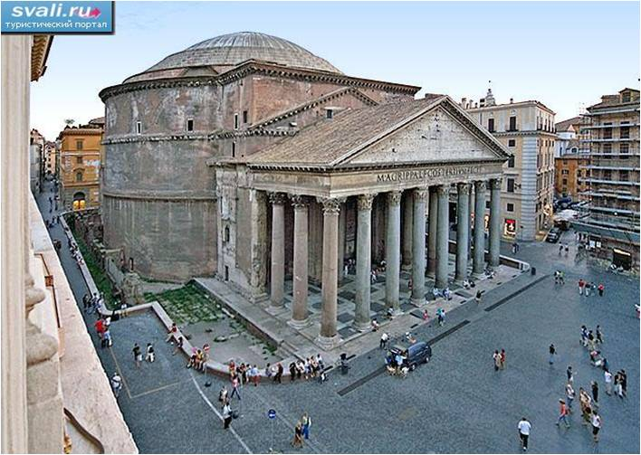
Пантеон (храм во имя всех богов). Архитектор Аполлодор Дамасский.
- первое здание было построена в 27—25 гг. до н. э. императором Агриппой. Сгорело во время пожара.
- новое здание построено в 1 пол. 2 в. при императоре Адриане.
- фасад выражал владычество Рима над миром.
- греческий портик поддерживают 16 колонн, вытесанных из египетского гранита, привезенных из Асуана.
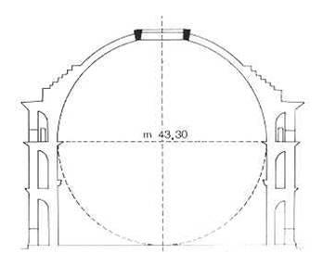
Пантеон. Реконструкция. Разрез. Размер диаметра создан из расчета пропорций человеческого тела
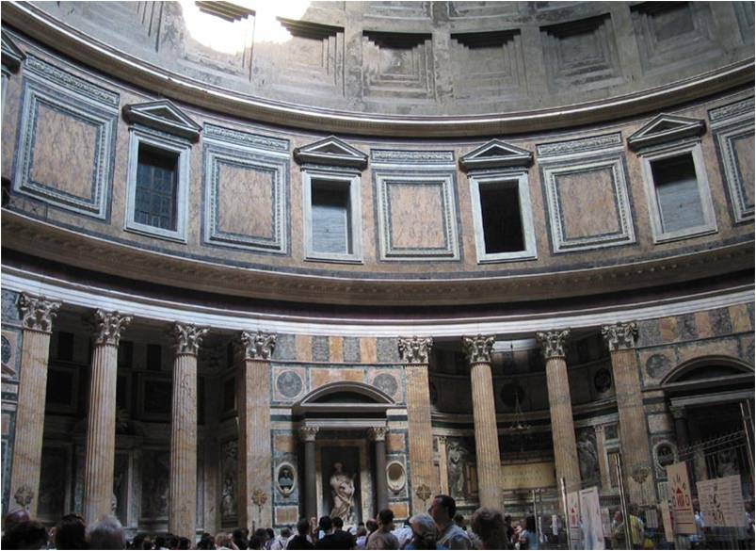
Внутри Пантеон имеет двухъярусную стену.
- нижний ярус с колоннами и нишами прорезан сводчатыми арками.
- верхний – меньше, более плоский.
- на нем покоится купол, украшенный кессонами.
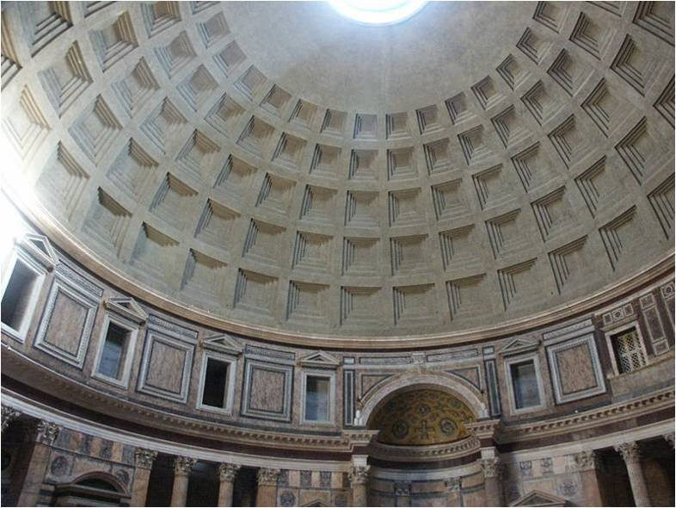
Купол Пантеона - самый большой куполом античности. Д – 43,2 м.
Он оставался крупнейшим в Европе, пока в 15 в. архитектор Брунеллески не создал купол собора Санта-Мария дель Фьоре во Флоренции.
Внутренняя поверхность купола символизирует небо, а венчающий его окулус является символом солнца.
Окулус (Д – 9 м) — «глаз Пантеона» - единственное в здании отверстие для освещения вентиляции.
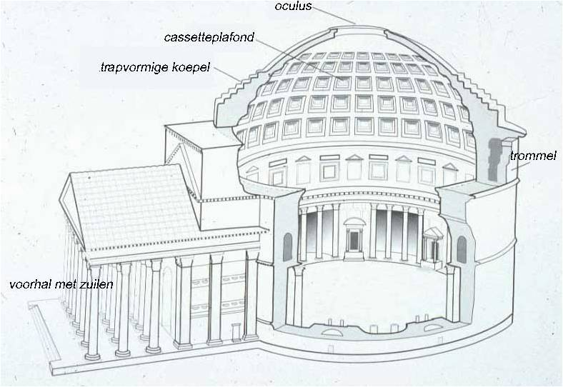
Пантеон. Реконструкция. Разрез.

Строительство при Адриане
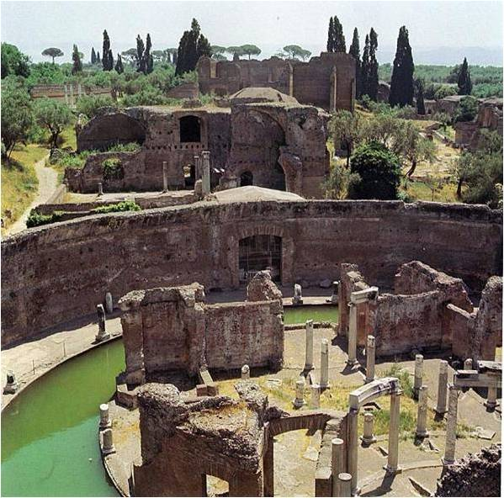
Вилла Адриана . II в.Тиволи.
Адриан был архитектором-любителем, умел составлять проекты и чертежи. Он - соавтор проекта своей виллы.
Вилла была стилизована под египетский храм.
На территории виллы были возведены архитектурные сооружения, воссоздающие образ прекрасных оригиналов, которые встречались Адриану во время его путешествий.
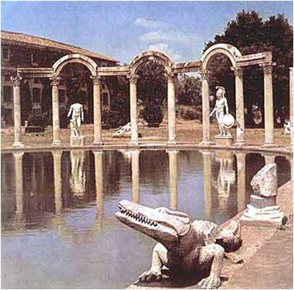
Вилла Адриана. II в. Бассейн-канопа.
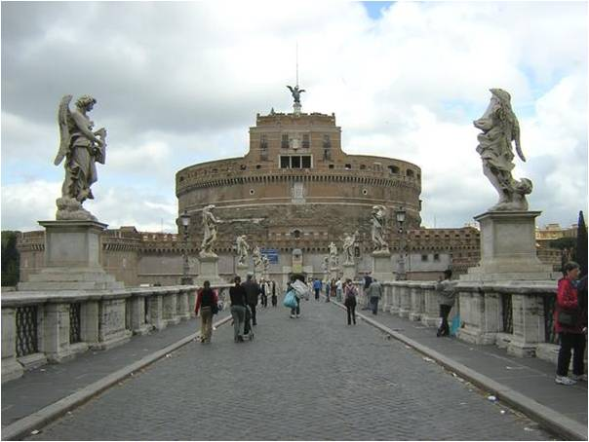
Мавзолей Адриана - замок Сант-Анджело (Святого ангела). II в. Рим. - выстроен по указу Адриана.
- частично перестроен в средние века, получил название замка Сант-Анджело (Святого ангела).
- величественный монумент
- Здание стоит на огромном квадратном основании
- на основании - цилиндрический барабан
- сверху барабана – был насыпан огромный земляной холм, усаженный деревьями, а - по его краям установлены мраморные статуи.
- выше, в самом центре находился подиум с колоннами, поддерживавший бронзовую квадригу со статуей Адриана.
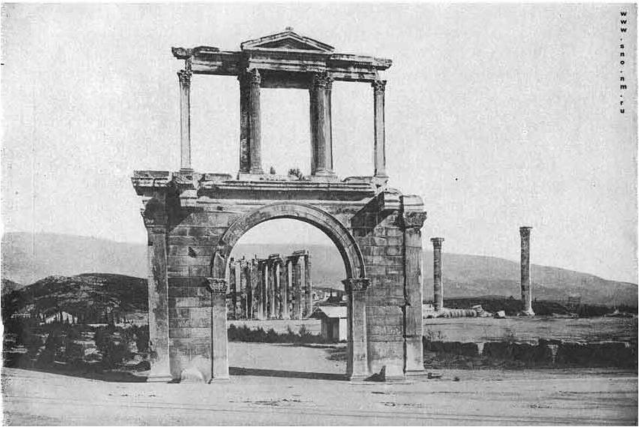
Арка Адриана. 2 в. Афины.
Входила в стену, отделявшую Адрианополь от Афин.
- Своеобразное сочетание арочного проема первого яруса и колоннады второго 21:58 06.05.2010яруса, поддерживающей антаблемент.
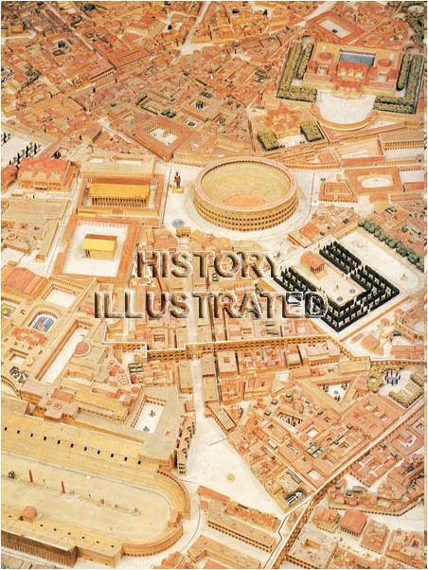
Макет Рима эпохи Империи, сделанный французским архитектором Полем Биго для Всемирной выставки в Париже 1937 года. Королевский музей искусства и истории. Брюссель.

Скульптура
В 1 пол. 2 в. стиль портретов и рельефов остается античным. В последней трети столетия – появляются черты «варваризации» (рельефы колонны Марка Аврелия).
Портреты времени Траяна:
- Некоторое возвращение к традициям республики.
- Спокойное выражение лица.
- Суховатая трактовка.
- Скромные прически.
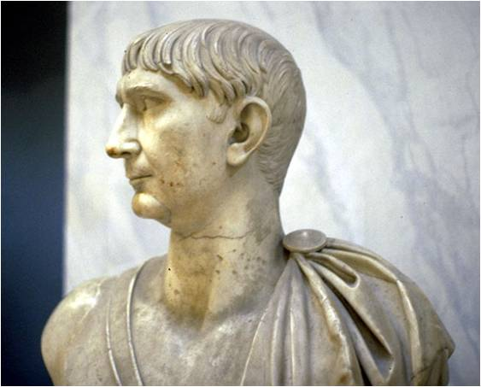
Голова императора Траяна . II в.
Портреты времени Адриана.
Снова меняется характер:
- Статуи перестают раскрашивать.
- Радужная оболочка глаза, зрачок, брови передаются резцом.
- Поверхность лица и обнаженных частей тела полируется до блеска.
- Волосы оставляются матовыми.
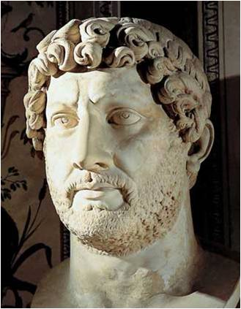
Портрет императора Адриана. 2 в.
В портретах Адриана - подражание греческим портретам философов и драматургов.
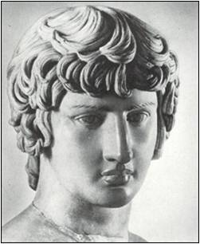
Антиной. (ок. 110 – 130 гг.)
— греческий юноша, уроженец малоазийской провинции, фаворит римского императора Адриана, обожествленный после смерти.
Скульптурный портрет при Марке Аврелии.
При сохранении сходства, всем портрета присущи общие черты:
- Выражение грустного раздумья,
- самоуглубленность,
- печаль.
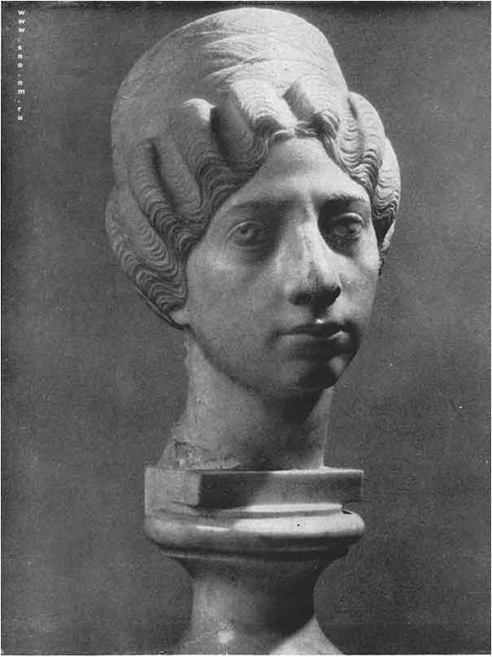
Портрет сириянки. 2 в.
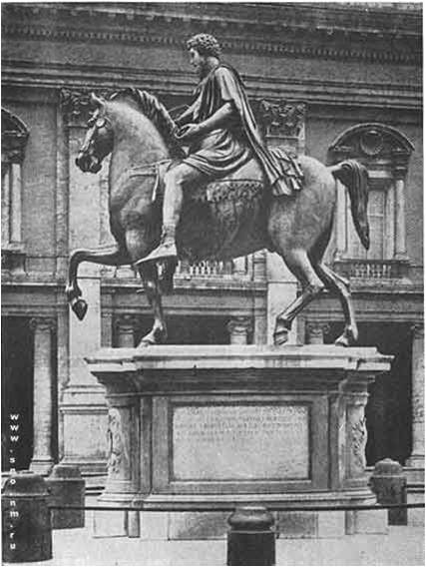
Тип статуи всадника на спокойно шагающем коне был создан еще в архаическом греческом искусстве.
Судьба конной статуи Марка Аврелия (2 в.) интересна тем, что в средневековье ее приняли за изображение императора Константина, чтимого христианской церковью святым.
Поэтому она не была уничтожена как языческая, бережно хранилась.
В 16 в. даже была установлена на Капитолийской площади в Риме и сделалась образцом для конных статуй эпохи Возрождения.
В правление Коммода в портрете сохраняются черты предшествующего времени.
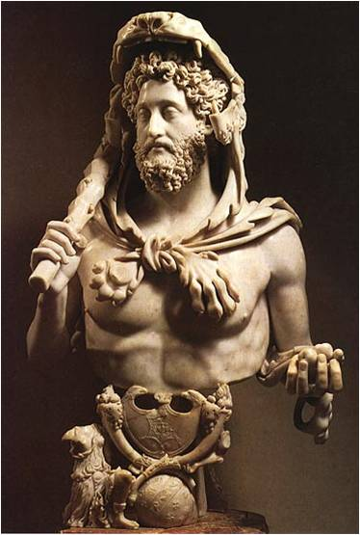
Коммод в виде Геркулеса. 2 в.
- Выражение мечтательной меланхолии, хотя это было совсем не присуще жестокому характеру тирана.
Рельеф достиг особого блеска во 2 веке.
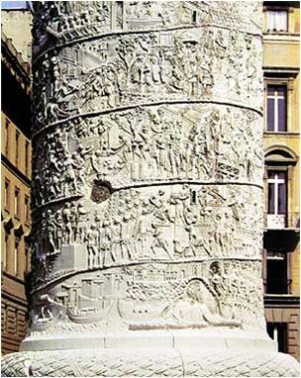
Колонна Траяна . II в. Высота 40 м.
- воздвигнута в честь покорения Дакии (территория современной Румынии).
- Статую Траяна наверху колонны в 16 в. заменили фигурой ап.Петра.
- Колонна дорического ордера.
- Рельефы - непрерывный фриз.
- изображали сцены из жизни даков и пленение их римлянами.
- Точный рассказ о походах (местность, город…).
- Здания и природа уменьшены, а люди – во всю высоту рельефа, т.к. они – главные.
- император Траян фигурирует на этих рельефах свыше восьмидесяти раз.
- Рассказ прерывается изображением Победы (Виктории), которая записывает на щите имя победителя.
- Черты Виктории и Дуная – повторяют эллинистические образы.
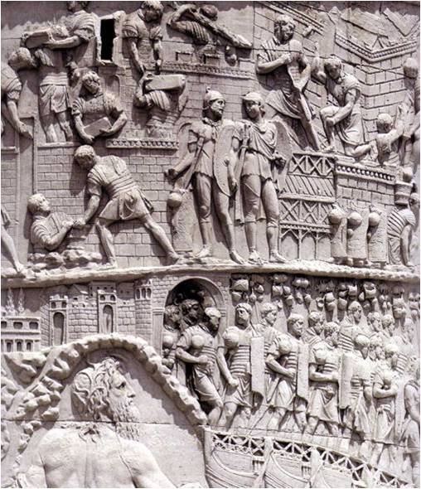
Рельеф колонны Траяна . II в. Фрагмент.
Был пестро раскрашен.
- Детали позолочены.
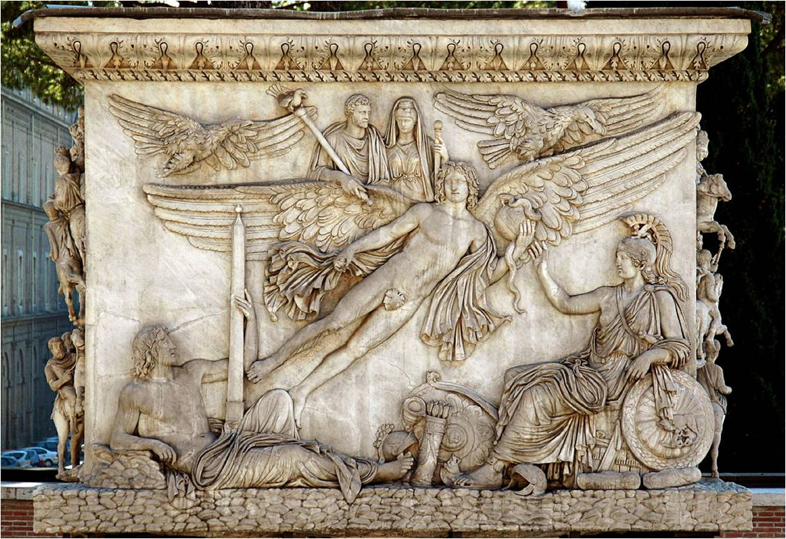
Рельеф на базе колонны Антонина Пия. 2 в.
Изображен апофеоз Антонина и его жены Фаустины и легионеров.
- Композиция кажется составленной из отдельных малосвязанных частей.
- Статичность и условность композиционного решения.
- Внизу – лежащая фигура, олицетворяющая реку Тибр, и сидящая Рома – явно скопированы с эллинистических образцов.
- В центре по диагонали – летящий гений с огромными крыльями – вытянутая, плоская, не гармонизирует с окружающим.
- Вверху фигуры императора и императрицы – их портреты исполнены традиционно.
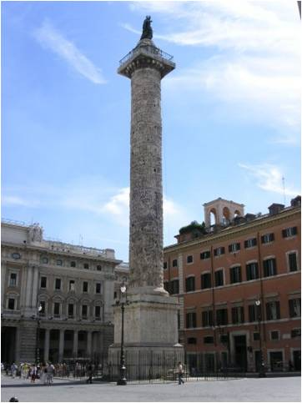
Колонна Марка Аврелия. 2 в.
Стояла на Марсовом поле.
- Посвящена походам против германских племен и сарматов.
- Общая композиция спирального рельефа такая же как и в колонне Траяна.
- Чередуются эпизоды из военных походов и сражений.
Ярко проявились новые черты:
- Больше драматических сцен, где особенно подчеркиваются ужасы войны.
Юпитер (податель спасительного дождя после засухи) изображен не величественным эллинистическим божеством, а в виде страшного крылатого демона.
- Пренебрежение анатомическим построением фигур, особенно варваров.
- Новые приемы обобщенности, даже живописности – нет тщательной проработки причесок, бороды, деталей лица – только живо обозначены резцом.

3 век н.э.
В 3 в. - правление династии Северов.
Характерные черты:
- Частая смена императоров.
- Императоры опираются не на принципат (сенат), а на войско.
- Отпадение провинций (появление в разных частях империи самостоятельных правителей).
- Усиление наступления соседних народов (на северных и восточных границах).
- Упадок сельского хозяйства, ремесла, торговли.
- Широкое распространение христианства.
- К христианству начинают примыкать представители власти.

Архитектура
- Несмотря на разруху и обеднение империи воздвигается несколько грандиозных по масштабу и великолепных по убранству сооружений.
- Памятники должны были утвердить подданных в богатстве и щедрости императора.
- Повышенная декоративность архитектуры и репрезентативность стремились компенсировать снижение числа построек.
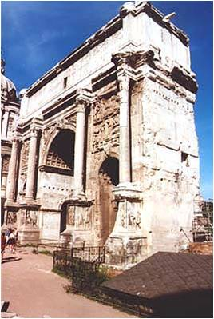
Арка Септимия Севера .
III в. Н - 20м. Рим.
Закрывает с северо-востока Форум Романум (Римскую площадь).
Воздвигнута в ознаменование побед, одержанных Септимием Севером в двух сражениях с парфянами.
Поверхность почти полностью украшена рельефами с изображением римских солдат и парфянских пленников.
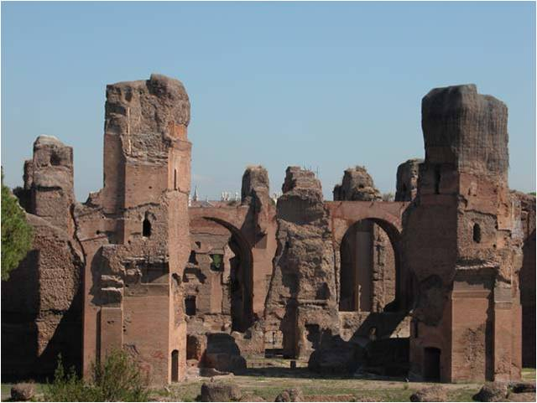
Термы Каракаллы . III в. Рим.
Термы – бани: общественное здание.
Вмещали до 1800 человек.
- Сложнейшая инженерная система. Сложностью конструкции и санитарно-техническому оборудованию термы выделялись среди прочих сооружений.
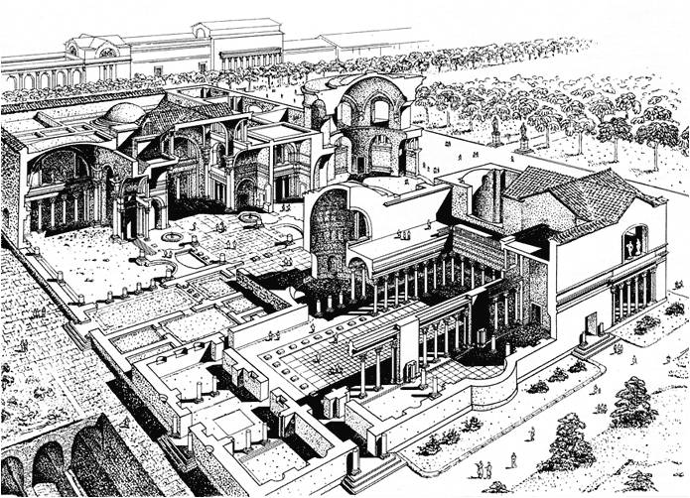
Термы Каракаллы в Риме. 3 в.
Центральный блок. Перспектива.
Огромный комплекс:
- Бассейны (с холодной и горячей водой) и ванны,
- Палестры – площадки для спортивных упражнений,
- Многочисленные помещения для отдыха,
- Библиотеки,
- Магазины и пр.
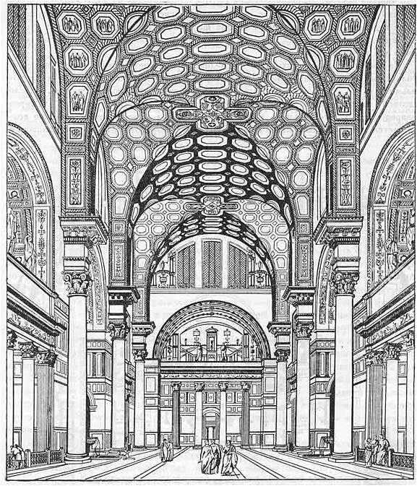
Термы Каракаллы. Тепидарий (центральный зал). Реконструкция.
Своеобразная энциклопедия конструктивных и художественных приемов.
Фригидарий (бассейн с холодной водой) не был перекрыт сводом.
Тепидарий – завершен тремя мощными крестовыми сводами.
Кальдарий (бассейн с горячей водой) – имел купольное перекрытие.
Здание производило огромное впечатление:
- Колоссальные размеры,
- Превосходная отделка помещений,
- мозаики, скульптуры.
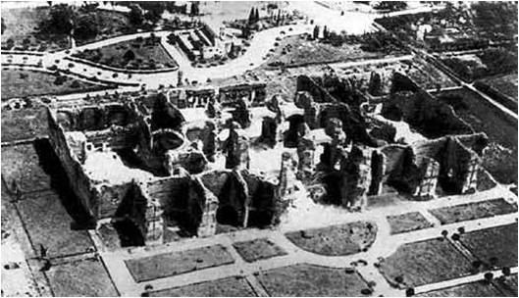
Термы Каракаллы в Риме. Аэрофотография.
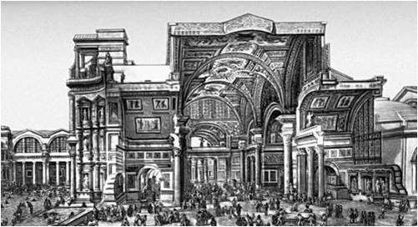
Термы Диоклетиана. Кон. 3 в. Рим.
При императоре Диоклетиане в кон. 3 в. возводятся самые крупные термы Рима.
вмещали до 3200 человек.
Грандиозные термы свидетельствуют о подражательности и эклектизме в римской архитектуре этого времени.
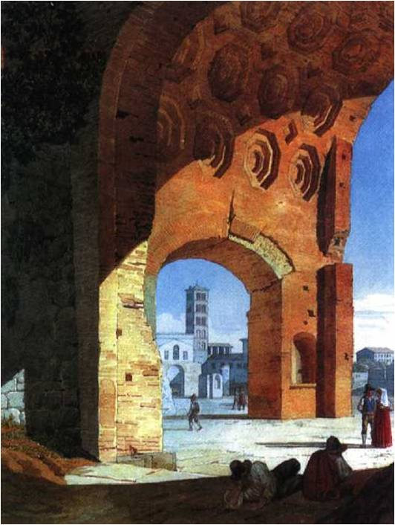
Брюллов Александр Павлович. Рим. Вид на термы Диоклетиана. 1823г.
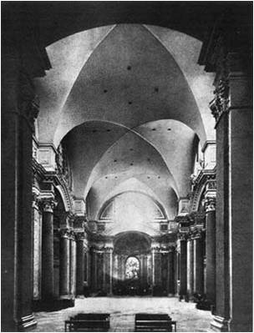
Термы Диоклетиана. Главный зал (тепидарий),
в 1563 г. превращенный Микеланджело
в церковь Санта Мариа деи Анджели.

Скульптура
3 век
Реалистический портрет с острой психологической композицией еще раз переживает свой расцвет.
Только волевые энергичные суровые правители могли удержать власть,
Уходит выражение мягкой грусти и меланхолии.
Портреты передают не настроение, а характер.
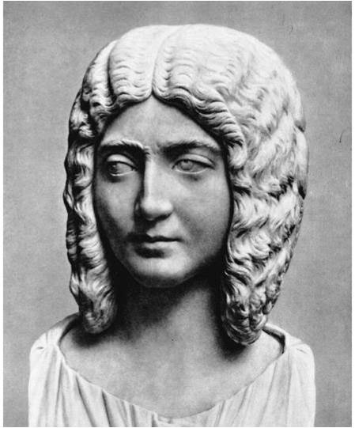
Юлия Домна (жена императора Септимия Севера). Мрамор. 3 в. - Больше активности и энергичности, чем задумчивости.
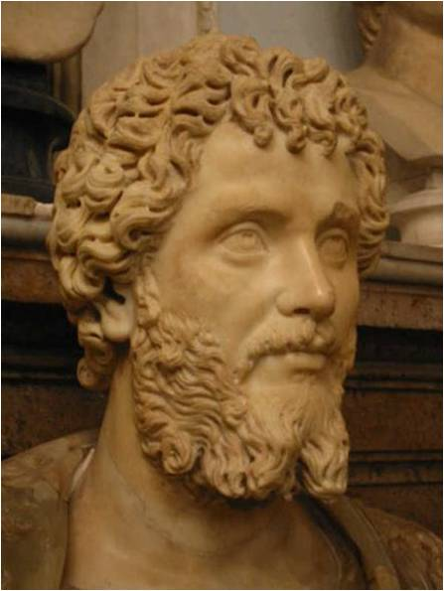
Бюст Септимия Севера.
Кон. II— нач. III вв.
- Энергичный, решительный человек.
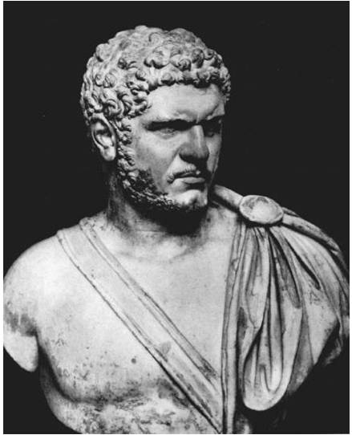
Каракалла. 3 в.
- Крутой нрав, подозрительность и грубость одного из самых жестоких деспотов Рима.
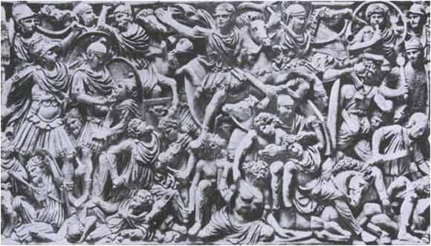
Смешение различных стилистических приемов.
Саркофаг Людовизи. 3 в.
Сцена сражения конных и пеших римлян с варварами.
Переплетаются тела римлян, варваров, коней.
Образы римлян – анатомически правильные, заимствованы с рельефов колонны Траяна.
Варвары – подчеркнуто безобразные дикари.
- Рельеф очень высоки. Местами переходит в почти круглую скульптуру.

Живопись
3 век
Старым реалистическим традициям следуют мастера терм Каракаллы.
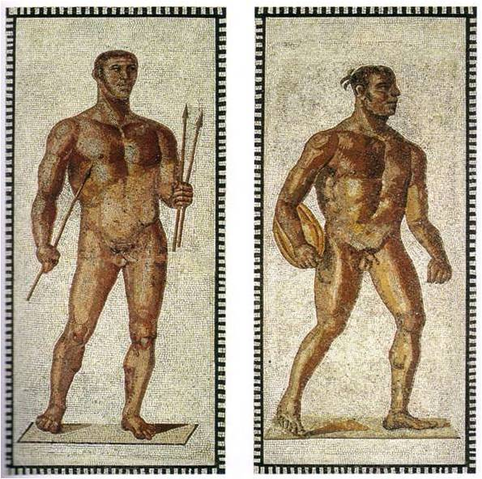
Мозаика Терм Каракаллы.
Атлеты. III в.
- Пол в палестре изображал атлетов-победителей в натуральную величину.
- Развитая мускулатура резко и объемно подчеркнута,
- Но в общем построении фигур есть недостатки.
- Лица без идеализации – грубые, некрасивые черты борцов и гимнастов.
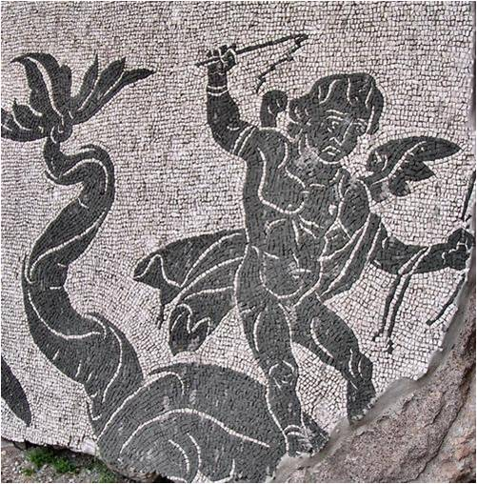
Мозаика Терм Каракаллы. III в.
В 3 в. появляется христианское искусство в виде росписей катакомб в Риме.
- Катакомбы – подземные галереи и помещения, кольцом окружавшие Рим.
- В ходах-галереях первые христиане хоронили своих собратьев.
- Кроме ходов в катакомбах были помещения, где проводились поминальные обряды (службы).
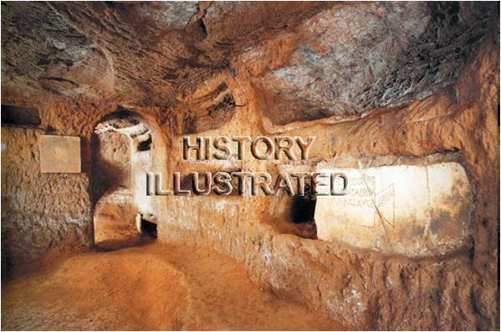
Катакомбы Св. Себастьяна.
Эти помещения украшались росписями на христианские сюжеты.
- использовали ветхозаветные истории и христианские символы (лоза, рыба, агнец…).
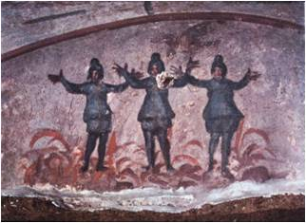
Катакомбы Присциллы. Деталь росписи. Три отрока в печи огненной.
- Ветхозеветный сюжет. Три отрока Седрах, Мисах и Авденаго не повиновались приказанию вавилонского царя Навуходоносора - не служили его богам и не поклонялись золотому истукану, которого царь поставил.
- Античные средства изображения новых сюжетов + новые черты.
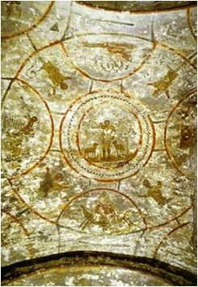
Катакомбы Присциллы. Деталь росписи. Добрый пастырь. 3 - нач. 4 в.

Искусство Римской империи
4-5 век н. э.
В 4 веке принципат уступает место доминату – неограниченной монархии.
- император пользуется неограниченной властью как «господин и бог».
- Диоклетиан – первый римский доминус.
- Все слабее становятся связи между Западом и Востоком.
- Диоклетиан вынужден разделить империю на две части.
- Константин (306 – 337 гг.) в 313 г. признает христианство государственной религией.
- В 330 г. он переносит столицу в Константинополь.
- В 395 г. империя окончательно распалась на Западную и Восточную.

Архитектура
Христианские храмы – базилики.
Форма и название заимствованы от римских административных и судебных зданий. Первое время после признания христианства богослужения совершались в старых римских базиликах.
Базилика:
Прямоугольное здание,
Расчленялось вдоль на 3 или 5 нефов.
Нефы отделялись друг от друга рядами колонн, которые иногда переносились из старых античных сооружений.
Сооружения центрического типа использовались для баптистериев и мавзолеев.
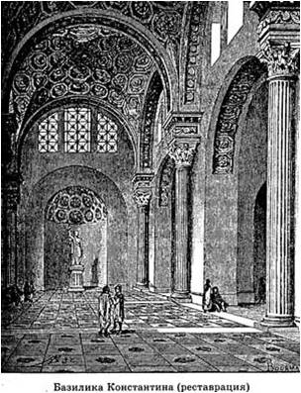
Базилика Максенция-Константина. IV в. Рим. Реконструкция.
Отличается от более ранних базилик структурой:
Представляет повторение композиционной схемы тепидария терм – центральный неф перекрыт тремя крестовыми сводами.
- Освещение поступало из огромных проемов окон, которые прорезали верхнюю часть центрального нефа.
- Два боковых нефа были украшены сводчатыми окнами, расположенными в два яруса.
- Во внешнем оформлении – упрощение архитектурных форм.
- В глубине центрального нефа, в центре полукруглой апсиды возвышалась колоссальная статуя Константина, (обнаженные части тела - из мрамора, остальное - из позолоченной бронзы). Голова Н - 2,4 м и нога длиной 2 м.
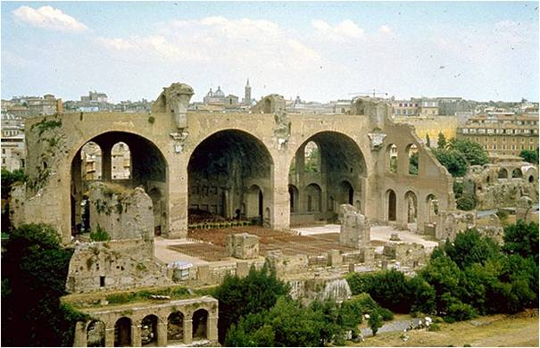
Базилика Максенция-Константина. IV в.
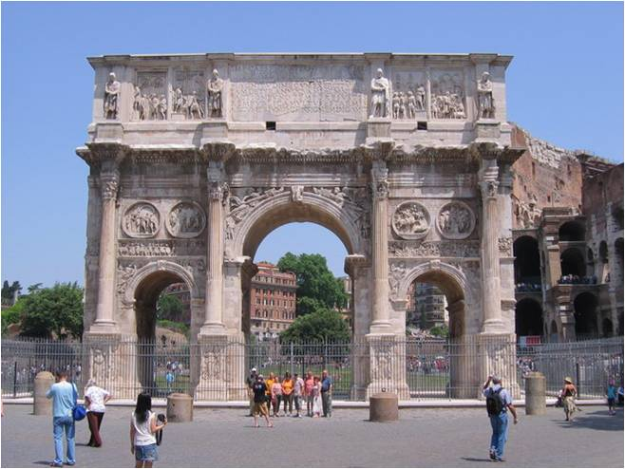
Арка Константина. 4 в. Рим.
Использована схема трехпролетной арки Септимия Севера,
Гармонична и красива в своих пропорциях – традиции расцвета римской архитектуры 1 – 2 вв. н.э.
Казна была на столько бедна, что почти все рельефы, колонны и др. архитектурный декор взяли со старых монументов.
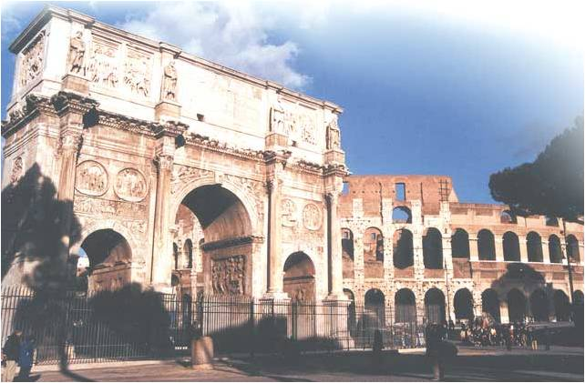
Арка Константина. Нач. 4 в. На фоне Колизея.
Новые узкие рельефы над пролетами созданы в рамках нового стиля:
Статичность фигур,
Плоскостность,
Однообразие поз и одежд,
Обобщенность форм.
Все это отличает от повествовательного римского рельефа, всегда живого и динамичного.

Изобразительное искусство. Скульптура.
4 – 5 вв. н.э.
Портретное искусство. Новые черты:
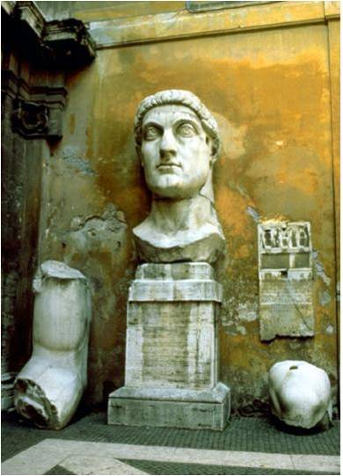
- Константин. Детали колоссальной статуи из базилики Константина в Риме. Нач. 4 в.
- Портретное сходство сохраняется лишь в общий чертах.
- Обобщенный образ наместника бога на земле.
- Бесстрастность и величие.
- Сходство с древневосточным искусством (колосс Рамсеса II).
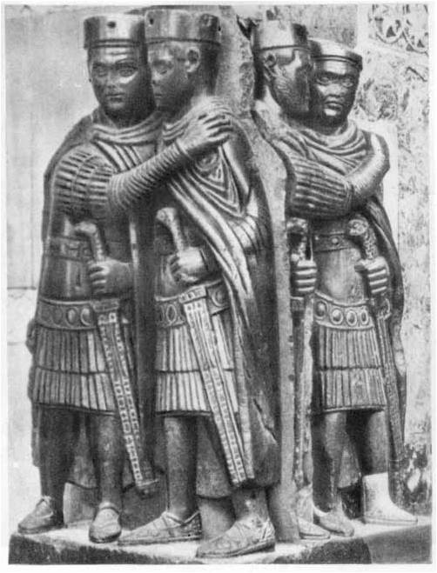
Соправители Диоклетиан и Максенций. 4 в. Порфир.
- Одинаковые лица.
- Нарушение анатомического строения.
- Тщательная отделка деталей вооружения, обуви.
- Главное – доходчивость, понятность содержания.
- Показать дружественность и единодушие правителей западной и восточной империи.
Реалистическая традиция в портрете:
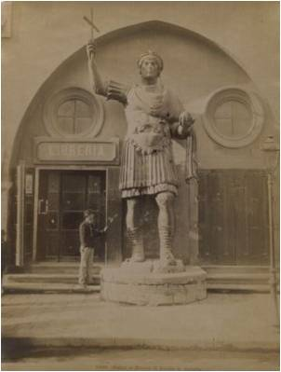
Статуя Валентиниана I. 370 г.
Колосс из бронзы. Н – ок. 5 м.
- Возрождение типа статуи императора-военачальника.
- Превосходное построение фигуры.
- Индивидуальность портретных черт.
- Раскрыты свойства характера – злость и жестокость.

Раннехристианское изобразительное искусство. Живопись

4 – 5 вв. н.э.
Новые художественные черты яснее всего выступают в живописи. Главным становится:
Наглядность изображения.
Понимание содержания
Соблюдение пропорций и масштабности отходят на второй план.
Например, росписи катакомб Присциллы.
Развитие монументальной живописи продолжается:
Украшение храмов фресками и мозаиками.
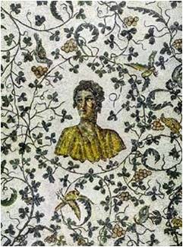
Мозаика мавзолея (церкви) Санта-Констанца в Риме. 1 пол. 4 в.
- Новые христианские идеи формально выражены в античных традициях.
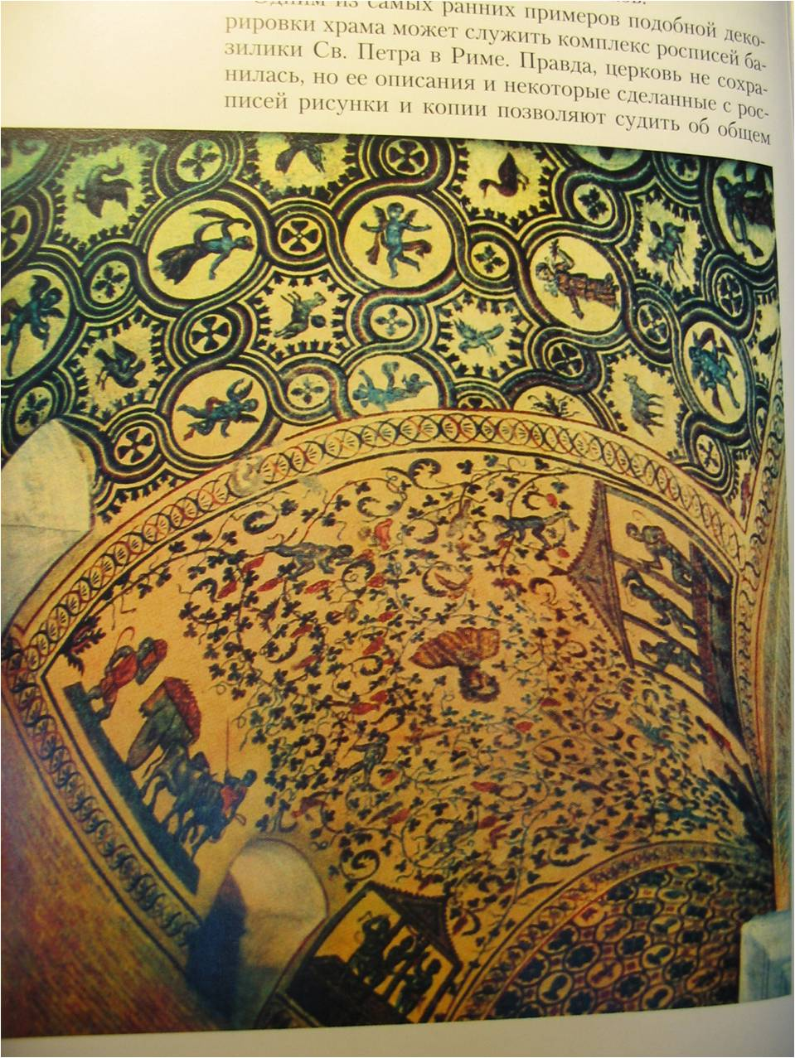
Искусство Византии V – VII вв.
Период первого расцвета византийского искусства принято связывать со временем правления императора Юстиниана (527 - 565).
Наряду с Константинополем большую роль играли центры провинций Византийской империи. Например, в Италии Рим постепенно уступал место Равенне.
Архитектура
Постепенно все большее значение стали приобретать здания центрического типа, увенчанные куполом.
Характерной особенностью ранневизантийской архитектуры:
- Внешняя строгость и отсутствие декора
- Богатство внутренней отделки. Все внимание зодчих сосредоточивалось на оформлении интерьера. Особо подчеркивается алтарная часть, как наиболее священная.
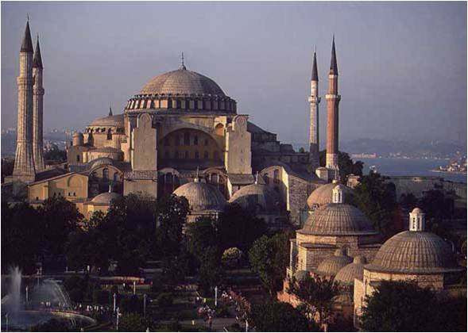
Церковь св. Софии в Константинополе. 532 – 537 гг.
Венец зодчества времени правления Юстиниана.
532 г. – в Константинополе восстание «Ника» - сгорела базилика «Святой премудрости» или св. Софии, построенная при Константине.
Задумка Юстиниана: грандиозный храм - воплощение силы империи и могущества христианского Бога.
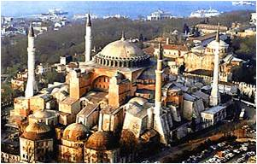
Храм Св.Софии в Константинополе – купольная базилика:
- В основе здания – трехнефная базилика.
- Центральный неф перекрыт куполом.
Внешний вид:
- Гладкие стены.
- Огромные контрфорсы.
- Простота и массивность форм.
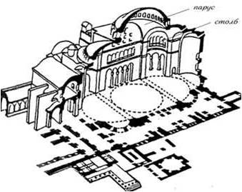
Внутри резкая перемена впечатления:
- Купол лежит на парусах, покоящихся на четырех громадных арках.
- Грандиозное подкупольное пространство
- Кольцо купола на Н – 55 м, Д > 31 м.
- Все это пространство воспринимается целиком благодаря гениальному решению – примыкающим к куполу полукуполам.
- Пространство кажется легким и простым при всей своей грандиозности – победа над материалом.
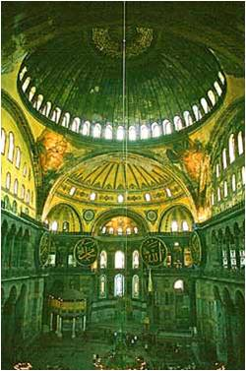
- Богатство внутреннего оформления
- Стены нартексов, нефов, галерей и подкупольных столбов облицованы ценнейшими породами разноцветного мрамора.
- Малахитовые и порфировые колонны.
- Декоративная мозаика
- Изумительный по тонкости кружевной узор из мрамора.
- Позднее, в 9 – 13 вв., собор украсили мозаичными росписями.
- Все мозаики были закрашены турками и уже в наше время раскрыты реставраторами.
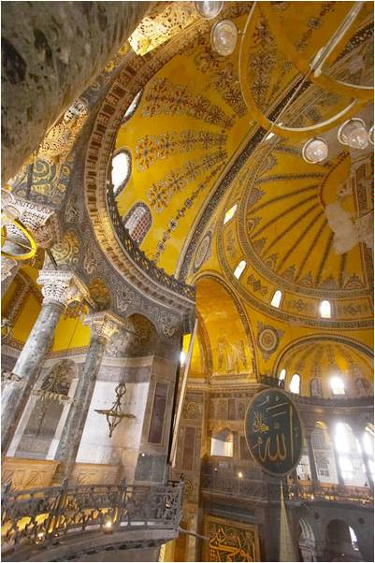

Византийская живопись 5 – 7 вв.
Памятники Равенны
Ни один город не сохранил такого количества памятников 5 – 6 вв., как расположенная на севере Италии, неподалеку от Адриатического моря, Равенна.
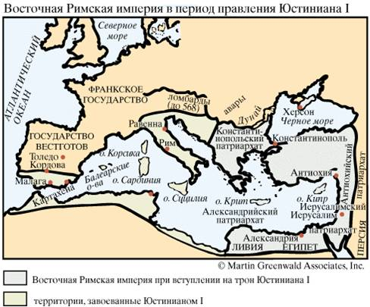
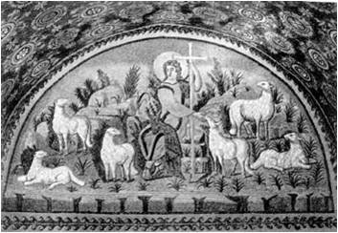
Равенна. Мозаики мавзолея Галлы Плацидии. 5 в. Христос - добрый пастырь
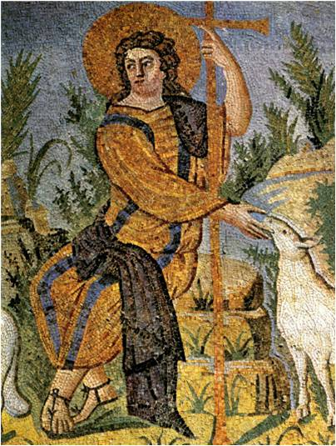
Мозаики мавзолея Галлы Плацидии. 5 в.
Христос - добрый пастырь
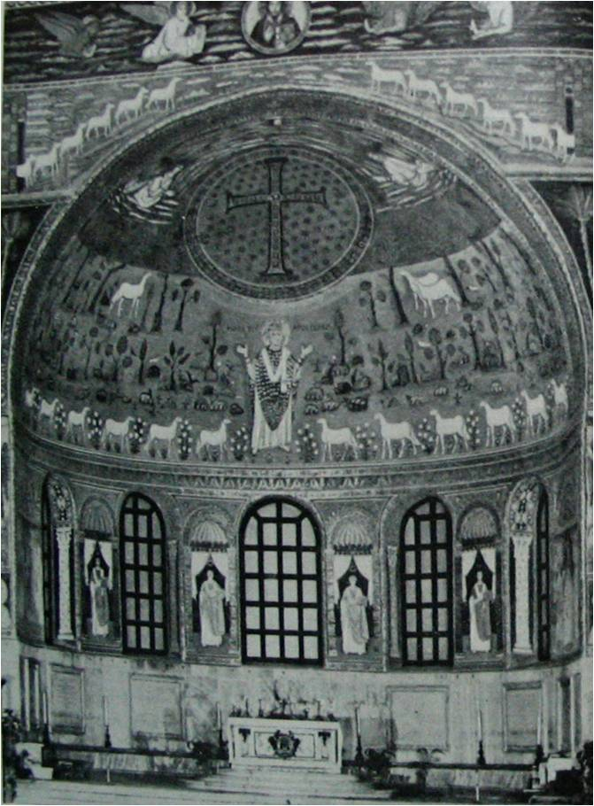
Базилика Сант Аполлинаре ин Классе. 6 в.
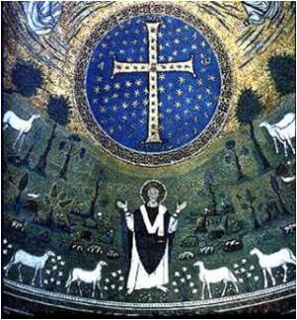
Базилика Сант Аполлинаре ин Классе. 6 в.
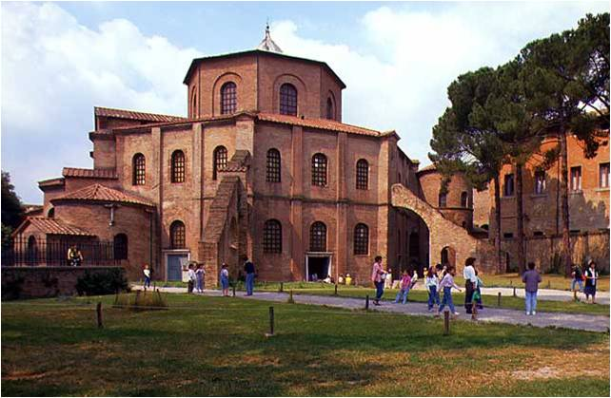
Церковь Сан Витале (св. Виталия). 540 – 547 гг. Равенна.
Центральнокупольная на восьмигранном основании постройка.
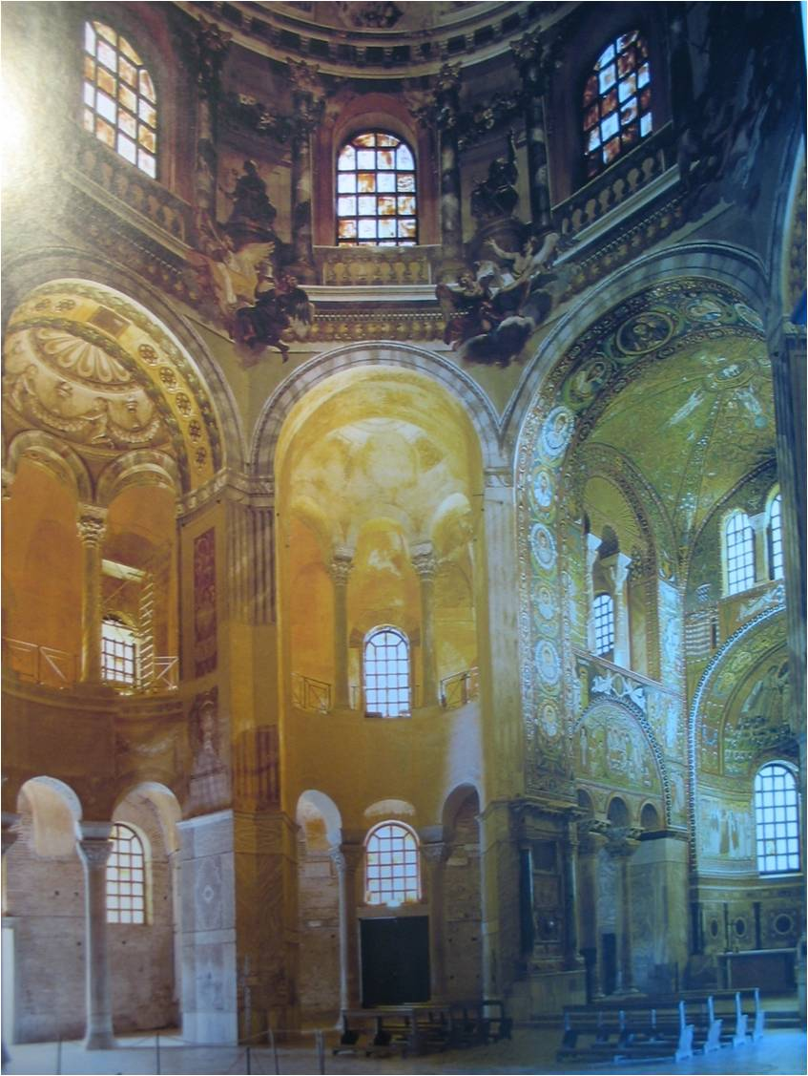
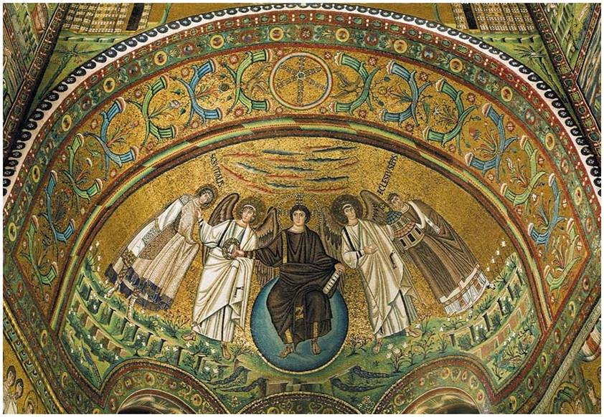
Юный Христос на сфере. Мозаика церкви Сан Витале. Равенна. 6 в.
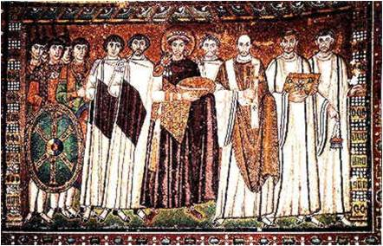
Юстиниан со свитой. Мозаика церкви Сан Витале. Равенна. 6 в.
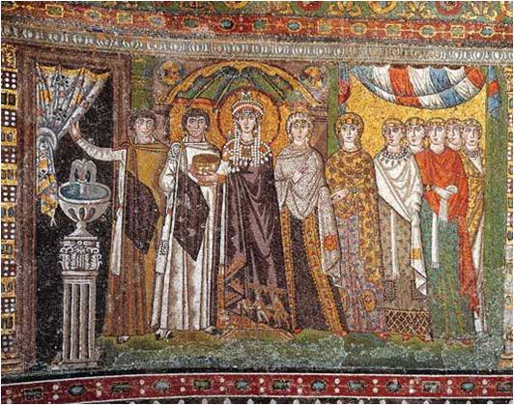
Феодора со свитой. Мозаика церкви Сан Витале. Равенна. 6 в.Мозаика свода церкви Санта-Констанца в Риме. Деталь. Сцена виноделия. 4 в.
Христианский

Искусство Византии IX – XII вв. Палеологовское возрождение.
9 – 10 вв. - период правления македонской династии. В это время границы Византии вновь несколько расширились. Наступил некоторый расцвет культуры и искусства называемый «Македонским возрождением»
Во внешнеполитической обстановке все большее значение приобретает Киевское государство, с которым Византия вступает в тесные культурные и торговые контакты.
Крупнейшим городом, имевшим огромное значение во всем средневековом мире, остается Константинополь.
Маркс сказал об этом городе: «…золотой мост между Востоком и Западом».
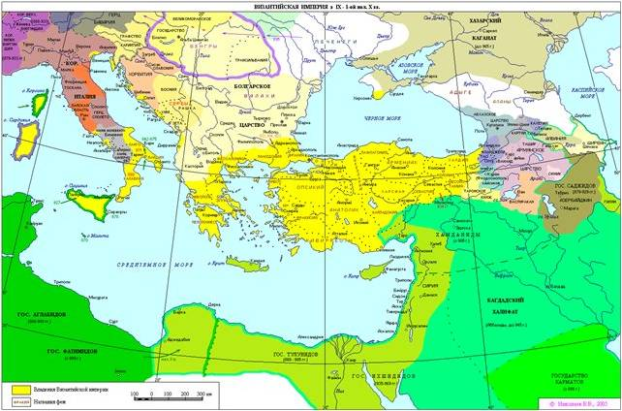
Восточная Римская империя (Византия) 9 в.

Монументальная живопись Византии
9 – 12 вв.
Церковное здание уподоблялось космосу:
- Купол и барабан символизировали небо. Изображался Христос Пантократор.
- В апсиде помещали фигуру Богоматери – олицетворение земной церкви, заступницы за человечество.
- В парусах – евангелисты.
- На верхних частях сводов – евангельские сюжеты – переход от «Небесного» к «земному».
- В нижней части храма – изображения святых и мучеников.
В период «Македонского Возрождения» (9 -10 вв.) в живописи были сильны античные традиции. Хорошо они прослеживаются и в никейских мозаиках:
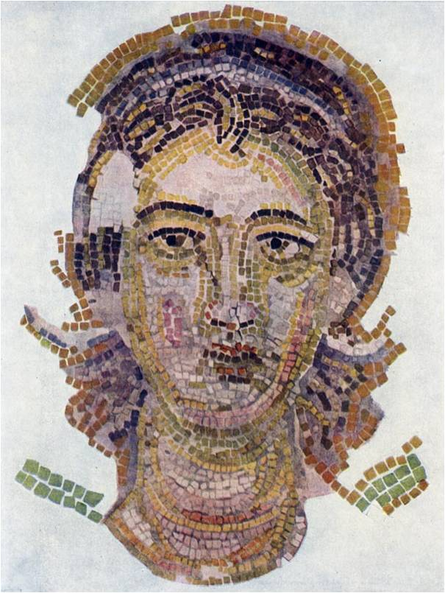
Ангел. Фрагмент мозаики «Силы небесные» в церкви Успения в Никее. 9 в. Погибла в 1922 г.
Сохранена свободная манера контрастного сопоставления разноцветных кубиков смальты.
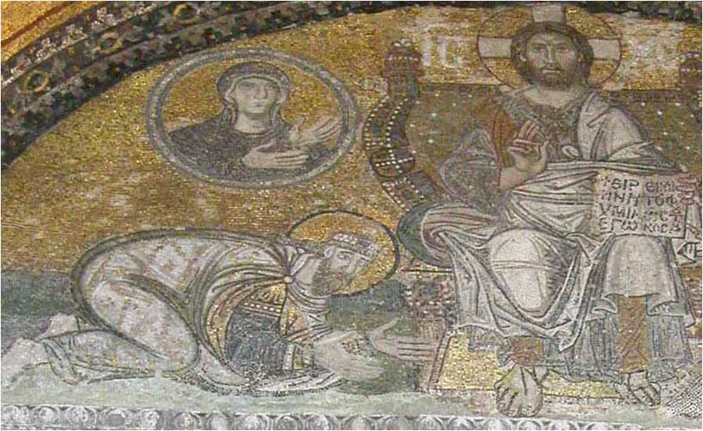
Мозаики церкви св.Софии. Лев мудрый перед Христом. 9 в.
- Античные традиции – складки одежд следуют положению фигуры, портретное лицо императора.
- Но уже заметно усиление линейного начала
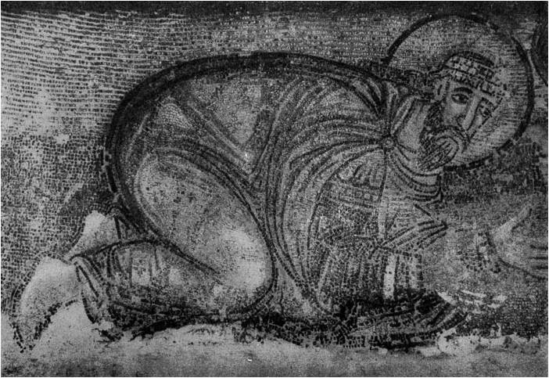
Лев мудрый перед Христом. Мозаики церкви св.Софии. 9 в.
В течение 11 – 12 вв. усиливается спиритуалистический характер искусства: Фигуры утрачивают телесность.
Помещаются вне реальной среды, на золотом фоне.
Пейзаж и архитектура приобретают условный характер.
Живопись вытесняется линейными изображениями. Кубики смальты уменьшаются и выкладываются правильными рядами с постепенным переходом близких по тону кубиков. Колорит становится условным.
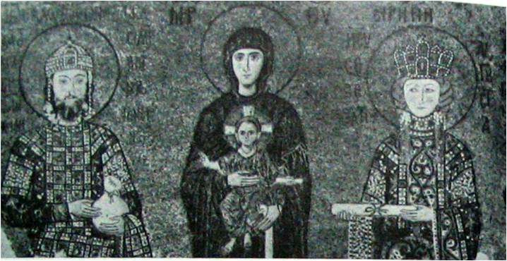
Император Иоанн II и императрица Ирина перед Богоматерью.
Мозаика церкви св.Софии. 12 в.
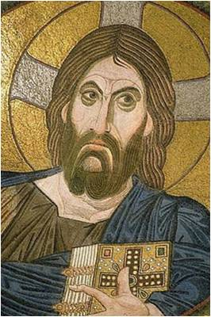
Христос Пантократор. Мозаика церкви Успения Богоматери в Дафни. 2 пол. 11 в.
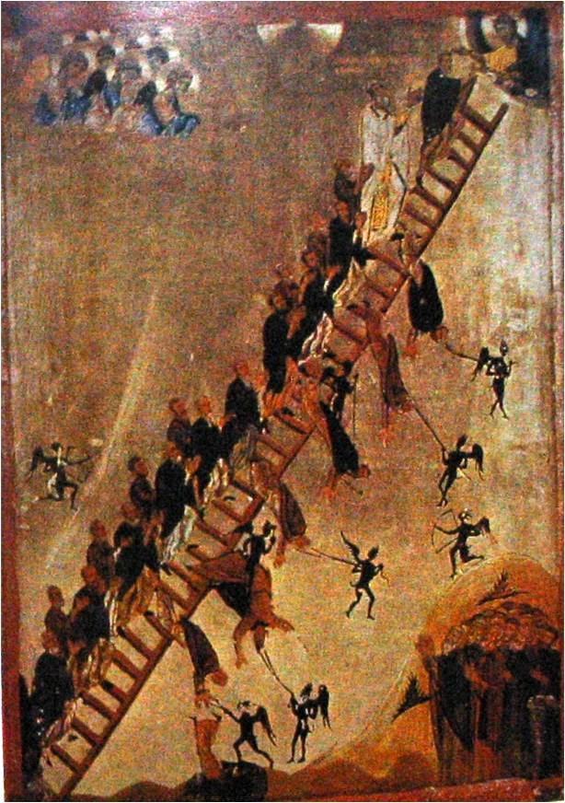
Икона Иоанн Лествичник. 11 в.
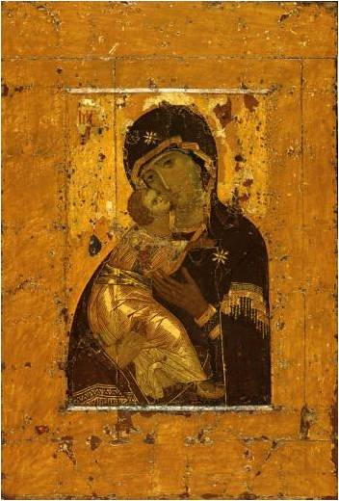
Богоматерь Владимирская. Икона. 12 в.

Искусство первой половины 13 века
13 апреля 1204 года Константинополь был захвачен крестоносцами (4-й крестовый поход). Император и его двор бежали в Никею, где оставались вплоть до освобождения столицы в 1261 году.
В этот период в Константинополе в области искусства не создавалось практически ничего, но в провинциях искусство продолжало существовать.
После восстановления империи при Михаиле Палеологе начались обширные работы по восстановлению столицы.

Искусство «Палеологовского возрождения»
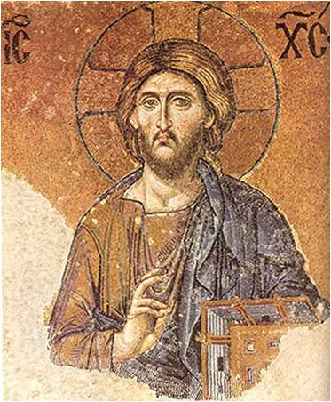
К более поздним мозаикам в Св.Софии относится «Деисус». 2 пол. 13 в. Деталь. Христос Пантократор.
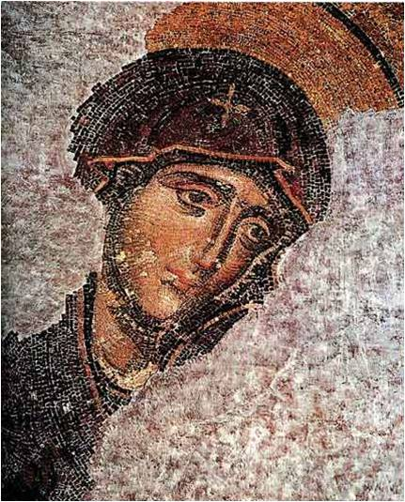
«Деисус». 2 пол. 13 в. Деталь. Богоматерь.
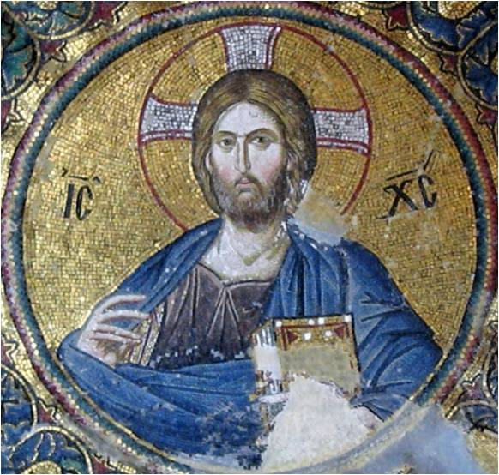
Христос Пантократор. Мозаика Кахриэ-Джами. Нач. 14 в. Константинополь

Раннее средневековье.
Когда в 476 году пала Западная Римская империя и ее территория оказалась во власти «варваров», население Европы представляло собой целый конгломерат племен.
В ранний период средневековья, в 5 – 8 веках, на территории бывшей Западной Римской империи и за ее пределами одно за другим возникали и распадались королевства: в северной Италии сменяли друг друга остготы, лангобарды, франки. Испанией завладели вестготы, а в 8 веке им пришлось уступить почти весь полуостров арабам. В Англию вторглись и основали королевство англы и саксы.

Периодизация искусства стран Западной Европы в Средние века
Дороманское искусство. Кон. 5 – нач. 11 вв.
Искусство периода становления феодализма в Европе называют Дороманским периодом:
1.1 Искусство периода «варварских» королевств. Кон. 5 – 8 вв.
1.2 Искусство Каролингской империи (Каролингский период). Кон. 8 – 9 вв.
1.3 Переход к зрелому феодализму. 10 – нач. 11 в.
2. Романское искусство. 11 – 12 вв.
3. Готическое искусство. 13 – 15 вв.

Искусство Средних веков Западной Европы. Романское искусство. 11 – 12 вв.
С 11 в. в Западной Европе на-чалось обширное храмовое строительство.Разбогатев-шая церковь начинает воз-водить величественные со-оружения, в которых явно прослеживались черты римской архитектуры.
Этот стил получил название романского.Он характери-зовался суровостью и мо-щью,гладкими стенами, по-лукруглыми арками,высо-кими башнями.
Храм напоминал крест с вы-соко поднятой центральной частью,которая заверша-лась не куполом, а башней.
Церковь монастыря в Клюни
Франция.
Реконструкция
Архитектура романского периода во Франции
Церковь Нотр-Дам-дю-Пор
Церковь Нотр-Дам ла Гранд в Пуатье

Изобразительное искусство романского периода во Франции
Скульптура
Церковь Нотр-Дам ла Гранд в Пуатье:
- Декоративное скульптурное убранство фасадов носит просветительский и дидактический (обучающий) характер.
- В верхней части фасада скульптура расположена рядами (ярусами). Чаще всего здесь изображаются святые, основатели церкви и патриархи.
Основное внимание уделено рельефам в тимпанах порталов.
Апостол Петр церкви в Муассаке
Тимпан портала собора Сен Лазар в Отене. нач. 12 в.
Страшный суд
Собор Нотр-Дам в Шартре. Королевские врата (портал) собора в Шартре. Ок. 1145 - 1155
Королевские врата (портал) собора в Шартре. Ок. 1145 - 1155 гг. Фигуры откосов.
Двери собора в Гильдесгейме
Живопись романского периода
Монументальная живопись
Фрески церкви Сен Савэн. Битва архангела Михаила с драконом
Книжная миниатюра
Апокалипсис из Сен-Севера.
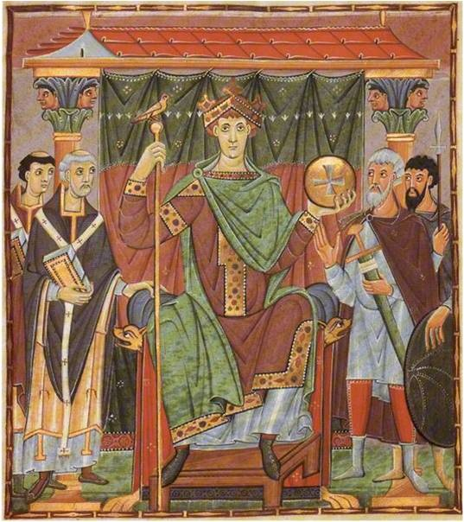
Оттон III на троне. Миниатюра Евангелия Оттона III. 11 в.

Искусство классического средневековья.
Ранняя - вторая половина XII – первая треть XIII в.
Зрелая (высокая) – XIII-XIV вв.
Поздняя («пламенеющая») – XV в.
Крестовые походы (1095 - 1270) сопутствовали влиянию восточной культуры на европейскую.
Отношение высоты центрального нефа к его высоте - 1 к 3
Собор Парижской Богоматери 1163 г. – нач. XIV в
Этапы строительства
1163 г. - первые десятилетия XIII в.- постройка восточной части
С. XIII в. встроены капеллы между контрфорсами и увеличены выступы трансепта
Конец XIII-нач. XIV в. – завершены капеллы хора.
Горгульи
Химеры. Изваяния на двух западных башнях собора.
Химера - в греческой мифологии чудовище с головой и шеей льва, туловищем козы и хвостом дракона, изрыгавшее из пасти огонь.
Виолле-ле-Дюк (1814 — 1879, французский архитектор, реставратор, искусствовед и историк архитектуры, идеолог неоготики) дал волю своей фантазии. Он создал ирреальный мир химер демонов, смотрящих иронично и задумчиво на раскинувшийся далеко внизу город: фантастических и чудовищных птиц; гротескных фигур злобных монстров, выглядывающих из самых неожиданных точек. Взгромоздившись на готический пинакль, спрятавшись за шпилем или повиснув над выступом стены, эти каменные химеры, кажется, существуют здесь целые века неподвижные, погруженные в раздумья о судьбах человечества, копошащегося там, внизу.

Зрелая готика
Собор в Реймсе 1211-начало XV в.
Собор в Амьене
1213-XV в.

Готика поздняя
XV век
Собор в Страсбурге
западный фасад начат ок. 1277 г.
Южный фасад

Архитектура Германии
Развивается под сильнейшим влиянием Франции.
Кельнский собор.
Здание предельно вытягивается вверх. Роза на фасаде заменяется стрельчатым окном.
Строился очень долго 1248 – начало строительства. В 16 в. строительство прекратилось, был незавершен западный фасад. Лишь в 19 в. по обнаруженному старинному проекту были завершены башни фасада.

Архитектура Англии
Своего наивысшего расцвета достигает в конце 15 – начале 16 века.
Готические соборы Англии отличаются
- большей прямолинейностью очертаний,
- Больше сухости и монотонности в деталях оформления.
Ранняя английская готика:
Собор в Линкольне. 13 – 14 вв.
Капелла Королевского колледжа в Кембридже.
1472 – 1530 годы.

Скульптура
Из всех видов изобразительного искусства в период готики скульптуре принадлежит наибольшее значение.
Определяющим видом скульптуры является круглая скульптура.
Религиозная тематика сохраняет свое доминирующее положение.
Новое:
Образы наделяются чертами человечности,
Усиливается роль портрета,
Растет интерес к реализму.
Портал остается главным средоточием скульптурного убранства храма.
Центральный портал главного (западного) фасада обычно посвящается Христу.
Правый, как правило, - Мадонне.
Левый – особо чтимому местному святому.
Королевский портал. Середина 12 в. Романский период.
Южный фасад трансепта. Святые Мартин, Иероним и Григорий. 1 половина 13 в. Готический период.
Менее удлиненные пропорции.
Свободные позы.
Более объемная моделировка формы.
Реймский собор.
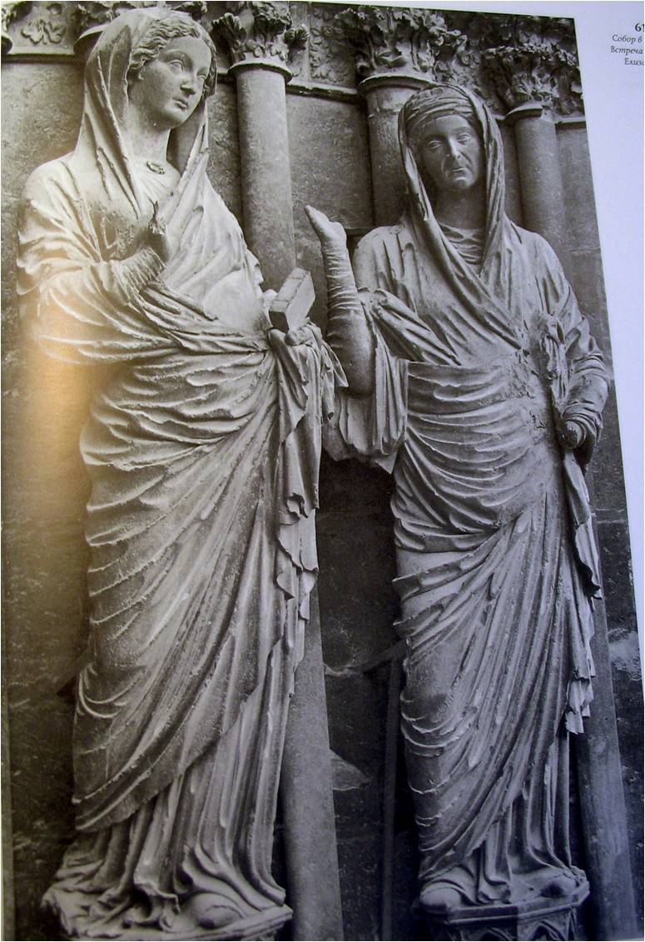
Западный фасад. Сер. и 2 пол. 13 в.
Встреча Марии и Елизаветы.
Дальнейшее развитие:
- усиление рельефности,
- поиск эффектов живописности,
В Реймском соборе:
- живописные складки,
- элегантность удлиненных фигур,
- изящество поз,
- прослеживается изучение памятников античности.
Фидий. Ирида. Скульптура восточного фронтона Парфенона.
Восточный фронтон – рождение Афины из головы Зевса в присутствии олимпийских богов.
Реймский собор
Архангел Гавриил. Фрагмент Благовещенья. Центральный портал.
- облик светского галантного кавалера.

Скульптура Германии
В портретной скульптуре Германия опередила аналогичные явления французского искусства.
Острая характеристика.
Бамбергский всадник. Сер. 13 в.
Магдебургский собор
Яркое произведение немецкой готики по силе экспрессии:
Магдебургские девы.
- Евангельский сюжет о мудрых и неразумных девах.
По пять фигур с каждой стороны портала: смеющиеся и плачущие.
Все оттенки человеческой радости и горя.

Витраж

В архитектуре готики основною роль стал играть несущий остов, не оставив плоскости стены почти никакой роли.
Это привело к вытеснению монументальных росписей, которые в романский период (11 – 12 вв.) играли значительную роль.
Фреску заменяет витраж – своеобразный вид живописи, в которой изображение составляется из кусков цветных стекол, соединенных между собой узкими свинцовыми полосами.
Роль витражей:
декоративная, дидактическая.
Сюжеты:
Отдельные фигуры Христа, Марии, святых.
композиции на сюжеты из Ветхого и Нового заветов, легенды о святых.
изображение ремесленников за работой, исторических событий…
Шартрский собор
Богоматерь. 1150 – 1155 гг.
Уцелела при пожаре 1194 г.
Интенсивный колорит характерен для раннего витража.
Шартр
Расцвет витража – 13 век.
Ведущая школа мастеров Шартрского собора.
Изображение располагается в своеобразных медальонах, обрамляется декоративным орнаментом.
Утонченное изящество готики видно и в витражах.
Шартр. Юг
Шартр. Север
Нотр Дам де Пари
В середине 13 в. в гамму вводят сложные цвета путем наложения стекол разных оттенков.
Нотр Дам де Пари. Роза северного трансепта. Ок. 1250 г.
сюжеты из Евангелия.
в центре - Мадонна с младенцем.
Он по праву считается непревзойденным шедевром благодаря чудесным тонам светящейся лазури.
Особенно часто соединяют красные и синие стекла, благодаря чему витражи приобретают мрачный лиловатый тон.
Новая техника была применена в Сент-Шапель в 1250-х годах.
Искусство Проторенессанса.
Возрождение (Ренессанс, от франц.) – это период развития европейских стран в идейном и культурном плане.
Термин появился в 16 в. в Италии и применялся сначала только к искусству. Это Вазари – итальянский художник, первый историограф итальянского Возрождения («Жизнеописания наиболее знаменитых живописцев, ваятелей и зодчих») – писал о «возрождении искусства в Италии».
В то время эпоха средневековья рассматривалась как период беспросветного варварства и невежества, которая последовала за гибелью блестящей античной цивилизации. Поэтому историки того времени считали, что искусство возродилось после средневекового перерыва в развитии искусства.
Общая периодизация:
Италия. 13 – 16 вв.
Другие страны Европы. Кон. 15 – нач. 17 вв.
Исторические условия возникновения культуры Возрождения в Италии:
Слабость феодальной системы в стране и выгодное географическое положение привели к тому, что Италия стала первой капиталистической страной в Европе.
Развитие торговли сопровождалось подъемом ремесел, появлению объединений ремесленников, купеческих гильдий. Появился новый социальный класс в обществе - буржуазия.
Уже в 11 – 13 вв. в ряде итальянских городов прошли революции, они приобрели самостоятельность и установили республиканскую форму правления.
В области средней Италии, Тоскане выросли крупные города: Флоренция, Пиза, Сиена.
Флоренция стала главным очагом Возрождения (Данте, Петрарка, Бокаччо). Новая художественная школа началась здесь с Джотто, а потом были Мазаччо, Донателло, Леонардо да Винчи, Микеланджело.
Сиена играла важную роль в искусстве 14 века.
На севере Италии выделились Венеция, Генуя, Милан.
В 16 в. ведущие художественные силы концентрируются в Риме.
Новые воззрения в обществе:
Развитие науки приводит к тому, что непререкаемое в Средние века первенство богословия над наукой сменяется верой в неограниченные возможности человеческого разума, который становится высшим мерилом истины.
Отсюда распространенный идеал художника Возрождения – художника-универсала, ученого (Леонардо да Винчи).
- На смену схоластике, философии служащей религии, приходит гуманизм.
Гуманизм (от лат. человеческий, человечный) – светское философское воззрение эпохи Возрождения. Гуманизм признал ценности человеческой личности, его права на свободное развитие и проявление своих способностей. «Все во имя человека, для блага человека».
Гуманисты того времени подчеркивают интерес к человеческому в противовес божественному.
Средневековый аскетизм и презрение ко всему земному сменяются теперь жадным интересом к реальному миру, человеку, чувством красоты и величия природы.
Культуре и искусству Возрождения присущ оптимизм, связанный с верой в безграничность человеческих возможностей.
Ведущую роль в культуре Возрождения играло изобразительное искусство. Это связано со стремлением к прекрасному и живой интерес к реальности.
Периодизация искусства Возрождения в Италии
1. Проторенессанс (Треченто). 2 пол. 13 – 14 в.
2. Раннее Возрождение (Кватроченто). 15 век.
3. Высокое Возрождение. Кон. 15 – 1 треть 16 вв.
3. Позднее Возрождение. С 30 – 40-х гг. и весь 16 в.
Позднее Возрождение существовало параллельно с искусством маньеризма. «Маньеризм» - художественное направление, связанное с кризисом и разложением итальянского Возрождения, и сформировавшееся в условиях глубокого экономического кризиса в Италии и феодально-католической реакции.
Весь 16 век еще называют «Чинквеченто».
Основные черты искусства Возрождения
Отличие от античности:
В классической древности человек подвластен воле богов, его личные качества не могли изменить судьбу. В эпоху Возрождения человек – хозяин своей судьбы.
Идеалы гуманизма отразились в искусстве эпохи Возрождения, в создании образа прекрасного, гармонически развитого человека, героя с титаническим характером и страстями, который творит свою жизнь.
Обращение к реальности сказалось на:
Распространении новых сюжетов.
Развитии портрета, пейзажа.
Новая, иногда почти жанровая интерпретация религиозных сюжетов.
Радикальное обновление художественных средств:
Отказ от деформации и дематериализации фигур.
Отказ от условности жестов и мимики.
Интерес к передаче места действия.
Создание иллюзии трехмерного пространства.
Правильное строение и постановка фигуры.
Общая характеристика культуры возрождения
Зародилась в Италии в середине XIV в.
Обращение к античности.
Гуманизм: в центре внимания знания о человеке и обществе.
Отказ от аскетизма, прославление земной жизни.
Аскетизм – ограничение или подавление естественных желаний, отказ от роскоши, от радостей жизни.

Скульптура Проторенессанса
У истоков итальянского Проторенессанса стоит работавший во второй половине 13 века в Пизе мастер Николо Пизано.
Никколо Пизано. Ок. 1220 – 1278/84.
Основал школу скульптуры, просуществовавшую до сер. 14 в. и распространившую свое влияние по всей Италии.
Кафедра баптистерия в Пизе. Мрамор. Ок. 1260 г. Предназначалась для выступления священнослужителей.
В рельефах на традиционные сюжеты, например «Рождество», широко использованы мотивы скульптуры позднеримских саркофагов и ваз.
Здесь же – сюжет «Благовещение».
- Светский характер сюжетов.
- Высокий рельеф помог подчеркнуть объемность фигур.
В сюжете «Принесение во Храм» Никколо Пизано воспроизвел в виде старца Симеона фигуру Диониса с античной мраморной вазы.
Аллегория «Силы» имеет своим прообразом древние изображения нагого Геракла.
С невиданной до того экспрессией передан драматизм сюжета «Избиение младенцев».
Как и у Никколо, в произведениях Джованни можно найти мотивы, заимствованные из античной скульптуры. Например, позднеримские рельефы.
Арнольфо ди Камбио. Ок. 1240 - 1302.
От учителя Никколо Пизано унаследовал пристрастие к классике.
Его образы монументальны, величественны. Перуджа. Фонтан. 1281.

Живопись Проторенессанса
Кроме Тосканы (города Флоренция, Пиза, Сиена), расположенной к северу от Рима, на рубеже 13 – 14 вв. новые веяния проникли и в художественные круги Рима.
В течение некоторого времени значительная роль в живописи Проторенессанса принадлежала римским художникам. Хотя подъем римской школы был недолговременным из-за отлива художественных сил из папской столицы в период так называемого авиньонского пленения пап (в 1309 – 1377 гг. папский престол был перенесен в Южную Францию).
Пьетро Каваллини. Ок. 1250 – ок. 1330.
Подобно тому, как Николо Пизано реформировал итальянскую скульптуру, Каваллини заложил основы нового направления в живописи.
В творчестве опирался на позднеантичные и раннехристианские памятники живописи.
Стремился преодолеть плоскостность форм и композиционного построения.
Сохраняя «византийскую манеру» вводит светотеневую моделировку формы.
Фрески в церкви Санта Чечилиа ин Трастевере. 1293.
Фигуры апостолов из «Страшного суда».
Бесплотность фигур сменяется здесь монументальностью.
Мозаика церкви Санта Мария ин Трастевере. 1291.
Рождение Марии.
Использует систему античной перспективы интерьера – две ниши с сокращающимся в перспективе кассетированным потолком (2 точки схода).
После того, как со второго десятилетия 14 века художественная жизнь в Риме замерла, ведущая роль в итальянской живописи перешла к флорентийской школе.
Роль Флоренции в истории Итальянского Возрождения исключительна. В течении двух столетий она была неким художественным центром страны.
В начале 14 в. Флоренция была богатым и процветающим городом-республикой. Основу благосостояния города составляло сукноделие.
Вся полнота власти находилась по конституции республики у ремесленных цехов и купеческих гильдий. Знать была отстранена от всякого участия в политической жизни.
Цехи и гильдии взяли на себя заботу об украшении города и были главными заказчиками на произведения искусства.
Рождение проторенессансного искусства Флоренции связывают с именем Ченни ди Пеппо, прозванного Чимабуэ. Ок. 1240 – ок. 1302.
Джорджо Вазари, с которого началась история искусств в Европе, свою книгу о художниках Возрождения «Жизнеописания знаменитых живописцев, ваятелей и зодчих» начал именно с Чимабуэ. Он писал: «Нескончаемым потоком бедствий, затопившим и низвергшим в бездну несчастную Италию, не только были разрушены памятники архитектуры <…> но, что еще существеннее, как бы уничтожены были совершенно и все художники. И вот тогда-то, по воле Божией, и родился в городе Флоренции в 1240 году, дабы возжечь первый свет искусству живописи, Джованни по фамилии Чимабуэ <…>.
<…> в конце концов, прожив 60 лет, он отошел в другую жизнь <…>, почти что возродив живопись.
Остается мне сказать о Чимабуэ, что в начале нашей книги <…> можно видеть кое-какие небольшие вещи, выполненные его рукой в духе миниатюр; и хотя теперь они и кажутся довольно неуклюжими, все же по ним можно судить, сколько хороших качеств приобрело искусство рисунка благодаря его творениям».
Маэста (Мадонна с младенцем и ангелами) из церкви Санта Тринита. 1280-1285. Уффици. Алтарная картина.
- В фигурах пророков чувствуется стремление отойти от греческой манеры имперсональности образов.
- Новые искания и в попытке объединить группу общим действием – ангелы поддерживают трон, двое из пророков смотрят на мадонну с младенцем.
- Элементы пространственности в построении трона.
Но пока в композиции нет глубины и фигуры остаются плоскостными. Византийская иконографическая схема пока господствует в работе.
Самым радикальным реформатором живописи был Джотто ди Бондоне. 1266/67 – 1337.
Именно к его деятельности приурочивается обычно возникновение нового искусства.
В произведениях он достигает огромной силы драматического напряжения и психологической глубины.
Работал как живописец, скульптор и архитектор. Но главное призвание – живопись.
- Большие повествовательные циклы.
- Новое понимание пространства и объема.
- Взволнованность и экспрессия образов.
- Сила в столкновении контрастов и передаче человеческих чувств.
Сам Данте в «Божественной комедии» упомянул Джотто:
16:35 03.06.2010 Кисть Чимабуе славилась одна,
А ныне Джотто чествуют без лести,
А живопись того затемнена.
Церковь Сан Франческо в Ассизи. Посвящена святому Франциску (1182 - 1226), основавшему орден нищенствующих монахов.
Цитата из книги Александра Викторовича Степанова «Искусство эпохи Возрождения». Стр. 80. о церкви в Ассизи.
На высоте около 2 м от пола Джотто с помощниками написали 27 картин 2,7 х 2,3 м.
Настоящий каркас был подхвачен иллюзорными архитектурными деталями. Например, мнимый карниз незаметно переходит в действительный.
1. Предсказание славы св.Франциску.
2. Дарение плаща прославленному обнищавшему воину.
3. Св.Франциск видит сон о дворце, наполненном оружием.
Центральной работой Джотто является роспись капеллы дель Арена в Падуе.
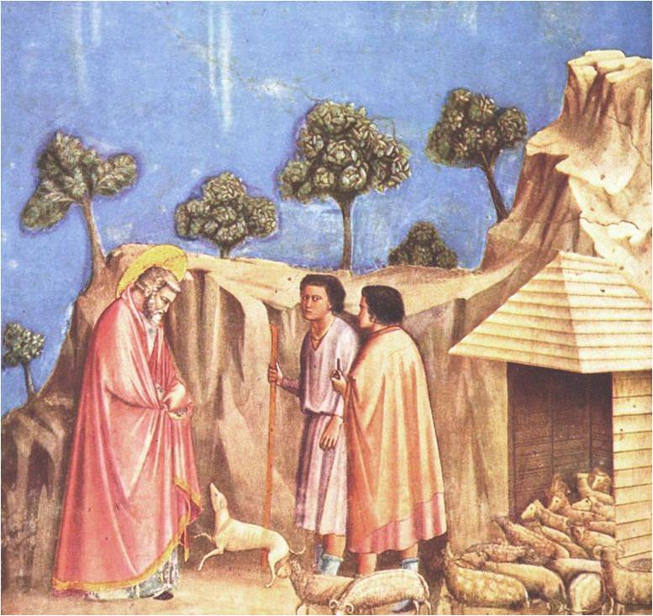
Истории Иоакима (отца Марии, Изгнание Иоакима из храма), Марии и Христа в передаче Джотто – это повествования с присказкой «как сейчас вижу».
Симоне Мартини. Ок. 1285 – 1344.
Гвидориччо де Фольяни. Фрагмент фрески в Палаццо Публико в Сиене. 1328
Симоне Мартини. Благовещенье.
Симоне Мартини. Мадонна.

Искусство Раннего Возрождения.

Архитектура Флоренции
В архитектуре утвердились творчески переработанные принципы античной ордерной системы, сложились новые типы общественных зданий .
Филиппо Брунеллеско. 1377 – 1446. Дом детского приюта (госпиталь) - Оспедале дельи Инноченти во Флоренции .
1421—44.
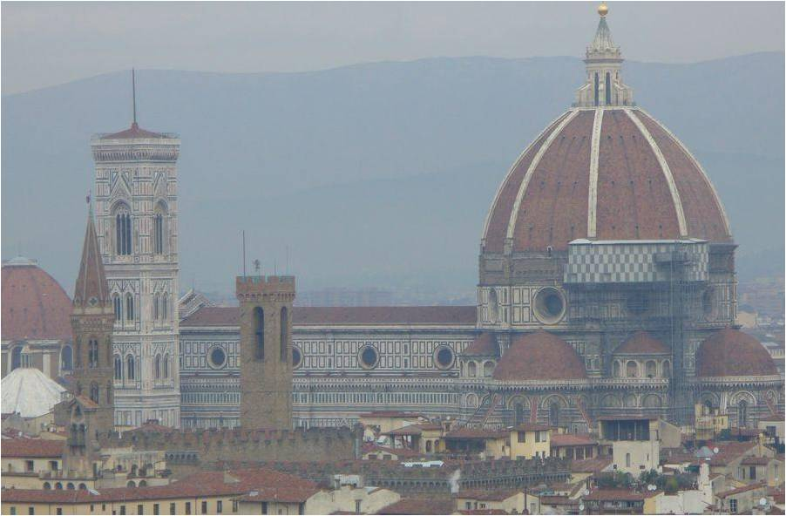
Брунеллеско. Собор Санта-Мария дель Фьоре во Флоренции
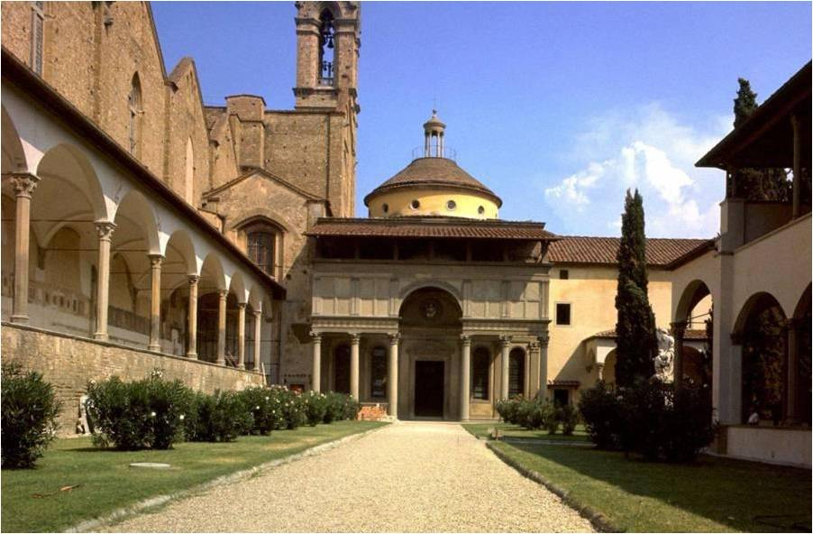
Брунеллеско. Капелла Пацци во Флоренции . Начата в 1429.
Леон Баттиста Альберти. 1404 – 1472.
Центральная фигура Ренессанса наряду с Брунеллеско.
Палаццо Ручеллаи во Флоренции . 1446—51.
Альберти. Фасад церкви Санта-Мария Новелла во Флоренции . 1456—70.

Скульптура во Флоренции
Донателло (Донато ди Никколо ди Бетти Барди). 1386 – 1466.
Стоял во главе мастеров, положивших начало расцвету Возрождения.
В искусстве своего времени выступил как подлинный новатор:
Созданные им образы являются первым воплощением гуманистического идеала всесторонне развитой личности.
Основывался на тщательном изучении натуры.
Умело использовал античное наследие.
Первым из мастеров Возрождения сумел решить проблему устойчивой постановки фигуры.
Возродил изображение наготы в статуарной пластике.
Отлил первый бронзовый памятник.
Попытался первым решить задачу свободно стоящей группы.
Принимал участие в работах по украшению собора Санта Мария дель Фиоре:
мраморная статуя Давида.
Св. Георгий . Около 1416.
Донателло. Давид . 1430-е гг. Бронза.
Донателло.
Конный памятник кондотьеру Гаттамелате. 1447—53.
Лоренцо Гиберти. 1378 – 1455.
Восточные двери баптистерия во Флоренции . 1425—52 . Позолоченная бронза.
Гиберти.
Восточные двери баптистерия во Флоренции.
История Иосифа.
Гиберти. Восточные двери баптистерия во Флоренции. Ной и Потоп . 1425—52. Фрагмент.
Андреа Вероккио (Вероккьо).
1435 – 1488.
Давид. Бронза. 1476.
Вероккио. Конная статуя кондатьера Коллеони в Венеции.

Живопись Флоренции
Вслед за скульптурой наметился перелом и в живописи.
Мазаччо. 1401 – 1428.
Изгнание из Рая . 1426—27.
Мазаччо. Чудо со статиром . 1426—27
Святой Петр, исцеляющий больных своей тенью . 1425—26.
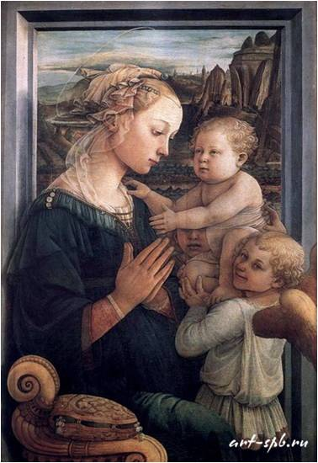
Фра Филиппо Липпи. 1406 – 1469.
Мадонна.
Доменико Гирландайо. 1449 – 1494. Тайная вечеря.
Гирландайо. Рождение Иоанна Крестителя.
Полайоло, Антонио. 1429 – 1493. Геракл и Антей.
Сандро Боттичелли. 1444 - 1510. Весна.
Боттичелли. Рождение Венеры . Около 1483—84.
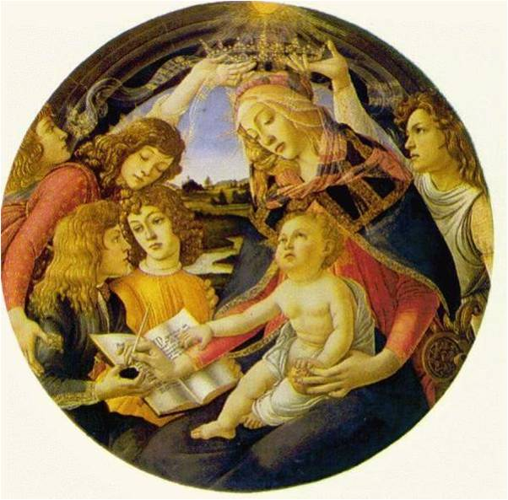
Мадонна дель Маньификат . Около 1482—83.
Пьеро делла Франческа. 1416 – 1492.
Встреча Соломона с царицей Савской.
Андреа Мантенья. 1431 – 1506. Мертвый Христос . 1490.
Мантенья. Лодовико Гонзаго, герцог Мантуи с семьей. Камера дельи Спози. Фрагмент северной стены . 1471—74.

Искусство Высокого Возрождения.
Высокое Возрождение, которое дало человечеству таких великих мастеров, как Леонардо да Винчи, Рафаэль, Микеланджело, Джорджоне, Тициан, Браманте, охватывает сравнительно короткий период времени — конец XV и первую треть XVI вв. Только в Венеции расцвет искусства продолжался до середины столетия.
Коренные сдвиги, связанные с решающими событиями мировой истории, успехами передовой научной мысли, бесконечно расширили представления людей о мире — не только о земле, но и о космосе. Восприятие мира и человеческой личности как будто укрупнилось; в художественном творчестве это отразилось не только в величественных масштабах архитектурных сооружений, монументов, торжественных фресковых циклов и картин, но и в их содержании, выразительности образов. Изобразительный язык, который в эпоху Раннего Возрождения, по определению некоторых исследователей, мог показаться слишком «болтливым», стал обобщенным и сдержанным. Искусство Высокого Возрождения представляет собой живой и сложный художественный процесс с ослепительно яркими взлетами и последующим кризисом.

Архитектура
Центром архитектуры Высокого Возрождения стал Рим, где на базе предшествующих открытий и успехов сложился единый классический стиль. Мастера творчески использовали античную ордерную систему, создавая сооружения, величественная монументальность которых была созвучна эпохе. Крупнейшим представителем архитектуры Высокого Возрождения стал Донато Браманте (1444—1514). Постройки Браманте отличаются монументальностью и величием, гармоничным совершенством пропорций, цельностью и ясностью композиционных и пространственных решений, свободным, творческим использованием классических форм. Наивысшим творческим достижением Браманте является реконструкция Ватикана (зодчий фактически создал новое сооружение, органически включив в него разрозненные старые строения). Браманте принадлежит также авторство проекта собора Св. Петра в Риме. Своим творчеством Браманте определил пути развития архитектуры XVI в.

Живопись
В истории человечества нелегко найти другую столь же гениальную личность, как основатель искусства Высокого Возрождения Леонардо да Винчи (1452—1519). Всеобъемлющий характер деятельности этого великого художника, скульптора, архитектора, ученого и инженера стал ясен только тогда, когда были исследованы разрозненные рукописи из его наследия, насчитывающие свыше семи тысяч листов, содержащих научные и архитектурные проекты, изобретения и зарисовки. Как ученый и инженер Леонардо обогатил практически все области научного знания: анатомию, физиологию, ботанику, палеонтологию, картографию, геологию, химию, аэронавтику, оптику, механику, астрономию, гидравлику, акустику, математику. Трудно назвать ту область знаний, которой бы не коснулся его гений. В своем знаменитом «Трактате о живописи» (1498) и других записях Леонардо уделил большое внимание изучению человеческого тела, сведениям по анатомии, пропорциям, зависимости между движениями, мимикой и эмоциональным состоянием человека. Леонардо занимали также проблемы светотени, объемной моделировки, линейной и воздушной перспективы. Леонардо отдал дань не только теории искусства. Он создал целый ряд великолепных алтарных образов и портретов (т.н. «Мадонна Литта»). Кисти Леонардо принадлежит одно из самых прославленных произведений мировой живописи — «Мона Лиза» (Джоконда). Леонардо создавал монументальные скульптурные образы, проектировал и строил архитектурные сооружения. Леонардо по сей день остается одной из самых харизматических личностей эпохи Возрождения. Ему посвящено огромное количество книг и статей, подробнейшим образом изучена его жизнь. И тем не менее многое в его творчестве остается загадочным и продолжает будоражить умы людей. Универсализм Леонардо настолько непостижим, что Вазари не смог объяснить этот феномен иначе, как вмешательством небес: «К чему бы ни обратился этот человек, каждое его действие носит печать божественности», — так писал знаменитый биограф о великом Леонардо да Винчи.
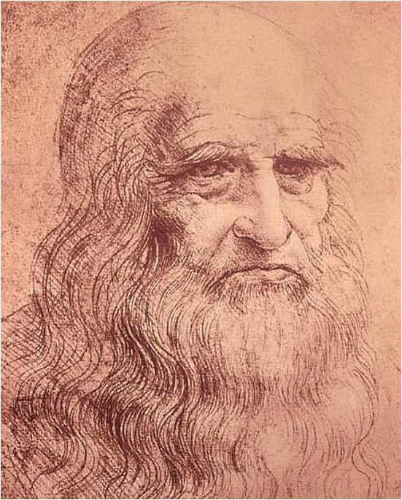
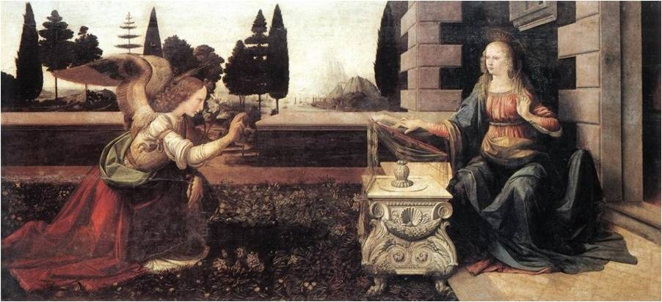
Благовещение . Около 1474
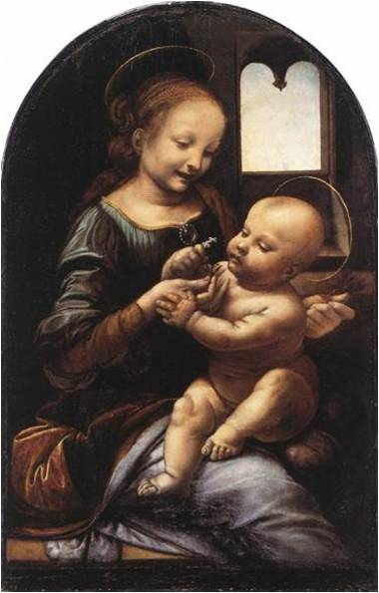
Мадонна с цветком (Мадонна Бенуа) . Около 1478. Эрмитаж.
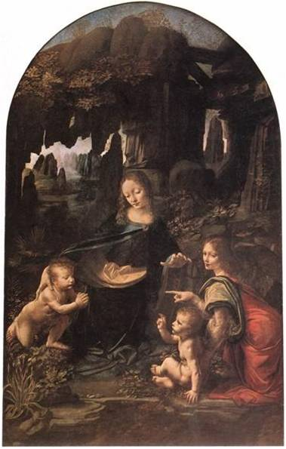
Мадонна в гроте. 1483—94.
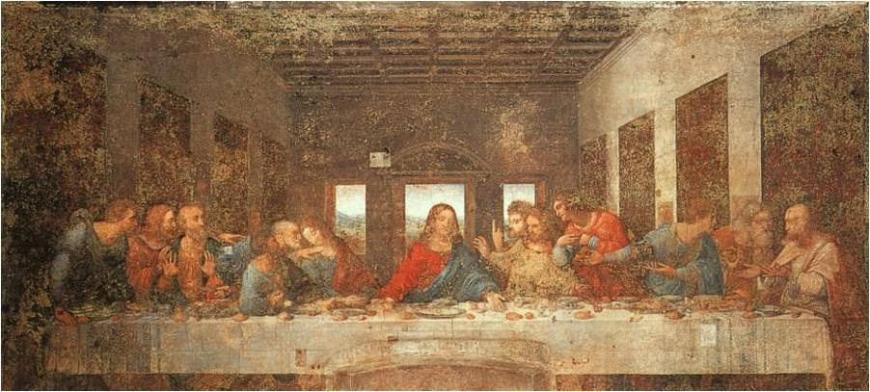
Тайная вечеря . 1495—97.
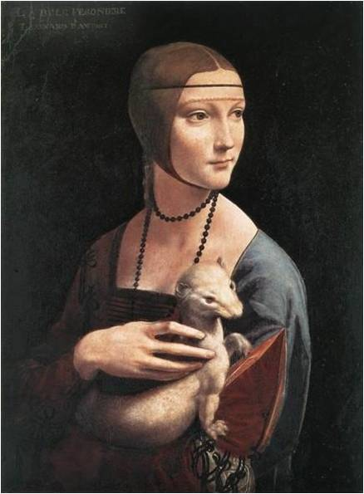
Дама с горностаем . 1485—90.
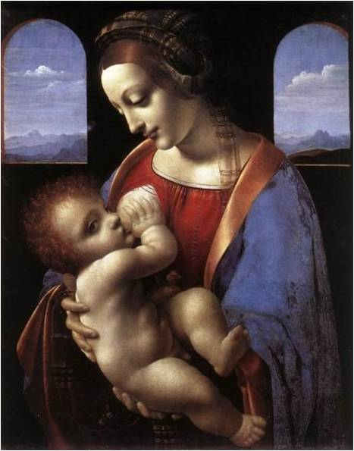
Мадонна с младенцем (Мадонна Литта) . 1490—91.
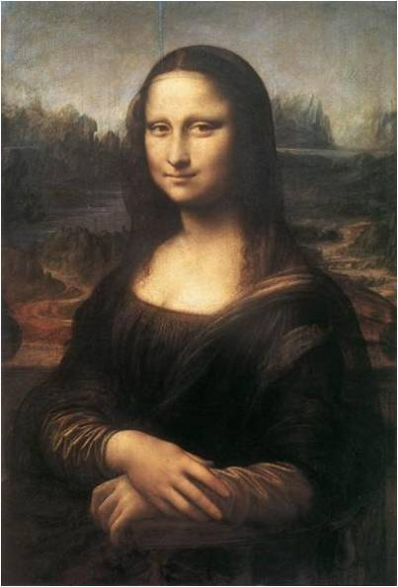
Мона Лиза (Джоконда) . Около 1503.
Искусство Рафаэля Санти (1483—1520) также принадлежит к вершинам итальянского Возрождения. С творчеством Рафаэля в истории мирового искусства связывается представление о возвышенной красоте и гармонии. Принято считать, что в созвездии гениальных мастеров Высокого Возрождения, в котором Леонардо да Винчи олицетворял интеллект, а Микеланджело — мощь, именно Рафаэль был главным носителем гармонии. Конечно, в той или иной степени каждый из них обладал всеми этими качествами. Несомненно, однако, что неустанное стремление к светлому совершенному началу пронизывает все творчество Рафаэля, составляет его внутренний смысл. Его работы необыкновенно привлекательны в своем естественном изяществе («Сикстинская мадонна»). Может быть, поэтому мастер приобрел такую необычайную популярность у публики и имел множество последователей среди художников во все времена. Рафаэль был не только изумительным живописцем, портретистом, но также и монументалистом, работавшим в технике фрески, архитектором, мастером декора. Все эти дарования с особой силой проявились в его росписях апартаментов папы Юлия II в Ватикане («Афинская школа»). В искусстве гениального художника родился новый образ человека эпохи Возрождения — прекрасного, гармоничного, совершенного физически и духовно («Портрет Б. Кастильоне»).
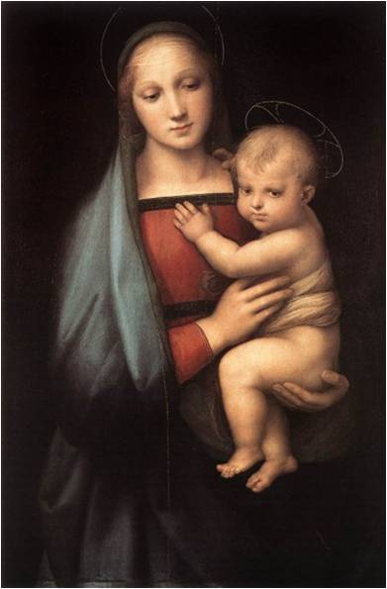
Мадонна Грандука . 1504.
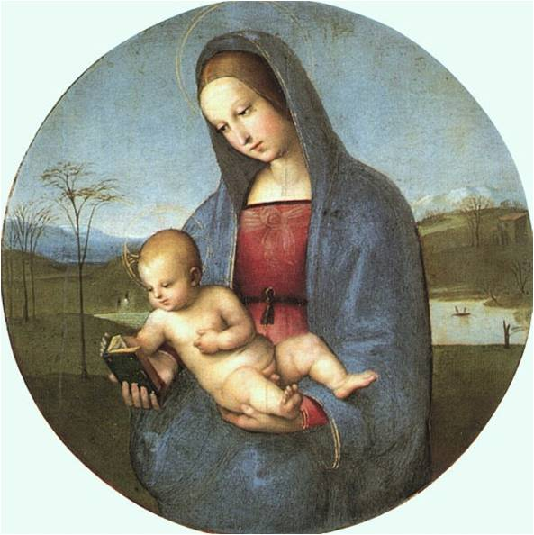
Рафаэль. Мадонна с младенцем (Мадонна Конестабиле). Эрмитаж. Около 1500—1502.
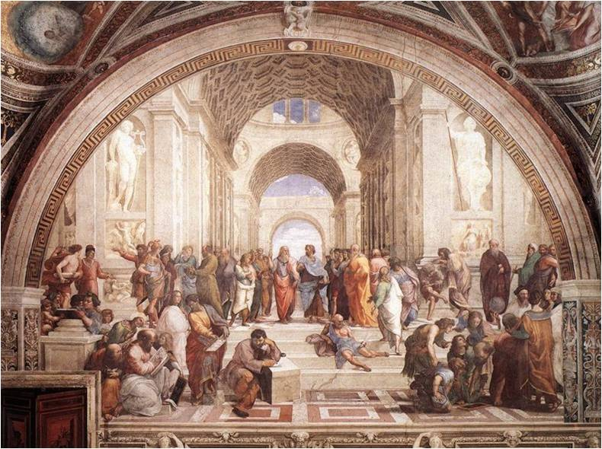
Станцы Рафаэля в Ватикане. Афинская школа. В центре Платон и Аристотель.
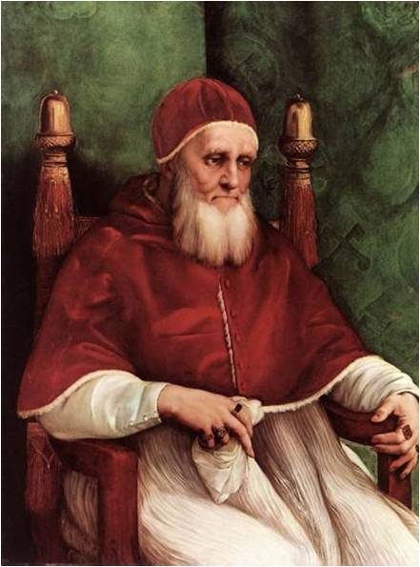
Портрет Юлия II . Около 1511.
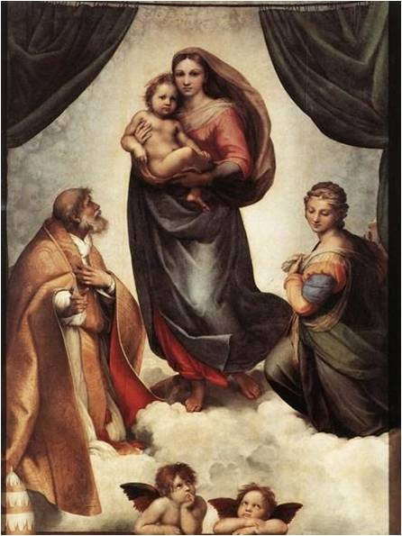
Сикстинская мадонна . 1515—19.
Современником Леонардо да Винчи и Рафаэля был их вечный соперник — Микеланджело Буонарроти, величайший мастер Высокого Возрождения — ваятель, живописец, архитектор и поэт. Свой творческий путь этот титан Возрождения начал со скульптуры. Его колоссальные статуи стали символом нового человека — героя и борца («Давид»). Мастер возвел немало архитектурно-скульптурных сооружений, самое знаменитое из которых — капелла Медичи во Флоренции. Великолепие этих произведений строится на колоссальном напряжении чувств персонажей (Саркофаг Джулиано Медичи). Но особенно знамениты росписи Микеланджело в Ватикане, в Сикстинской капелле, в которых он проявил себя как гениальный живописец. Пожалуй, никто в мировом искусстве, ни до ни после Микеланджело, не создавал таких сильных телом и духом персонажей («Сотворение Адама»). Огромная, невероятно сложная по исполнению фреска на потолке была выполнена художником в одиночку, без помощников; она и по сей день остается непревзойденным монументальным произведением итальянской живописи. Но кроме росписей плафона Сикстинской капеллы, мастер, уже в старости, создал яростно-вдохновенный «Страшный суд» — символ крушения идеалов своей великой эпохи. Тем не менее Микеланджело всегда боготворил красоту человека, какие бы роковые и трагические страницы жизни ни определяли содержание творений этого гения. Микеланджело много и плодотворно работал в архитектуре, в частности, руководил строительством собора Св. Петра и ансамбля площади Капитолия в Риме. Творчество великого Микеланджело составило целую эпоху и далеко опередило свое время, оно сыграло колоссальную роль в мировом искусстве, в частности, оказало влияние на формирование принципов барокко.
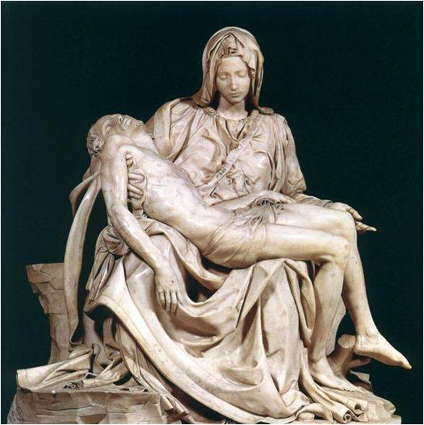
Пьета (Оплакивание Христа) . 1497—98 Мрамор. Собор Св. Петра, Рим
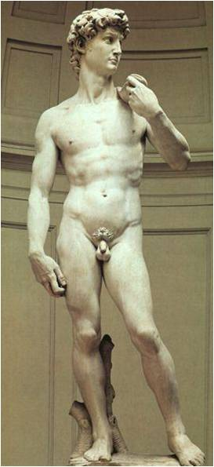
Давид . 1501—04 Мрамор. Высота 434 см. Галерея Академии художеств, Флоренция.
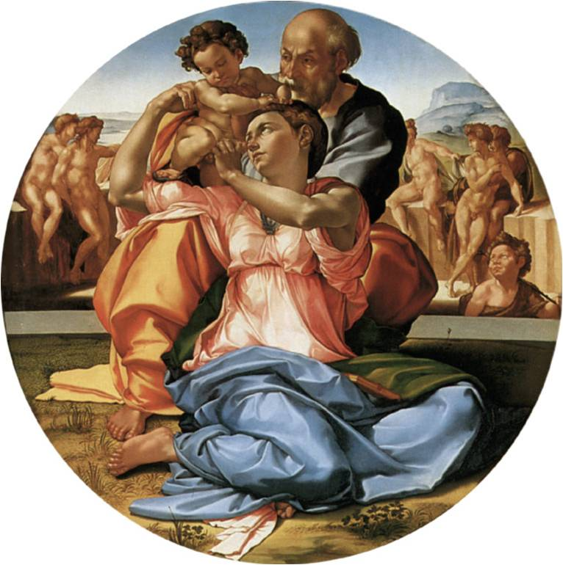
Святое семейство (Мадонна Дони) . 1503—04 Дерево, темпера. Диаметр 120 см Галерея Уффици, Флоренция.
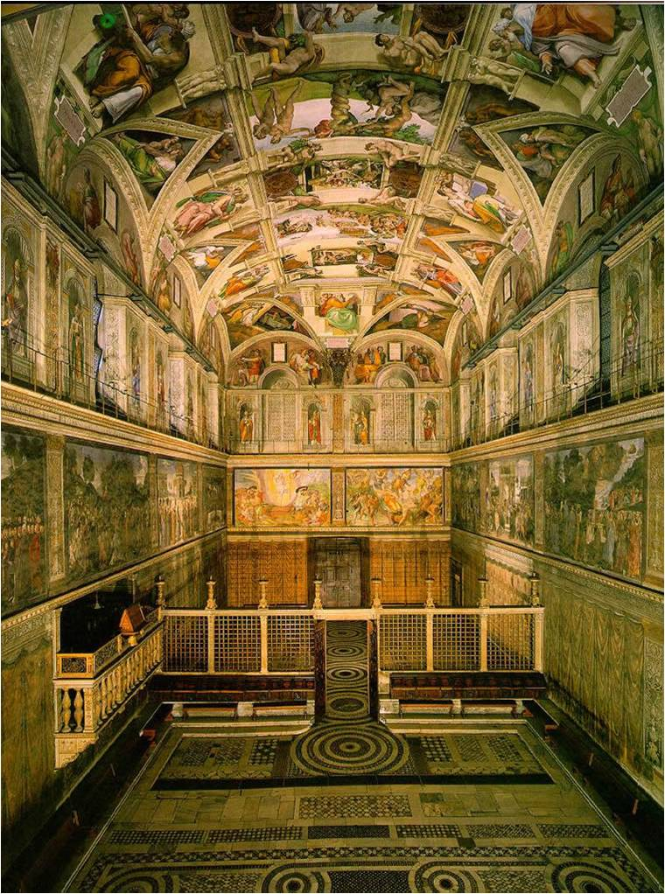
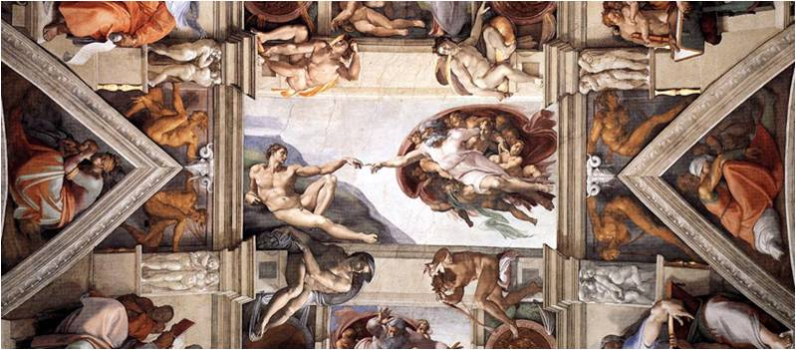
Микельанджело. Потолок Сикстинской капеллы.
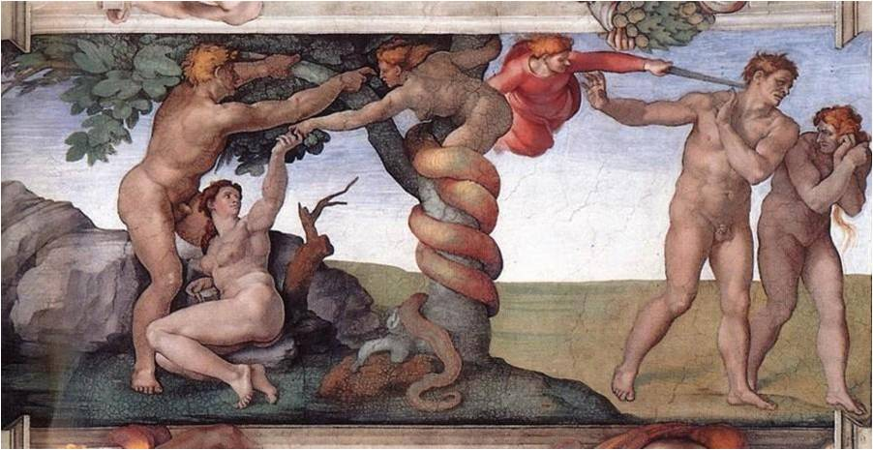
Сцены грехопадения и изгнания из Рая
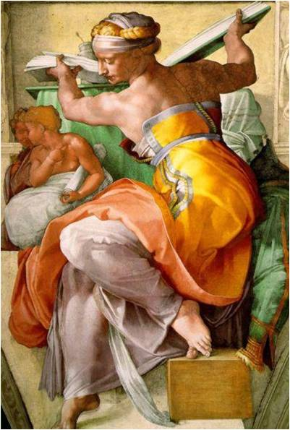
Сивиллы — женщины-пророчицы, ясновидящие
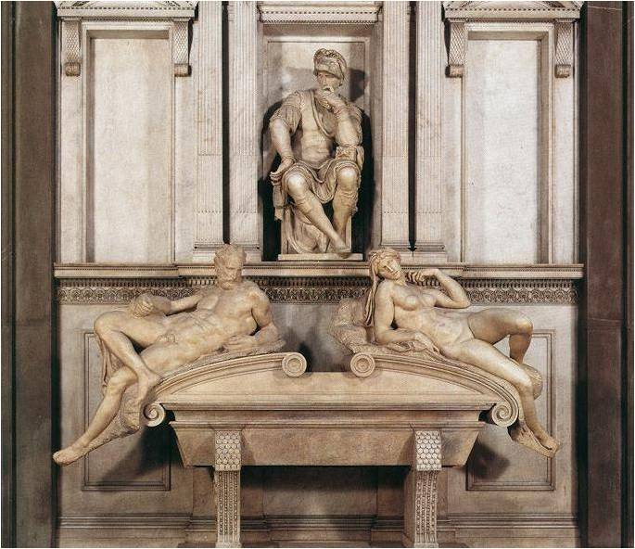
Саркофаг Лоренцо Медичи . 1520—34.
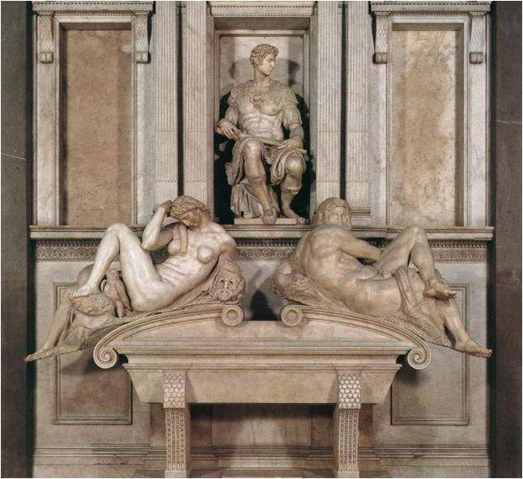
Саркофаг Джулиано Медичи . 1520—34.
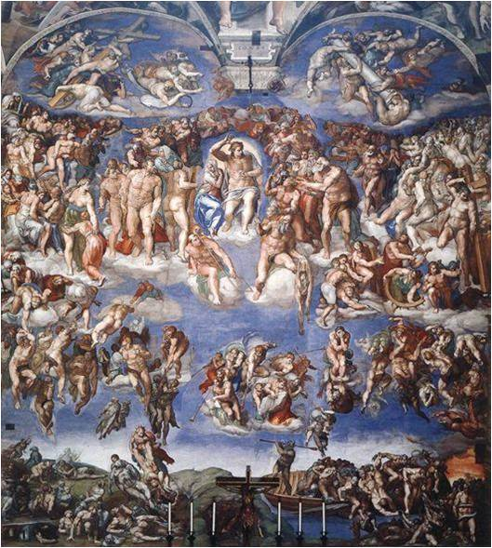
Страшный суд . 1536—41
В историю искусства Высокого Возрождения яркую страницу вписала Венеция, где этот период продолжался до середины XVI в. Особое великолепие город приобрел после перестройки его центра учеником Браманте Якопо Сансовино (1486—1570). Напротив Дворца дожей он воздвиг монументальную библиотеку Сан-Марко с ажурным фасадом, органично связав ее с ансамблем площади. У подножия колокольни собора Сан-Марко мастер построил небольшое изящное здание — Лоджетту, а в 1532—37 гг. на Большом канале — нарядное палаццо Корнер делла Ка-Гранде. Наивысшего расцвета в XVI в. достигла венецианская живопись с ее богатыми традициями, созданными мастерами предшествующего столетия, и в первую очередь поэтически-созерцательным творчеством Джованни Беллини, учителя великих мастеров Джорджоне и Тициана.
Джорджоне считается первым мастером Высокого Возрождения в Венеции. Его искусство совершенно особое. В нем царит дух ясной гармонии и какой-то особенной интимной созерцательности и мечтательности. Этот венецианец умел передать настроение сцены, ее едва уловимое, подобное чудному сну, абсолютное безмолвие. Он часто писал восхитительных красавиц, настоящих богинь. Обычно это поэтический вымысел — воплощение несбыточной мечты, преклонение перед романтическим чувством и прекрасной женщиной. В его картинах таится намек на чувственную страсть, на сладостное наслаждение, на неземное счастье. Утонченный гедонизм стал важной темой его живописи. С искусством Джорджоне венецианская живопись приобрела общеитальянское значение, утвердив свои художественные особенности.
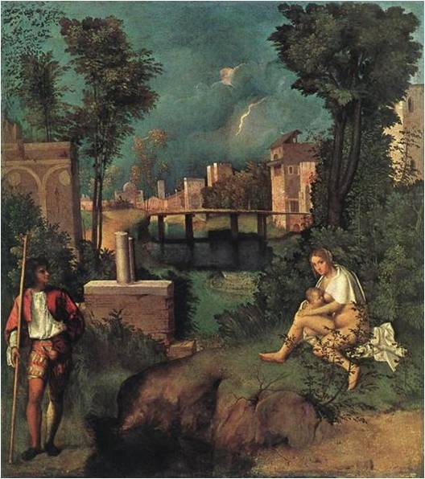
Гроза . 1505.
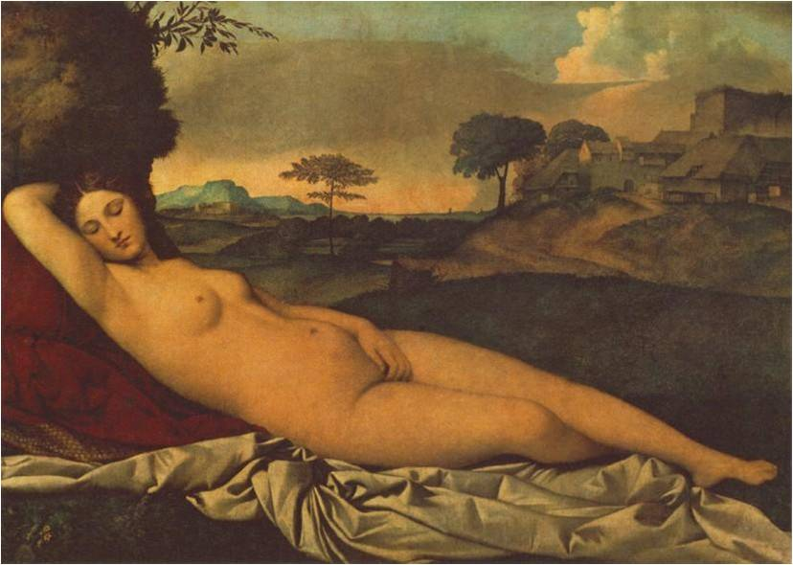
Спящая Венера . 1508—10.
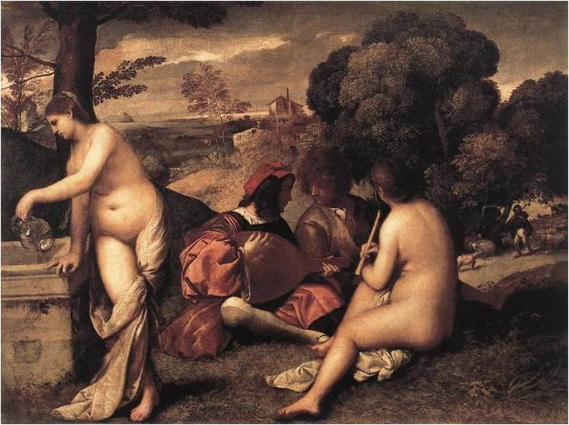
Сельский концерт . Около 1510.
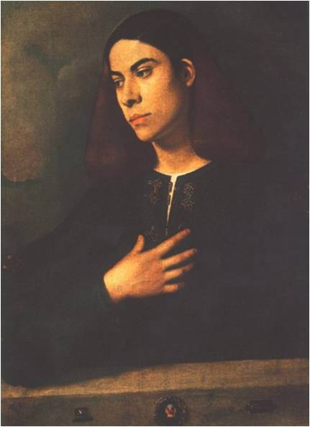
Портрет А. Броккардо . Около 1510.
Тициан вошел в историю итальянского искусства как титан и глава венецианской школы, как символ ее расцвета. В творчестве этого художника с особой силой проявилось дыхание новой эпохи — бурной, трагической, чувственной. Творчество Тициана отличается исключительно широким и разносторонним охватом типов и жанров живописи. Тициан явился одним из основоположников монументальной алтарной картины, пейзажа как самостоятельного жанра, различных типов портрета, в том числе и торжественно-парадного. В его творчестве идеальные образы соседствуют с яркими характерами, трагические конфликты — со сценами ликующей радости, религиозные композиции — с мифологическими и историческими картинами. Тициан принадлежит к величайшим колористам мировой живописи. Его картины сияют золотом и сложной гаммой вибрирующих светоносных полутонов цвета. Тициан выработал новую живописную технику, оказавшую исключительное влияние на дальнейшее, вплоть до XX в., развитие мирового изобразительного искусства. Могучий темперамент и яркая творческая индивидуальность Тициана проявились уже в ранних его работах, насыщенных кипучей жизнью, сверкающей красотой, богатством духовного содержания, глубиной эмоциональных переживаний. Тициан, проживший почти столетие, пережил крушение ренессансных идеалов, творчество мастера наполовину принадлежит эпохе Позднего Возрождения. Его герой, вступающий в борьбу с враждебными силами, погибает, но сохраняет свое величие. Влияние большой мастерской Тициана сказалось на всем венецианском искусстве. 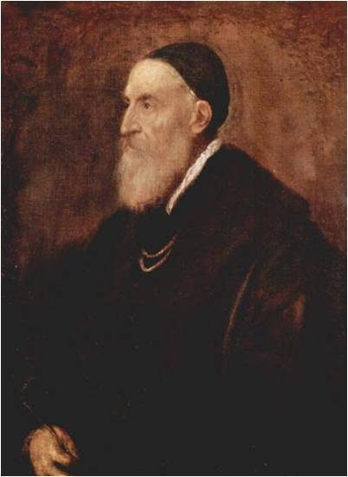
Автопортрет
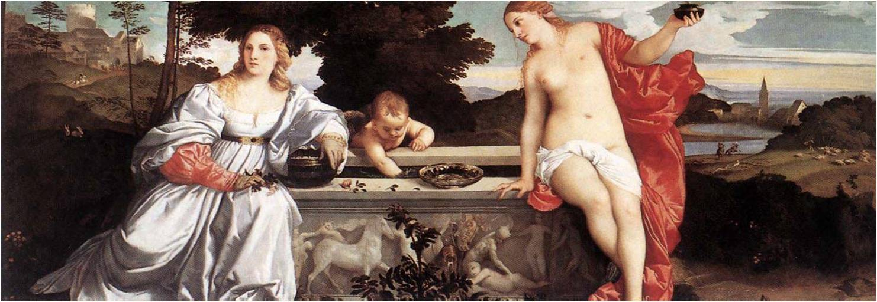
Любовь земная и небесная . Около 1515—16.
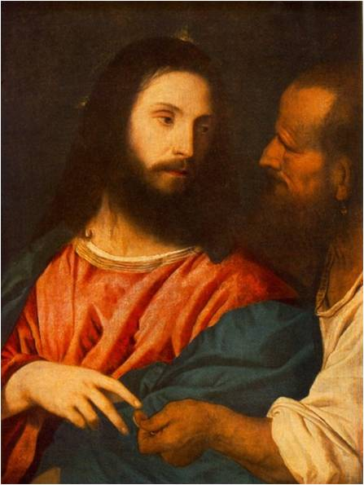
Динарий кесаря . 1518.
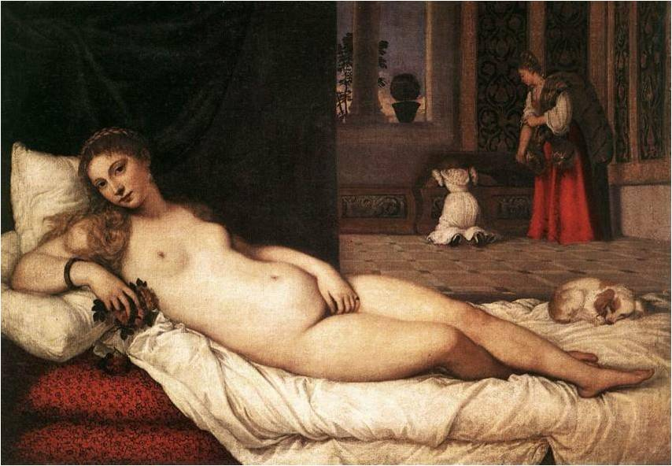
Венера Урбинская . 1538.
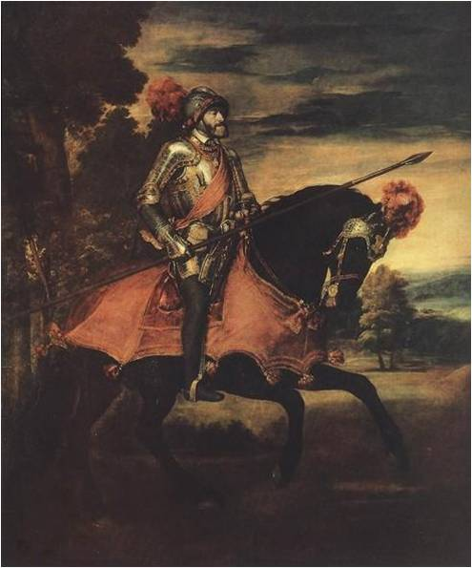
Карл V в сражении при Мюльберге . 1548.
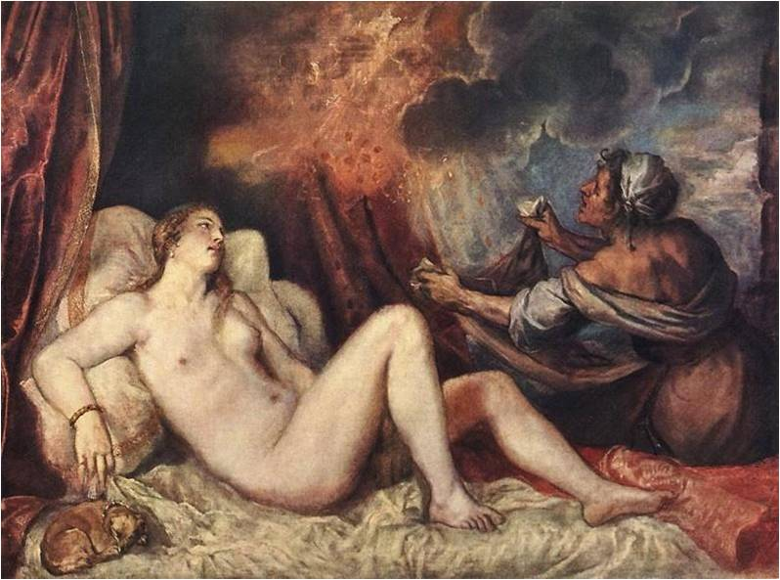
Даная . Около 1554.
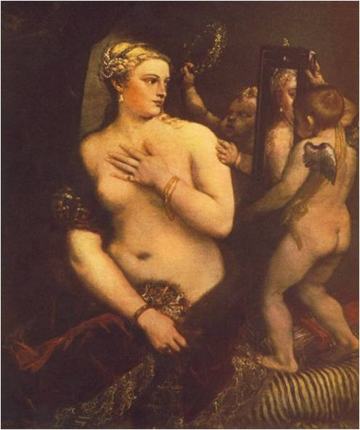
Венера перед зеркалом . 1550-е гг.
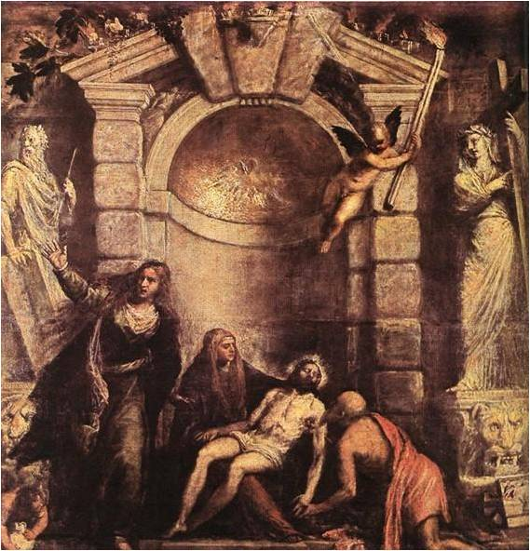
Оплакивание Христа . 1573—76

